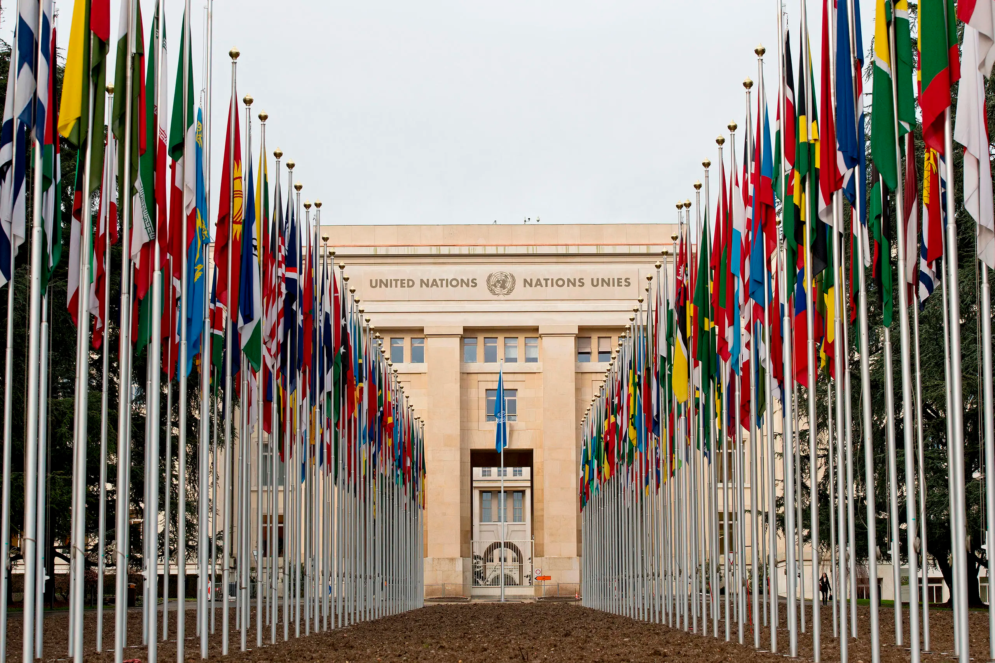

Informe Final de la Evaluación del Marco de cooperación de las Naciones Unidas para el desarrollo sostenible en México 2020-2025

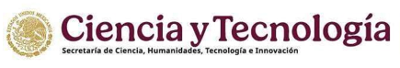

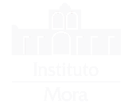
Simone Lucatello (Líder de proyecto), Blanca Elena Gómez García (Coordinadora) Arturo Meza, Alejandra Faundez y Pía Montero asesores
Agradecimientos
El equipo evaluador expresa su más sincero agradecimiento a todas las personas que participaron en las entrevistas realizadas en el marco de esta evaluación, provenientes de agencias, fondos y programas del Sistema de Naciones Unidas en México, así como de instancias gubernamentales, organizaciones de la sociedad civil, sector privado y sindicatos. Valoramos profundamente la generosidad con la que compartieron su tiempo, conocimientos y experiencias, especialmente en un periodo marcado por el cambio de gobierno, altas cargas de trabajo, cierres institucionales y múltiples compromisos.
Nuestro especial agradecimiento a Blanca Espinosa y Jessica Braver, del equipo de la Oficina de la Coordinadora Residente, por su acompañamiento cercano, la provisión oportuna de insumos clave y su compromiso con el desarrollo fluido del proceso evaluativo. Asimismo, extendemos un agradecimiento muy particular al Sr. Peter Grohmann, Coordinador Residente del SNU en México, por su apertura y liderazgo, que nos permitieron comprender con mayor profundidad los desafíos estratégicos de la cooperación en el país. Su guía fue fundamental para enriquecer esta evaluación con una visión integral y orientada al impacto.

Descargo de responsabilidad
Esta evaluación ha sido solicitada y financiada por la Oficina de la Coordinadora Residente del Sistema de las Naciones Unidas en México. Las opiniones expresadas en este informe son de la consultora a cargo de la evaluación y en ningún caso debe considerarse que representan las de esta organización. Cualquier error u omisión es responsabilidad de los evaluadores.
Índice

Listado de acrónimos 4
Resumen Ejecutivo 6
1. Introducción 13
1.1. Objetivos de la evaluación 13
1.2. Alcance 14
2. Contexto 14
2.1 Principales elementos del análisis país 14
2.2. Progreso de México hacia el cumplimiento de los ODS 21
2.3. Marco de Cooperación en México 23
2.4 Teoría de Cambio 29
Área de Trabajo 1: Igualdad e Inclusión 30
Área de Trabajo 2: Prosperidad e Innovación 32
Área de trabajo 3: Economía Verde y Cambio Climático 35
Área de trabajo 4: Paz, Justicia y Estado de Derecho 37
Balance 40
3. Enfoques y metodología de la evaluación 40
3.1. Fuentes de información 43
3.2. Sistematización y análisis de la información 44
3.3. Limitaciones y medidas de mitigación 45
3.4. Gobernanza 45
3.5. Aseguramiento de la calidad 46
4. Hallazgos 46
4.1. Pertinencia y adaptabilidad estratégica 46
4.2. Coherencia 51
4.3. Coordinación 53
4.4. Eficacia 56
4.5. Eficiencia 63
4.6. Sostenibilidad 68
Incorporación del enfoque transversal del Género y DDHH 77
5. Lecciones y buenas prácticas 80
Lecciones Aprendidas 80
Buenas Prácticas 82
6. Conclusiones 82
7. Recomendaciones 83
Bibliografía 84
Anexo 1. Términos de referencia
Anexo 2. Reporte de inicio
Anexo 3. Matriz de evaluación
Anexo 4. Mapeo de actores
Anexo 5. Alineación AFP con MC, CCA, PND
Anexo 6. Análisis indicadores de producto
Anexo 7. Recomendaciones por tema hechas al gobierno mexicano según el EPU

Listado de acrónimos

ACNUR Alto Comisionado de Naciones Unidas para los Refugiados
AMEXCID Agencia Mexicana de Cooperación Internacional para el Desarrollo
AFP Agencias, Fondos y Programas
AOD Ayuda Oficial al Desarrollo
CARICOM Comunidad del Caribe
CCA Análisis Común de País (por sus siglas en inglés)
CCE Consejo Coordinador Empresarial
CR Coordinador/a Residente
CDC Comité Directivo Conjunto
CEPAL Comisión Económica para América Latina y el Caribe
CDMX Ciudad de México
CONAPO Consejo Nacional de Población
CONEVAL Consejo Nacional de Evaluación de la Política de Desarrollo Social
DDHH Derechos Humanos
ENADID Encuesta Nacional de la Dinámica Demográfica
ENAPE Encuesta Nacional sobre Acceso y Permanencia en la Educación
FAO Organización de las Naciones Unidas para la agricultura y la alimentación
GdR Grupos de Resultados
GIG Grupo Interagencial de Género
IDH Índice de Desarrollo Humano
IDDMEX Índice de Desarrollo Democrático de México
INE Instituto Nacional Electoral
INEGI Instituto Nacional de Estadística y Geografía
INSABI Instituto de Salud para el Bienestar
INV Informe Nacional Voluntario
LGBTIQ+ Lesbianas, Gays, Bisexuales, Transgénero, Intersexuales y Queer
LLMs Grandes Modelos de Lenguaje
Marco/MC Marco de Cooperación de las Naciones Unidas para el Desarrollo Sostenible 2020-2025
Red M&E Sistema de Monitoreo y Evaluación
OCD Oficina de Coordinación del Desarrollo
OCDE Organización para la Cooperación y el Desarrollo Económicos
OCR Oficina de Coordinación Residente
ODS Objetivos de Desarrollo Sostenible
OIM Organización Internacional para las Migraciones
OMT Organización Mundial de Turismo
OIT Organización Internacional del Trabajo
ONU Organización de las Naciones Unidas
ONU Mujeres Entidad de las Naciones Unidas para la Igualdad de Género y el Empoderamiento de las Mujeres
OPS/OMS Organización Panamericana de la Salud-Organización Mundial de la Salud
PIB Producto Interno Bruto
PND Plan Nacional de Desarrollo
PNDH Programa Nacional de Derechos Humanos
PNUD Programa de las Naciones Unidas para el Desarrollo
PYMES Pequeñas y Medianas Empresas
RMM Razón de Mortalidad Materna
SDNU Sistema de Desarrollo de las Naciones Unidas
SIODS Sistema de Información de los ODS
SITREP Situation Report (Informe de Situación por sus siglas en inglés)
SRE Secretaría de Relaciones Exteriores
SSAMDH Subsecretaría para Asuntos Multilaterales y Derechos Humanos
SNU Sistema de las Naciones Unidas
TdC Teoría del Cambio
TdR Términos de Referencia
UNCT United Nations Country Team (Equipo País de UN por sus siglas en inglés)
UNDAF Marcos de Asistencia de las Naciones Unidas para el Desarrollo (por sus siglas en inglés)
UNEG Grupo de Evaluación de Naciones Unidas (por sus siglas en inglés)
UNEP Programa de Naciones Unidas para el Medio Ambiente
UNESCO Organización de las Naciones Unidas para la Educación, la Ciencia y la Cultura
UNETE Equipo Técnico de Emergencias de las Naciones Unidas
UNFPA Fondo de Población de las Naciones Unidas (por sus siglas en inglés)
UNICEF Fondo de las Naciones Unidas para la Infancia (por sus siglas en inglés)
UNODC Oficina de Naciones Unidas contra la Droga y el Delito
UNOPS Oficina de las Naciones Unidas de Servicios para Proyectos
UNSDCF Marco de Cooperación de las Naciones Unidas para el Desarrollo Sostenible (por sus siglas en inglés)

Resumen Ejecutivo
El presente documento corresponde al Informe final de la evaluación del Marco de Cooperación (MC) de las Naciones Unidas para el Desarrollo Sostenible (UNSDCF por sus siglas en inglés) en México 2020-2025 realizado por el Instituto de Investigaciones Dr. José María Luis Mora.
La evaluación tuvo como objetivo general valorar la pertinencia, coherencia, eficacia, eficiencia y sostenibilidad del MC, así como la integración de los enfoques transversales -Igualdad de género y empoderamiento de las mujeres y niñas y Personas en movilidad. migrantes y refugiadas.
El alcance de la evaluación del MC fue a nivel nacional y se circunscribe al período comprendido entre el 1 de enero de 2020 al 30 de junio 2024. Se realizó un análisis integral de su diseño, así como de los procesos de implementación que condujeron a sus efectos como los resultados obtenidos, incluidos aquellos imprevistos, y se identificaron los factores que facilitaron o dificultaron la consecución de dichos resultados. Además, se evaluó el mecanismo de gestión y coordinación entre los organismos del Sistema de Naciones Unidas (SNU), y su vinculación con el gobierno y la sociedad civil
En cuanto al alcance temático, el ejercicio contempló el análisis de las 4 áreas prioritarias del MC: Igualdad e Inclusión, Prosperidad e Innovación, Economía Verde y Cambio Climático, y Paz, Justicia y Estado de Derecho, además de sus dos enfoques transversales: igualdad de género y movilidad humana, y sus 10 efectos directos.
La evaluación se guio por los términos de referencia y los lineamientos para la evaluación de Marcos de Cooperación del Grupo de Evaluación de Naciones Unidas (UNEG), derivado de ello, utilizaron los criterios de evaluación de pertinencia y adaptabilidad estratégica, coherencia, coordinación, eficacia, eficiencia y sostenibilidad (criterios internacionales de evaluación alineados con los estándares de la OCDE) para los cuales se utilizaron once preguntas de evaluación. A partir de estas se elaboró la matriz de evaluación y se definió una muestra intencional no probabilística para recopilar la información que incluyó criterios específicos para lograr equilibrio geográfico, representatividad de los distintos actores, relevancia con las prioridades estratégicas del MC y programática, priorizando áreas, territorios y actores que permitieran evidenciar el trabajo del Sistema de Naciones Unidas (SNU) en general en relación con los resultados del MC y específicamente en temas como pobreza y desafíos de desarrollo poblaciones vulnerables, territorialización y presencia de las AFP. De este modo, los territorios seleccionados fueron: Ciudad de México (Alcaldía Iztapalapa), Baja California Norte (Tijuana), Chiapas (Tuxtla Gutiérrez), Jalisco (Guadalajara), y Guerrero (Acapulco).
El enfoque metodológico adoptado combinó técnicas cuantitativas y cualitativas para garantizar un análisis integral y riguroso. La dimensión cuantitativa se fundamentó en el procesamiento y análisis de datos provenientes del sistema en línea del SNU que facilita la recopilación, análisis y reporte de su trabajo en la consecución del Marco de Cooperación para el Desarrollo Sostenible, UNINFO, lo que permitió identificar tendencias y patrones clave. En el componente cualitativo, se analizaron más de 120 documentos estratégicos.
Es importante mencionar que se enfrentaron desafíos como información incompleta, barreras geográficas y cambios administrativos. Estas limitaciones fueron mitigadas mediante estrategias como triangulación de datos, priorización de entrevistas clave y análisis flexible. Lo anterior fue complementado con entrevistas individuales y grupos focales con personal de las agencias, fondos y programas (AFP) del SNU, representantes de la sociedad civil y contrapartes clave de gobierno tanto a nivel nacional como a nivel local, asegurando la inclusión de múltiples perspectivas en el proceso de evaluación. En total, se aplicaron más de 63 entrevistas a nivel nacional y local con socios implementadores y contra partes de gobierno, sociedad civil, empresas y academia, y ocho grupos focales con la participación de 126 personas. De manera paralela, se avanzó en la sistematización y procesamiento de la información, seguida de una fase de triangulación, análisis crítico y elaboración del informe final.
Los resultados de la evaluación están dirigidos, en primer lugar, a los miembros del Equipo de País de las Naciones Unidas (UNCT), que incluyen al personal de la Oficina del Coordinador Residente, a los líderes de los Grupos de Resultados, los Grupos Interagenciales, las AFP, el gobierno federal y los gobiernos subnacionales, la sociedad civil, el sector académico, el sector privado y diversas entidades de cooperación multilaterales y bilaterales.
El MC fue implementado en un entorno caracterizado por profundas desigualdades sociales, retos estructurales, la pandemia de COVID-19 y desafíos ambientales y económicos. Se identificaron avances significativos, desafíos persistentes y oportunidades de mejora en las áreas de trabajo.
A continuación, se presenta el resumen de los 21 hallazgos y sus respectivas conclusiones:
Pertinencia y adaptabilidad estratégica:
El Marco de Cooperación 2020-2025 demostró alta pertinencia al alinearse con el Plan Nacional de Desarrollo y los ODS, además se sustentó de forma óptima en un CCA sólido y participativo que permitió identificar los desafíos estructurales del país. No obstante, el CCA enfrentó limitaciones por su reconocimiento desigual entre agencias y la falta de actualizaciones periódicas, lo que afectó su vigencia estratégica. En contextos de emergencia, el Marco se consolidó como una herramienta eficaz de planificación y coordinación Interagencial al facilitar respuestas articuladas y coherentes por parte del SNU.
Coherencia
La reputación del SNU como socio confiable se construyó, más bien, a partir del desempeño individual de sus agencias y de intervenciones subnacionales exitosas, sin que el MC haya sido el factor articulador o visible que consolidara esa imagen institucional de forma integral.
Coordinación
A partir de la Reforma del Sistema de Naciones Unidas, la Oficina de Coordinación Residente (OCR) asumió un rol central en la promoción de la coherencia interagencial. Este mandato ha sido cumplido con una eficacia alta en el plano externo ya que la OCR se ha consolidado como un actor estratégico en la articulación del Sistema con el gobierno federal, gobiernos locales, sociedad civil y sector privado, generando espacios relevantes de vinculación y fortaleciendo el posicionamiento del SNU como socio confiable del desarrollo.
Sin embargo, en el plano interno persisten desafíos estructurales que limitan la cohesión del Sistema. La fragmentación interagencial, expresada en estilos de gestión diversos, mandatos diferenciados y baja coordinación operativa, ha reducido el potencial estratégico del MC. Los Grupos de Resultados (GdR), concebidos como mecanismos de gobernanza interna, han tenido un funcionamiento limitado, manteniéndose dinámicas en silos. Asimismo, la alineación de los programas de las agencias, fondos y programas (AFP) con el Marco ha sido desigual, favoreciendo la duplicidad de esfuerzos y debilitando la acción colectiva. Esta situación se ve agravada por diferencias en capacidades operativas y un bajo nivel de apropiación del Marco entre el personal técnico, lo que restringe su eficacia como instrumento articulador.
Eficacia
El sistema de monitoreo del Marco de Cooperación presentó debilidades técnicas y metodológicas que limitaron significativamente su capacidad para generar evidencia robusta sobre los avances alcanzados. La ausencia de datos consolidados y trazabilidad entre productos, resultados e impactos impidió evaluar de forma sistemática la contribución del Marco, especialmente en relación con los beneficios concretos para las poblaciones vulnerables. Los indicadores definidos no permitieron capturar adecuadamente los cambios observables ni establecer una línea clara de atribución. No obstante, pese a estas limitaciones, se logró documentar la contribución del SNU en el fortalecimiento de capacidades institucionales, técnicas y de conocimiento, lo que constituye un aporte relevante, aunque poco visible, al desarrollo nacional.

Eficiencia
La eficiencia financiera del Marco fue limitada por la falta de una estrategia operativa al inicio del ciclo y una implementación tardía del Marco de Financiación. Sin un enfoque interagencial consolidado, la movilización de recursos resultó fragmentada. Las contribuciones conjuntas siguen siendo marginales y la participación de actores clave, como el sector privado y gobiernos subnacionales, es aún incipiente. En el contexto de un país de renta media con acceso restringido a fuentes de financiamiento de cooperación internacional para el desarrollo.
Sostenibilidad
Aunque el Marco de Cooperación promovió una narrativa coherente con las prioridades nacionales, su incidencia como instrumento estratégico de transformación fue percibida como limitada fuera de ámbitos técnicos, lo que redujo su apropiación transversal en el aparato estatal. No obstante, el SNU logró avances relevantes en el fortalecimiento de capacidades institucionales y técnicas a nivel nacional y local, estableciendo bases sólidas para la sostenibilidad, aunque su consolidación dependerá de la inversión continua, respaldo político y procesos de institucionalización.
Asimismo, la cooperación internacional ha sido un catalizador importante para el avance de la Agenda 2030 en México, con buena articulación con el gobierno y la sociedad civil. Sin embargo, la débil vinculación con el sector privado ha limitado su potencial como socio estratégico en la movilización de soluciones sostenibles. Finalmente, se observa una contribución desigual de contrapartes nacionales y locales a los ODS, ya que mientras se ha avanzado en la institucionalización de la Agenda 2030, persisten brechas en la alineación efectiva de políticas y otros recursos.
Enfoques transversales
La incorporación de los enfoques de género y derechos humanos en el Marco de Cooperación ha sido relevante pero aún insuficiente. Si bien se registran avances en proyectos específicos, su transversalización ha sido limitada y su implementación fragmentada, lo que ha restringido su potencial transformador en la promoción de políticas inclusivas y sostenibles en todas las áreas de intervención.
Así, el Marco de Cooperación 2020–2025, fue el primero en ser diseñado bajo los lineamientos de la reforma del SNU de 2018, introdujo un enfoque renovado en coherencia y coordinación interagencial. Su implementación enfrentó desafíos importantes como la pandemia de COVID-19, que puso a prueba su capacidad de adaptación. Aunque los avances fueron desiguales, se lograron progresos sectoriales y se sentaron bases para una colaboración futura. Ante los retos del multilateralismo y la crisis económica global, el Marco debe consolidarse como una herramienta estratégica para una cooperación más articulada, transformadora y sostenible.
A partir de ello se realizaron las siguientes recomendaciones:
Criterios de evaluación | Dirigido a | Recomendación
Pertinencia y Adaptabilidad Estratégica | UNCT/PMT | 1. Asegurar la actualización periódica del CCA en el sharepoint habilitado para ello -al menos de forma anual- y asegurar su difusión sistemática entre todas las agencias del SNU.
Pertinencia y Adaptabilidad Estratégica | UNCT/UNETE | 2. Seguir fortaleciendo/actualizar los mecanismos de coordinación del protocolo de acción conjunta definiendo roles operativos diferenciados, canales de comunicación unificados y una estructura de coordinación técnica liderada por OCR en las primeras 72 horas.
Coherencia | OCR, UNCT, GdR, Grupos Interagenciales | 3. Reforzar la estrategia de visibilidad conjunta del Marco de Cooperación mediante una narrativa proactiva, transversal y multicanal que evidencie los logros interagenciales como resultados del trabajo articulado del SNU.
Coherencia | UNCT | 4. Fortalecer una cultura de diálogo y cooperación horizontal entre el personal del SNU, evitando actitudes impositivas, a través de procesos de consulta y co-creación, donde las contrapartes sean protagonistas, e implementar mecanismos de retroalimentación que permitan corregir asimetrías y mejorar la relación con las comunidades.
Coordinación | OCR, UNCT, GdR, Grupos interagenciales | 5. Fortalecer la gobernanza del Marco de Cooperación mediante un liderazgo compartido y corresponsabilidad efectiva, con acciones diferenciadas a nivel interno y externo:  A nivel interno del SNU:  - Reforzar los GdR e Interagenciales como espacios de decisión estratégica, mediante mecanismos ágiles de comunicación y seguimiento.  - Promover la alineación efectiva de las estrategias de las agencias con el Marco, a través de acciones de sensibilización, reconocimiento a la colaboración interagencial y herramientas de monitoreo que visibilicen avances y alerten desviaciones.  A nivel externo:  - Con el gobierno: Establecer espacios institucionalizados de codiseño, seguimiento y evaluación conjunta del Marco, con contrapartes técnicas permanentes por sector.  - Con otros actores: Crear mesas temáticas multiactor (sociedad civil, sector privado, sindicatos, academia) como plataformas de consulta y co-creación de soluciones alineadas con los efectos del Marco y las prioridades nacionales.
Eficacia | OCR, M&E, Grupos de Resultados, Grupos Interagenciales | 6. Fortalecer la implementación del sistema global de indicadores Output Indicator Framework. Sería deseable priorizar un subconjunto de indicadores relevantes para el contexto mexicano, definir fichas técnicas con mayor claridad operativa.
Eficacia | OCR, M&E, Grupos de Resultados, Grupos Interagenciales | 7. Fortalecer los mecanismos de documentación y trazabilidad de resultados mediante el uso de herramientas estandarizadas como fichas de registro de cambios de capacidad, o estudios de caso breves.
Eficiencia | OCR, UNCT | 8. Desarrollar un marco integrado de financiamiento y movilización de recursos para el Marco de Cooperación acompañado de un plan que identifique las necesidades financieras anuales del Marco (desglosadas por resultado) y posibles fuentes para cubrirlas (donantes internacionales, sector privado, fondos verticales, aportes gubernamentales, etc.).
Sostenibilidad | OCR/UNCT | 9. Incorporar, desde el diseño del nuevo MC, una estrategia de sostenibilidad, que contemple mecanismos graduales de transferencia de responsabilidades a instituciones nacionales, planes de escalamiento institucional y presupuestal, y criterios de selección de proyectos basados en su potencial de apropiación y continuidad.
Sostenibilidad | UNCT | 10. Fortalecer la articulación con el sector privado mediante una estrategia de involucramiento gradual que promueva su participación como socio técnico y financiero en la implementación del Marco.
Sostenibilidad | OCR | 11. Acompañar el establecimiento de mecanismos de gobernanza participativa multinivel enfocados en los ODS; planes de acción conjuntos para los ODS prioritarios en las zonas rezagadas; acompañar la implementación de estrategias de sensibilización y capacitación dirigidas a funcionarios públicos locales sobre la Agenda 2030.
Enfoques Transversales (Género y DDHH) | UNCT | 12. Asegurar la incorporación sustantiva de los enfoques de género y DDHH en todas las fases del Marco de Cooperación, mediante el desarrollo de instrumentos específicos como diagnósticos de brechas, indicadores sensibles al contexto y mecanismos de seguimiento sistemático.
Enfoques Transversales (Género y DDHH) | OCR | 13. Fortalecer las capacidades técnicas y operativas de los mecanismos interagenciales existentes (como el GIG y el GIMA), dotándolos de recursos adecuados y funciones vinculantes.

1. Introducción
El presente documento corresponde al informe final de la evaluación del Marco de Cooperación para el Desarrollo Sostenible de las Naciones Unidas (MC 2020-2025 o el Marco de ahora en adelante) firmado el 14 de agosto de 2020 en México. Este ejercicio fue realizado por el Instituto de Investigaciones Dr. José María Luis Mora.
El objetivo general de la evaluación fue determinar el grado en el logro de los resultados esperados, los desafíos y las lecciones aprendidas durante el período de implementación del Marco de Cooperación 2020-2025, entregando insumos relevantes para el próximo ciclo de programación y recomendaciones para mejorar las estrategias, los mecanismos de implementación y eficiencia.
La evaluación consideró el análisis del diseño del Marco de Cooperación, los procesos de implementación, para identificar sus efectos y los resultados alcanzados, los resultados no esperados y los factores que favorecieron u obstaculizaron la consecución de esos resultados. Se examinó también el mecanismo de gestión y articulación entre los organismos del Sistema de Naciones Unidas (SNU) y su vinculación con el gobierno y la sociedad civil.
Los destinatarios de los resultados de la evaluación son los miembros del Equipo de País de las Naciones Unidas (UNCT) -la Oficina del Coordinador Residente, los representantes de las Agencias, Fondos y Programas (AFP), los Grupos de Resultados y los Grupos Interagenciales-, gobierno nacional, gobiernos subnacionales, otros organismos estatales, sociedad civil y sector privado, así como otros organismos multilaterales y bilaterales de cooperación.
La evaluación se realizó sobre la base de las directrices para la formulación del Marco de Cooperación de las Naciones Unidas para el Desarrollo Sostenible (UNSDCF por su sigla en inglés), por la Guía de UNEG Guidance on Preparing ToR for UNDAF Evaluations, UNEG Quality Checklist for Evaluation Reports. Se utilizaron los criterios estándar de la OCDE/CAD respondiendo a lo establecido en los Términos de Referencia (TdR). Se utilizó una metodología mixta.
El informe se estructura en siete secciones principales. La primera corresponde a esta introducción, la segunda describe el contexto de la evaluación, en ella se presenta un análisis integral de los desafíos sociales, económicos y ambientales enfrentados por México, destacando el papel del Marco como herramienta para mitigar las desigualdades estructurales y avanzar en la Agenda 2030. La tercera sección presenta la metodología utilizada. La cuarta sección presenta los principales hallazgos por dimensión, ofreciendo un diagnóstico detallado sobre el desempeño del Marco, evaluando su impacto en las áreas priorizadas y señalando brechas significativas en su implementación. La quinta sección expone las lecciones aprendidas y buenas prácticas, mientras que la sexta sección presenta las conclusiones y la séptima sección las recomendaciones. Finalmente, la octava sección presenta los anexos donde se encuentran los TdR, el Reporte de Inicio, la Matriz de evaluación, el mapeo de actores, un cuadro sobre Alineación AFP con MC, CCA, PND, un cuadro del análisis sobre indicadores de producto y un cuadro sobre las recomendaciones por tema hechas al gobierno mexicano según el EPU.

1.1. Objetivos de la evaluación
Siguiendo los TdR, la evaluación tuvo como objetivo general valorar la pertinencia, coherencia, eficacia, eficiencia y sostenibilidad del Marco, así como la integración de los enfoques transversales -Igualdad de género y empoderamiento de las mujeres y niñas y personas en movilidad-, y la adopción del enfoque integrado -género, derechos humanos (DDHH), multicultural, territorialidad y curso de vida- con el propósito de generar evidencia de lecciones aprendidas, buenas prácticas e información relevante para la toma de decisiones sobre la contribución del SNU al desarrollo sostenible del país, así como para el diseño de su próximo MC.
Los objetivos específicos en los que se enfocó la evaluación fueron:
- Valorar la contribución del SNU a las 4 prioridades del MC 2020-2025 alineadas con las metas de desarrollo nacional: Igualdad e inclusión; Prosperidad e Innovación; Economía verde y Cambio climático y Paz, justicia y Estado de Derecho, con base en la evidencia y aplicando los criterios de evaluación antes mencionados.
- Identificar los factores que impactaron a la ejecución del MC; las razones del desempeño, los factores facilitadores y en su caso, las limitaciones (aprendizaje).
- Proporcionar recomendaciones prácticas para mejorar la contribución del MC, especialmente para su incorporación en el nuevo ciclo de programación para el periodo 2026-2031.

1.2. Alcance
El alcance de la evaluación del MC fue a nivel nacional y se circunscribe al período comprendido entre el 1 de enero de 2020 al 30 de junio 2024. En cuanto al alcance temático, el ejercicio contempló el análisis de las 4 áreas prioritarias: Igualdad e Inclusión, Prosperidad e Innovación, Economía Verde y Cambio Climático, y Paz, Justicia y Estado de Derecho, además de los dos enfoques transversales -igualdad de género y movilidad humana- y los 10 efectos directos del Marco de Cooperación.
La evaluación del Marco se realiza por encargo de la OCR en México. En los apartados siguientes se proporcionan los criterios y las preguntas clave de evaluación, la metodología, las fuentes de datos y los métodos de análisis.

2. Contexto

2.1 Principales elementos del análisis país
El Marco de Cooperación de las Naciones Unidas para el Desarrollo Sostenible 2020-2025, suscrito entre el Gobierno de México y el SNU, fue formulado en un contexto marcado por profundos desafíos sociales, económicos, políticos y ambientales. A través del análisis realizado en el Análisis Común de País (CCA por sus siglas en inglés), se documentaron los obstáculos y avances hacia la implementación de los Objetivos de Desarrollo Sostenible (ODS). El CCA de 2018 ya había identificado retos clave como la desigualdad y la pobreza, mientras que los informes de 2020/2021 y 2023 subrayan los esfuerzos por mitigar estos rezagos y adaptar las políticas públicas a la nueva realidad post-pandemia. Este apartado, por lo tanto, revisa los principales indicadores económicos y sociales que influyen en el desarrollo sostenible en México.
Aunado a lo anterior, la pandemia de COVID-19 tuvo un impacto profundo en México, afectando tanto la salud pública como múltiples dimensiones del desarrollo. En 2020 se registraron más de 1.5 millones de casos confirmados y más de 148 mil defunciones por COVID-19, cifras que aumentaron significativamente en 2021. Además, el exceso de mortalidad en 2020 fue de 43.2 %, y para mayo del 2021 alcanzó un 47.3 %, lo que evidencia la magnitud de la crisis sanitaria. Este impacto trascendió la salud agudizando los desafíos sociales, económicos y estructurales, representando un obstáculo significativo para el cumplimiento de los ODS en el país.
En el periodo evaluado, Durante el periodo evaluado, uno de los principales desafíos para el SNU en México fue operar en un contexto históricamente complejo para la cooperación internacional, caracterizado por una defensa sólida de la soberanía nacional y percepciones de desconfianza hacia actores externos. Esta situación se acentuó durante la administración del presidente Andrés Manuel López Obrador (2018–2024), cuyo enfoque de gobierno estuvo marcado por un liderazgo fuerte, una narrativa de renovación frente a las estructuras previas, y una reconfiguración significativa del aparato estatal. En este escenario, algunos sectores del gobierno percibieron al SNU como parte de las estructuras institucionales previas, lo que en ciertos casos afectó su legitimidad, redujo su capacidad de interlocución técnica y limitó su incidencia, particularmente a nivel federal. La centralización de decisiones, la rapidez de los cambios institucionales y la débil institucionalización de los canales de coordinación requirieron que el SNU se adaptara rápidamente, priorizando estrategias con alto valor técnico, capacidad de implementación ágil y una postura sensible al nuevo contexto político, sin comprometer sus principios rectores ni su mandato.
México, como república representativa federal con tres órdenes de gobierno y división tripartita de poderes, enfrenta un panorama de desarrollo marcado por desafíos estructurales persistentes, profundizados por la pandemia de COVID-19. El CCA de 2018 identificó limitaciones significativas al ejercicio pleno de los derechos económicos, sociales, culturales y ambientales, que afectaron con mayor fuerza a grupos históricamente discriminados. Estas barreras se agravaron por un modelo económico de bajo crecimiento y alta concentración de la riqueza, que perpetuó la pobreza, acentuó desigualdades regionales y generó altos costos ambientales, incrementando la vulnerabilidad ante el cambio climático. Persistieron, además, debilidades en el Estado de derecho como violencia, impunidad y corrupción, así como profundas desigualdades de género y un problema estructural de violencia contra mujeres y niñas. A ello se sumaron los retos para gestionar la migración y la movilidad humana con un enfoque integral de derechos, equidad y seguridad.
Uno de los desafíos estructurales más persistentes en México ha sido el elevado nivel de pobreza y desigualdad. Según la medición multidimensional del CONEVAL, en 2018, el 41.9 % de la población (52.4 millones de personas) vivía en situación de pobreza, de los cuales el 34 % (43.1 millones) enfrentaba pobreza moderada y el 7 % (9.3 millones) vivía en pobreza extrema. Aunque en años recientes se ha observado una reducción en la pobreza, las brechas territoriales siguen siendo amplias, especialmente en las regiones del sur-sureste del país, donde la alta concentración del ingreso y las condiciones estructurales de rezago social y exclusión continúan limitando el ejercicio de los derechos y el acceso equitativo al desarrollo. Estas desigualdades profundas son un obstáculo persistente para el avance hacia un desarrollo más inclusivo y justo. (CCA, 2018)
En cuanto al desarrollo humano, México ha experimentado un avance en su posición global, subiendo del puesto 86 al 77 en el Índice de Desarrollo Humano entre 2021 y 2023. Aunque se han logrado mejoras en la esperanza de vida y el ingreso nacional per cápita, la educación sigue siendo un reto significativo. Si bien el acceso a la educación ha aumentado en ciertos segmentos, la calidad educativa y la desigualdad en el acceso continúan siendo desafíos persistentes. Además, la pandemia afectó de manera desproporcionada al sistema educativo, llevando a la implementación de modalidades híbridas y a distancia para reducir la deserción. Aunque el 72.1% de los estudiantes tuvo acceso a internet, la brecha digital siguió siendo un problema importante en zonas rurales y para estudiantes de bajos recursos (Encuesta Nacional sobre Acceso y Permanencia en la Educación [ENAPE], 2021). Programas como “Yo No Abandono” y las “Becas Benito Juárez” contribuyeron a mitigar los efectos de la pandemia, pero el acceso desigual a la tecnología limitó los avances en educación y aumentó el riesgo de exclusión escolar, especialmente para los estudiantes indígenas y afrodescendientes (ENAPE, 2021).
En el aspecto de la seguridad social, las coberturas han sido insuficientes para atender a toda la población. En 2020, sólo el 62.4 % de la población mexicana contaba con al menos un beneficio de protección social, según estimaciones de la OIT basadas en los Tableros Mundiales de Datos sobre la Protección Social (OIT, 2021). Aunque la cobertura de pensiones es formalmente universal, existen importantes limitaciones en otros ámbitos, por ejemplo, apenas el 40.4 % de las personas con discapacidad accedía a beneficios por invalidez, sólo el 10.4 % de las madres recibía prestaciones por maternidad, y únicamente el 35.4 % de la población ocupada contaba con seguro por riesgos o enfermedades del trabajo, una deficiencia particularmente relevante en el contexto de la pandemia de COVID-19. En cuanto a prestaciones por desempleo, la cobertura era mínima, apenas el 2 % de la población tenía acceso al único seguro disponible, gestionado por el Gobierno de la Ciudad de México (OIT, 2021). El PNUD (2021) señala que el sistema de protección social mexicano está fuertemente vinculado a la condición laboral, lo que genera un acceso fragmentado y desigual a derechos y servicios, limitando la seguridad social contributiva al sector formal, que representa menos de la mitad de la población. Aunque existen mecanismos no contributivos y programas compensatorios, las disparidades presupuestarias y las diferencias entre beneficios profundizan las desigualdades. A ello se suman brechas de cobertura por sexo, ubicación geográfica y pertenencia a grupos específicos, así como una marcada disparidad en los montos recibidos entre esquemas contributivos y no contributivos. Por ejemplo, la tasa de reemplazo para pensiones en 2018 era de apenas 24% para mujeres y 25.7% para hombres, una de las más bajas entre los países de la OCDE (OCDE, 2019).
La pandemia de COVID-19 expuso deficiencias críticas del sistema de salud en México, enmarcadas en un contexto de alta desigualdad social y una estructura fragmentada basada en el estatus laboral, lo que limita el acceso equitativo a servicios de salud (PNUD, 2021; CONEVAL, 2019). Aunque se implementó la cobertura universal a través del Instituto de Salud para el Bienestar (INSABI), en 2020 más de 32 millones de personas no estaban afiliadas a ningún sistema de salud (INEGI, 2021), y el gasto de bolsillo seguía siendo elevado (41 % del total), superando ampliamente el umbral recomendado por la OMS (OMS, 2010). Estas condiciones comprometieron la respuesta ante la emergencia sanitaria, revelando carencias en infraestructura, calidad del servicio y acceso oportuno, especialmente en zonas rurales y entre grupos vulnerables (CONEVAL, 2018). La mortalidad materna en México mostró una tendencia preocupante en 2021 y 2022. En 2021, se registraron 1,045 defunciones maternas, con una razón de mortalidad materna (RMM) de 49.0 por cada 100,000 nacidos vivos (Secretaría de Salud, 2022). Aunque en 2022 se observó una disminución a 644 defunciones, la RMM se redujo a 30.4 (Secretaría de Salud, 2022). Estas cifras reflejan una mejora respecto al año anterior, pero siguen siendo alarmantes. Además, persisten interrupciones severas en servicios esenciales como la atención a enfermedades crónicas, salud mental, anticoncepción y abasto de medicamentos (Observatorio de Mortalidad Materna, 2021; Organización Mundial de la Salud, 2024).
Los cambios demográficos, revelados en la Encuesta Nacional de la Dinámica Demográfica (ENADID) 2023, han mostrado un envejecimiento progresivo de la población mexicana. El porcentaje de personas menores de 15 años disminuyó del 25.3% en 2018 al 22.7% en 2023, mientras que la proporción de la población entre 30 y 59 años y mayores de 60 aumentó al 39.0% y 14.7%, respectivamente. Esta transformación plantea nuevos retos para el sistema de salud y la infraestructura social del país, especialmente en un contexto donde persisten disparidades en el acceso a servicios básicos y seguridad social, particularmente en zonas rurales y en comunidades indígenas y afrodescendientes, como se explicó previamente. Según las proyecciones del Consejo Nacional de Población (CONAPO), se espera que para 2070, el porcentaje de personas adultas mayores se triplique, lo que indica el fin del bono demográfico y la necesidad urgente de adaptarse a una población cada vez más envejecida. Además, la mortalidad infantil se mantuvo estable en 15.3 defunciones por cada mil nacimientos, lo que subraya la necesidad de mejorar los servicios de salud materno-infantil (OMS, 2022) (CONAPO, 2020).
Entre 2018 y 2023, el Gobierno del presidente Andrés Manuel López Obrador implementó una serie de políticas públicas, programas e iniciativas en diversos ámbitos como la salud, la educación, el trabajo y empleo, el bienestar social, el desarrollo rural y agropecuario, economía y hacienda, medio ambiente, infraestructura, seguridad y justicia, cultura y memoria, tecnología y digitalización y política exterior orientadas a reducir la exclusión social y promover los derechos humanos, en concordancia con el Plan Nacional de Desarrollo 2019-2024 (PND), el Programa Nacional de Derechos Humanos 2020-2024 (PNDH) y el Programa Nacional para la Igualdad entre Mujeres y Hombres 2020–2024 (PROIGUALDAD) (Ver cuadro 1). Estas estrategias se enfocaron en mejorar las condiciones de vida de poblaciones históricamente vulneradas, incluyendo niñas, niños y adolescentes, personas LGBTIQ+, comunidades afromexicanas e indígenas, personas en situación de pobreza, personas con discapacidad y migrantes.
La reforma constitucional "Paridad en Todo" de 2019 estableció la participación igualitaria de mujeres en los tres poderes del Estado, institucionalizando la igualdad sustantiva (Cámara de Diputados, 2019). Además, se promovió la creación del Sistema Nacional de Cuidados como respuesta estructural a las desigualdades de género (INMUJERES, 2020).

Cuadro 1. Principales acciones, programas, iniciativas y políticas públicas implementadas en México
(2020–2024)
Ámbito | Políticas, Programas e Iniciativas Principales
Salud | IMSS-Bienestar, reforma al ISSSTE, atención médica gratuita, abasto de medicamentos; Sistema Nacional de Cuidados, Vacunación COVID-19, fortalecimiento a centros de salud rurales.
Educación | Becas Benito Juárez (media superior), Jóvenes Escribiendo el Futuro, Beca Rita Cetina (educación básica), Universidades Benito Juárez, reforma curricular y libros de texto gratuitos para educación básica.
Trabajo y Empleo | Reforma laboral (voto libre sindical, fin del outsourcing), Jóvenes Construyendo el Futuro, incremento histórico del salario mínimo.
Bienestar Social | Pensiones para adultos mayores y personas con discapacidad, Programa Nacional de Desarrollo Social, Banco del Bienestar.
Desarrollo Rural y Agropecuario | Sembrando Vida, Producción para el Bienestar, fertilizantes gratuitos, precios de garantía, apoyo directo a pescadores y campesinos.
Economía y Hacienda | Política de no endeudamiento, combate al huachicol, austeridad republicana, aumento de la recaudación, apoyo a MIPYMES con Tandas para el Bienestar.
Medio Ambiente | Programa de reforestación más grande del mundo, protección de áreas naturales, proyecto lago de Texcoco, prohibición del fracking y maíz transgénico.
Infraestructura | Tren Maya, Refinería Dos Bocas, Corredor Interoceánico, Aeropuerto Felipe Ángeles, tren suburbano, inversión en caminos rurales y urbanos.
Seguridad y Justicia | Guardia Nacional, reducción de delitos, reuniones diarias del Gabinete de Seguridad, reforma judicial y derechos humanos.
Cultura y Memoria | Promoción de la memoria histórica, libros gratuitos del Fondo de Cultura Económica (FCE) en conmemoración de los 700 años de la fundación de México-Tenochtitlán, celebración de figuras históricas, rescate arqueológico en zona del Tren Maya.
Tecnología y Digitalización | Internet para todos, Llave MX, Infraestructura de fibra óptica por CFE, digitalización de trámites y servicios.
Política Exterior | Relación estratégica con EE. UU. y América Latina; respeto a soberanías; no intervención; liderazgo regional en ODS y medio ambiente.
Fuente: Elaboración propia con datos de Cámara de Diputados (2019); Gobierno de México (2019); INMUJERES (2020)

El enfoque de inclusión se reflejó en diversas iniciativas sectoriales. En salud, se implementó el programa IMSS-Bienestar para ampliar la atención médica gratuita y fortalecer los centros de salud rurales, lo que contribuyó a un aumento en la cobertura del sector salud, especialmente en áreas marginadas (Gobierno de México, 2019). En educación, se otorgaron becas como Benito Juárez y Jóvenes Escribiendo el Futuro, dirigidas a estudiantes en situación de vulnerabilidad, y se crearon las Universidades Benito Juárez para ampliar el acceso a la educación superior. En el ámbito laboral, se llevó a cabo una reforma que incluyó el voto libre sindical y la eliminación del outsourcing, además del incremento del salario mínimo. En bienestar social, se ampliaron las pensiones para adultos mayores y personas con discapacidad, y se estableció el Banco del Bienestar para facilitar la inclusión financiera (Gobierno de México, 2019).
En el desarrollo rural, programas como Sembrando Vida y Producción para el Bienestar buscaron cerrar brechas rurales y generar ingresos sostenibles (Gobierno de México, 2019). En materia ambiental, se impulsó un programa de reforestación y se prohibieron prácticas como el fracking y el uso de maíz transgénico (Gobierno de México, 2019). Proyectos de infraestructura como el Tren Maya y el Corredor Interoceánico se implementaron con una visión de desarrollo regional (Gobierno de México, 2019). En seguridad y justicia, se creó la Guardia Nacional y se promovieron reformas judiciales con enfoque en derechos humanos (Gobierno de México, 2019). Estas acciones reflejan un esfuerzo por integrar una visión de desarrollo sostenible basada en derechos, inclusión y equidad territorial.
Adicionalmente, en 2021 se presentó el Programa Nacional para Prevenir y Erradicar la Violencia contra las Mujeres 2021-2024, enfocado en abordar las causas de la violencia de género. Para 2022, el 54.1% de los congresos locales, el 28% de las entidades federativas y el 25% de las presidencias municipales estaban liderados por mujeres. Entre 2010 y 2022, el porcentaje de mujeres en puestos directivos de la administración pública aumentó de 29.1% a 39.6%, reflejando un avance en la representación femenina en el ámbito público.
Otro desafío que México enfrenta está vinculado con el desempeño de su economía, entre 2018 y 2019, el Producto Interno Bruto (PIB) mostró signos de estancamiento, con un crecimiento de apenas el 2% en 2018 y una caída del -0.1% en 2019 (INEGI, 2021), afectado por la incertidumbre interna y la guerra comercial entre Estados Unidos y China. Esta situación se agravó en 2020 con la pandemia de COVID-19, que generó una contracción económica del 8.2%, golpeando sectores como la construcción, el comercio y los servicios, en los cuales se concentra gran parte de la población económicamente vulnerable. Este impacto profundizó las desigualdades preexistentes y aumentó la pobreza extrema a un 9.1% de la población en 2022 (Banco de México, 2021).
En el mercado laboral, la pérdida masiva de empleos en pequeñas y medianas empresas agravó la situación de vulnerabilidad para millones de mexicanos. Si bien el PND había priorizado la creación de empleos y la mejora de las condiciones laborales, la pandemia acentuó las desigualdades. En 2023, el 62% de la población mayor de 15 años era económicamente activa, con una participación femenina del 47%, reflejando la necesidad de políticas más inclusivas para cerrar las brechas de género (INEGI, 2023).
La violencia e inseguridad continúan siendo problemas críticos para México. Durante 2019 y 2020, se registraron altos niveles de homicidios; a pesar de los esfuerzos gubernamentales, los índices de criminalidad y percepción de inseguridad se mantienen elevados. La violencia impacta directamente en la calidad de vida y representa uno de los mayores desafíos sociales y políticos del país (ONU México, 2020).
En el ámbito de la movilidad humana, México enfrenta retos vinculados a los crecientes flujos migratorios motivados por la búsqueda de mejores condiciones de vida. En 2021, el país registró 309,692 eventos de migración irregular, cifra que aumentó considerablemente respecto a años anteriores. El principal destino de los migrantes mexicanos sigue siendo Estados Unidos, aunque las condiciones laborales y sociales en este país también presentan retos para los migrantes mexicanos (INEGI, 2020).
México también enfrenta riesgos importantes en términos de sostenibilidad ambiental y cambio climático. Aunque este país es uno de los más biodiversos del mundo, es también altamente vulnerable a las amenazas ambientales y climáticas. En 2022, el país experimentó un aumento de los desplazamientos internos debido a la violencia y la crisis climática. Aproximadamente 386,000 personas fueron desplazadas dentro del país a finales de 2022 debido a la violencia, y los fenómenos climáticos, como sequías y olas de calor, han afectado gravemente a más del 70% de los municipios. La crisis ambiental no sólo afecta el bienestar humano, sino que también plantea serias amenazas para el desarrollo económico y social a largo plazo.
México ha tenido participación en organismos multilaterales, destacando su lugar en el Consejo de Seguridad de las Naciones Unidas entre 2021 y 2022, promoviendo debates sobre corrupción, exclusión, desigualdad y diplomacia preventiva (Secretaría de Relación Exteriores [SRE], 2021). Asimismo, México participó en 11 debates abiertos del Consejo de Seguridad y en 10 reuniones de la Asamblea General de la ONU, abordando temas de paz y seguridad internacionales. En 2023, este país presidió la segunda Conferencia de Estados Parte del Tratado sobre la Prohibición de las Armas Nucleares (Presidencia de la República, 2024). A nivel regional, México asumió la presidencia pro tempore de la Alianza del Pacífico en 2022, fortaleciendo el diálogo político y la integración regional mediante declaraciones de alto nivel. En 2023, México auspició el año de cooperación con la Comunidad del Caribe (CARICOM) (Presidencia de la República, 2023).

Los retos actuales
​México enfrenta un panorama complejo de retos estructurales que siguen limitando su capacidad para lograr un desarrollo inclusivo y sostenible, a pesar de los esfuerzos normativos y programáticos realizados en los últimos años. Si bien la administración de Andrés Manuel López Obrador y su sucesora, Claudia Sheinbaum, han mantenido una política de transformación estructural, el país continúa luchando contra problemas profundamente arraigados como la desigualdad social, la pobreza, y la exclusión. A ello se suman factores externos, como la dinámica internacional que impacta directamente en los sectores comerciales y económicos, y que pone en evidencia nuevas amenazas a las cadenas de producción y los flujos de financiamiento internacional. Este contexto obliga a revisar no sólo los avances nacionales, sino también los efectos globales sobre áreas clave como la inclusión social, la igualdad de género y el cambio climático, los cuales deben ser priorizados para garantizar un futuro más equitativo.
La administración de Andrés Manuel López Obrador estableció una narrativa política enfocada en la transformación estructural del país, bajo la coalición "Sigamos Haciendo Historia", integrada por Morena, el Partido del Trabajo (PT) y el Partido Verde Ecologista de México (PVEM). El 1 de octubre de 2024, Claudia Sheinbaum asumió la Presidencia de la República con el 59.7% de los votos, convirtiéndose en la primera mujer en ocupar el cargo (El País, 2024). En su discurso inaugural, presentó 100 compromisos que reflejan una clara intención de continuidad con las políticas de su predecesor (Gobierno de México, 2024). Estos compromisos incluyen la consolidación de programas sociales existentes, la finalización de proyectos de infraestructura iniciados en la administración anterior, y el fortalecimiento de nuevas iniciativas en seguridad, economía y medio ambiente. La Presidenta Claudia Sheinbaum se comprometió a mantener y ampliar los programas sociales establecidos, así como a continuar con los proyectos de infraestructura clave, como el Tren Maya y el Aeropuerto Internacional Felipe Ángeles, que ya están operativos. Sin embargo, lo que se prevé en términos de infraestructura es una fuerte apuesta por el desarrollo ferroviario y regional, especialmente con la ampliación del Corredor Interoceánico y la expansión de la red ferroviaria, que busca impulsar la conectividad en diversas regiones del país (Gobierno de México, 2025). En seguridad, también anunció el fortalecimiento de la estrategia con un enfoque en la coordinación interinstitucional y la atención a las causas estructurales de la violencia (El Universal, 2024). Además, Claudia Sheinbaum detalló un plan económico con 18 acciones orientadas a la autosuficiencia alimentaria y energética, la aceleración de obras públicas y el fortalecimiento de sectores estratégicos como el textil, farmacéutico, automotriz y petroquímico (Gobierno de México, 2025).
Uno de los desafíos más persistentes en México es la desigualdad estructural. Según el Consejo Nacional de Evaluación de la Política de Desarrollo Social (CONEVAL), en 2022, el 36.3% de la población se encontraba en situación de pobreza multidimensional, lo que equivale a aproximadamente 46.8 millones de personas. De estas, el 7.1% vivía en pobreza extrema, es decir, alrededor de 9.1 millones de personas. Además, el 43.5% de la población tenía ingresos inferiores a la línea de pobreza por ingresos, lo que representa a más de 56 millones de personas (CONEVAL, 2023). La desigualdad también es evidente en las disparidades regionales. Por ejemplo, mientras que el Índice de Desarrollo Humano (IDH) de la alcaldía Benito Juárez en la Ciudad de México es comparable al de países como Emiratos Árabes Unidos, el de Cochoapa el Grande en Guerrero es similar al de naciones como Mozambique (CONEVAL, 2023). En cuanto a la brecha de género, las mujeres en México siguen enfrentando desigualdades significativas. Aunque no se dispone de datos específicos de 2022, según el INEGI, las mujeres ganan en promedio un 22% menos que los hombres y representan solo el 28% de los puestos con más de cinco salarios mínimos (INEGI, 2022).
La educación sufrió un fuerte impacto por la pandemia de COVID-19, con una pérdida estimada de aprendizajes de hasta tres años escolares en comunidades con alta marginación. Casi 5 millones de estudiantes entre 3 y 17 años no estuvieron inscritos en el ciclo escolar 2020-2021, y las mujeres asumieron una carga desproporcionada en el apoyo al aprendizaje desde casa (CONEVAL, 2022), aunque se pueden observar signos de recuperación aun las cifras son críticas. En cuanto a la salud, persisten retos de cobertura y equidad, más de 95 millones de horas semanales se dedican al trabajo no remunerado en cuidados, de las cuales el 70.6% corresponde a mujeres. Si bien la mortalidad materna experimentó un aumento significativo durante la pandemia, en años recientes se ha logrado una disminución, registrándose una tasa de 32.6 en 2023, un valor incluso por debajo del registrado en 2018 (INEGI, 2022; Secretaría de Salud, 2023). Asimismo, el embarazo adolescente continúa siendo un desafío en entidades como Guerrero, Chiapas y Tabasco (INEGI, 2022).
En el plano económico, el país muestra bajo crecimiento y una recuperación desigual tras la pandemia. La informalidad laboral se mantiene elevada (55.1% en 2022), especialmente entre jóvenes y mujeres (INEGI, 2022). El acceso a empleos de calidad sigue siendo limitado, y las mujeres ocupan solo el 39% de los puestos directivos y el 28% de los mejor remunerados. A ello se suma una brecha significativa de financiamiento para alcanzar los ODS, México requerirá entre 74 y 92 mil millones de dólares anuales hasta 2030 (PNUD, 2023).
En términos ambientales, la huella ecológica de México sigue aumentando, con el 90% de la energía consumida proveniente de combustibles fósiles y el 47% del territorio nacional degradado (PNUD, 2021). La crisis hídrica se agrava: al 31 de diciembre de 2022, el 18.89% del país presentaba sequía de moderada a extrema (D1 a D3), lo que representa un aumento del 4.02% respecto al mes anterior (CONAGUA, 2022). México es uno de los países con mayor riesgo de pérdida de biodiversidad, con 2,678 especies bajo alguna categoría de riesgo (PNUD, 2021).
Finalmente, la seguridad y el Estado de Derecho enfrentan desafíos críticos. En 2022, más de 386,000 personas estaban desplazadas internamente por violencia, y solo el 6.8% de los delitos denunciados derivó en una carpeta de investigación (ENVIPE, 2022). La corrupción sigue siendo generalizada, en 2021, 14,701 personas por cada 100,000 que interactuaron con autoridades públicas reportaron al menos un acto de corrupción (ENCIG, 2021). Además, persiste un patrón de violencia contra periodistas y defensores de derechos humanos, así como el debilitamiento de instituciones clave del Estado mexicano (ONU México, 2023).
En cuanto a los retos comerciales y el nuevo contexto internacional, México se enfrenta a desafíos significativos que afectan tanto su economía interna como su posición en los mercados globales. La pandemia de COVID-19 y la guerra en Ucrania han perturbado las cadenas de suministro globales, incrementando la volatilidad en los precios de los recursos clave como alimentos y energía, lo que ha afectado directamente la competitividad de los sectores productivos mexicanos (PNUD, 2023). A pesar de los esfuerzos por diversificar las exportaciones, la dependencia de México de los mercados globales sigue siendo un factor crítico para su crecimiento económico. La integración en las cadenas de valor globales es fundamental, pero también lo es la necesidad de diversificar las fuentes de financiamiento y garantizar que el país pueda mantener su competitividad en sectores estratégicos, como la manufactura avanzada, la energía renovable y la digitalización. La identificación de áreas estratégicas para el desarrollo económico, como la inclusión social, la igualdad de género y el cambio climático, se vuelve esencial para asegurar que México no sólo sea competitivo, sino también más justo y resiliente en el futuro global.
Así, México enfrenta desafíos interconectados como la crisis hídrica, desigualdad económica, violencia e insuficiencias en salud y educación. Superarlos requiere una respuesta integral que trascienda las políticas nacionales e integre dinámicas del comercio y economía global. Es clave posicionar estratégicamente temas como inclusión y cambio climático. La articulación entre gobierno, sociedad civil y sector privado será fundamental. Sólo con una coordinación efectiva se logrará un desarrollo más justo y resiliente. A través de su capacidad técnica, su neutralidad política y su enfoque multiactor, el SNU puede contribuir a articular esfuerzos entre gobierno, sociedad civil y sector privado, favoreciendo un desarrollo más justo, resiliente y alineado con la Agenda 2030.

2.2. Progreso de México hacia el cumplimiento de los ODS
México ha sido reconocido como uno de los países más avanzados en la transversalización de la Agenda 2030 para el Desarrollo Sostenible, gracias a un proceso progresivo de construcción institucional que inició con los Objetivos de Desarrollo del Milenio (ODM). El primer esfuerzo relevante se remonta a 2004, cuando la administración federal encabezada por el presidente Vicente Fox estableció el Comité Técnico Especializado del Sistema de Información de los ODM (CTESIODM), bajo la coordinación de la Comisión Intersecretarial de Desarrollo Social (CIDS). Este comité sentó las bases para la creación de indicadores nacionales de seguimiento (Gómez, 2019).
Con la adopción de la Agenda 2030 en 2015, dicho comité fue transformado en el Comité Técnico Especializado de los ODS (CTEODS), el cual integró grupos de trabajo multiactor con participación de academia, gobiernos locales, organismos internacionales, sector privado y sociedad civil, con el objetivo de abordar de manera especializada cada uno de los 17 Objetivos de Desarrollo Sostenible. (Gómez, 2019)
Durante el sexenio 2012-2018, el liderazgo para la implementación de la Agenda 2030 se trasladó a la Oficina de la Presidencia de la República, con el propósito de generar un compromiso de Estado y garantizar la integración de la Agenda en todos los niveles de gobierno. En este marco, y con apoyo del Instituto Nacional de Estadística y Geografía (INEGI) y la Coordinación de Estrategia Digital Nacional, se desarrolló una plataforma digital para el seguimiento de los avances en los ODS. (Gómez, 2019)
Entre los hitos más relevantes se encuentra la organización, en 2018, de una consulta regional que culminó en la Declaración de Guadalajara, en la cual se subrayó la necesidad de incluir a los grupos vulnerables en las políticas públicas de manera transversal. Además, se fortaleció la implementación subnacional con la creación de la Comisión para el Cumplimiento de la Agenda 2030 dentro de la Conferencia Nacional de Gobernadores (CONAGO), así como comisiones estatales en entidades como Chiapas, Colima y Nuevo León. En el ámbito legislativo, el Senado de la República instauró un Grupo de Trabajo para el Seguimiento Legislativo de los ODS. (Gómez, 2019)
México fue también uno de los primeros países en presentar su primer Informe Nacional Voluntario (INV) ante el Foro Político de Alto Nivel en 2016 (Secretaría de Gobernación, 2018). Posteriormente, en abril de 2017, se creó el Consejo Nacional de la Agenda 2030 para el Desarrollo Sostenible como espacio de coordinación entre el Ejecutivo Federal, los gobiernos locales y diversos sectores sociales. En febrero de 2018, se promulgó una reforma a la Ley de Planeación que incorporó las tres dimensiones del desarrollo sostenible (social, económica y ambiental), así como los principios de equidad, inclusión y no discriminación (Gobierno de México, 2018). Esta reforma convirtió a México en el primer país de América Latina en alinear su sistema de planeación y presupuesto con la Agenda 2030. (Gómez, 2019)
La Oficina de la Presidencia, en conjunto con el INEGI, también habilitó la Plataforma de Indicadores de Seguimiento a los ODS, cuyas métricas en su mayoría están alineadas con los niveles 1 y 2 de la clasificación internacional. A partir de 2018, México ha reafirmado su compromiso con la implementación de la Agenda 2030 para el Desarrollo Sostenible, presentando su segundo y tercer INV en 2018 y 2021. ​
Hasta finales de 2020, la Jefatura de la Oficina de la Presidencia de la República fungía como Secretaría Ejecutiva del Consejo Nacional para la Agenda 2030 y albergaba la Dirección de la Agenda 2030. Sin embargo, a finales de 2020, esta estructura fue desmantelada, y a principios de 2021, la Dirección de la Agenda 2030 se incorporó a la Secretaría de Economía, pasando a denominarse Oficina de la Agenda 2030. ​La Oficina de la Agenda 2030 en la Secretaría de Economía ha continuado coordinando esfuerzos para alcanzar los ODS, colaborando con diversos sectores y promoviendo la integración de la Agenda 2030 en políticas públicas y estrategias nacionales.
En términos de resultados, el Sustainable Development Report 2022 ubica a México en la posición 74 de 163 países, con un índice ODS de 70.2 sobre 100, lo que lo sitúa por encima del promedio global pero aún lejos de alcanzar las metas al 2030 (Sachs et. al., 2022). México presenta progreso moderado en los ODS 4 (Educación de calidad), ODS 5 (Igualdad de género) y ODS 7 (Energía asequible y no contaminante). En particular, se observa un incremento en la participación de las mujeres en espacios políticos y un crecimiento en el acceso a fuentes de energía limpia. (Ver figura 1)

Figura 1. Índice por ODS para México 2022
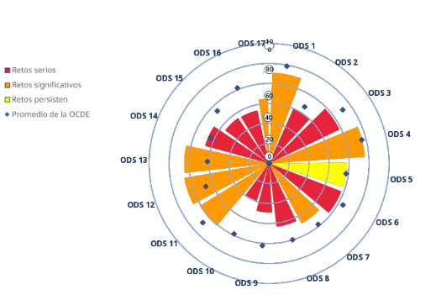
Fuente: Sachs et. al., 2022

No obstante, el país enfrenta retrocesos importantes en varios objetivos. El ODS 2 (Hambre cero) muestra rezagos debido a la persistencia de la subalimentación junto con una alta prevalencia de obesidad; el ODS 13 (Acción por el clima) se encuentra en retroceso por el uso continuo de combustibles fósiles y la limitada inversión en energías renovables. Asimismo, el ODS 16 (Paz, justicia e instituciones sólidas) presenta un estancamiento crítico debido a la persistencia de la violencia, la impunidad, la corrupción y una baja confianza en las instituciones.
En contraste, un aspecto destacado es que México ha sido uno de los primeros países de América Latina en emitir bonos soberanos vinculados a los ODS, lo que demuestra una apuesta por alinear el financiamiento público con la sostenibilidad. También ha obtenido una calificación positiva en esfuerzos políticos por los ODS dentro del G20, de acuerdo con el mismo informe (Sachs et. al., 2022).
A nivel subnacional, México ha promovido activamente la localización de la Agenda 2030, con más de diez informes subnacionales voluntarios, y la creación de la Plataforma de los ODS para la Acción Local. No obstante, persisten debilidades en el seguimiento estadístico, particularmente en la actualización y desagregación de los indicadores clave del Sistema Nacional de Información para el Desarrollo Sostenible (Naciones Unidas México, 2023).
En el contexto mexicano, el SNU ha sido un actor clave para avanzar en la implementación de la Agenda 2030, operando como articulador técnico, político y territorial. Su contribución se ha reflejado en tres líneas estratégicas: el fortalecimiento institucional, mediante asistencia técnica a los tres niveles de gobierno para alinear políticas públicas con los ODS; la generación y uso de datos desagregados para monitorear avances, incluyendo el apoyo al Informe Nacional Voluntario y al sistema de indicadores ODS; y la transversalización territorial, facilitando procesos participativos que contextualizan los objetivos globales en agendas locales. Estas acciones, además de promover coherencia normativa y programática, han contribuido a fortalecer las capacidades del Estado mexicano para integrar los ODS como marco operativo en políticas clave como la protección social, la igualdad de género y el desarrollo sostenible.

2.3. Marco de Cooperación en México
Ante estos retos, y gracias a la reforma del Sistema de Desarrollo de las Naciones Unidas (SDNU) de 2018, el Marco de Cooperación 2020-2025 del SNU se ha consolidado como un soporte importante para las políticas de desarrollo en México, brindando apoyo técnico y promoviendo la colaboración entre distintos sectores. Este marco se alinea con los objetivos del PND y los ODS, enfocándose en áreas identificadas como críticas (CCA, 2023).
La reforma del SDNU se basa en tres pilares clave: fortalecer la apropiación nacional de los ODS, adaptar las respuestas de desarrollo a las realidades y contextos específicos de cada país, y garantizar resultados eficientes a nivel territorial. Estos principios se complementan con la necesidad de transformar enfoques operativos, movilizar alianzas estratégicas y asegurar un financiamiento adecuado para impulsar las prioridades nacionales. El objetivo “es maximizar las sinergias dentro del sistema de la ONU para obtener resultados más coherentes y efectivos” (Asamblea General 2018; Montero, 2023).
Con esta reforma, los Marcos de Cooperación para el Desarrollo Sostenible sustituyeron a los anteriores Marcos de Asistencia de las Naciones Unidas para el Desarrollo (UNDAF). Hoy el Marco es esencial para la planificación y ejecución de las actividades del SDNU en cada país, ya que asegura una respuesta más ágil y coherente a las prioridades nacionales, con un enfoque en el seguimiento, evaluación y gobernanza de las acciones implementadas.
Los Marcos de Cooperación tienen cuatro objetivos principales:
- Alinear la respuesta colectiva del SNU para avanzar en los ODS,
- Fomentar alianzas estratégicas con actores clave en cada país,
- Asegurar que nadie quede atrás, abordando las brechas de desigualdad, y
- Proporcionar un apoyo integral a la Agenda 2030, adaptado a las necesidades específicas de cada Estado miembro. (Asamblea General 2018; Montero 2023).
Otro componente crucial de la reforma del SDNU es el fortalecimiento del rol del Coordinador Residente, quien ha sido dotado con mayor autoridad y liderazgo para coordinar las acciones del SNU en el terreno. El Coordinador Residente garantiza una rendición de cuentas más sólida y una mayor coherencia en la implementación de los ODS. Según la resolución A/RES/72/279 se establece un sistema de informes duales, donde los miembros del equipo de las Naciones Unidas informan tanto a sus entidades como al Coordinador Residente sobre las actividades colectivas, lo que garantiza una mayor coherencia y alineación con las prioridades nacionales para implementar los ODS, mejorando así la eficiencia y la rendición de cuentas.
El Marco de Cooperación 2020-2025 del SNU en México, se ha caracterizado por estar sustentado en la Teoría de Cambio (TdC), y por la incorporación de actores estratégicos en diversas etapas clave del desarrollo, garantizando un enfoque inclusivo y participativo.
Este Marco proporciona una guía para la colaboración entre el SNU (integrado por las 25 agencias, fondos y programas residentes y no residentes en México) y el Estado mexicano (en sus tres niveles de gobierno: federal o central, estatal y municipal) orientando la acción colectiva hacia el cumplimiento de los ODS de la Agenda 2030, así como los compromisos internacionales en materia de DDHH, género, desarrollo sostenible, cambio climático, reducción de riesgos de desastres, prevención de delito, justicia y personas en movilidad (ONU, 2020).
Tomando en cuenta los principales desafíos que enfrenta México, el Marco planteó cuatro áreas de trabajo:
- Igualdad e Inclusión: área que prioriza la reducción de la pobreza y las desigualdades, promoviendo el acceso equitativo a seguridad social y al ejercicio de derechos fundamentales como salud y educación, con especial atención a los grupos más vulnerables, incluidos mujeres, pueblos indígenas, afromexicanos, y personas en movilidad humana. Se enfoca en la protección de los derechos humanos y la inclusión social, asegurando que nadie quede rezagado.
- Prosperidad e Innovación: esta área busca promover un crecimiento económico inclusivo mediante la innovación tecnológica y el apoyo a las PYMES, fomentando empleos de calidad y oportunidades para jóvenes y mujeres. Se impulsa un desarrollo equilibrado entre sectores económicos clave, como la industria, el agro y el turismo, con un enfoque especial en las zonas rurales.
- Economía Verde y Cambio Climático: área que prioriza la sostenibilidad ambiental mediante la gestión responsable de los recursos naturales, la reducción de emisiones de carbono y la promoción de energías limpias. Se enfoca en fortalecer la resiliencia de las comunidades frente a desastres naturales y fomentar la conservación de la biodiversidad, apoyando la transición hacia una economía verde.
- Paz, Justicia y Estado de Derecho: Esta área aborda la seguridad, la violencia, la corrupción y el acceso a la justicia, fortaleciendo el Estado de Derecho. Se prioriza la reducción de la impunidad, la mejora del sistema judicial y la promoción de una cultura de paz, con un enfoque en los derechos humanos y la protección de los grupos más vulnerables. (Ver figura 2)

Figura 2. Áreas de trabajo y efectos directos
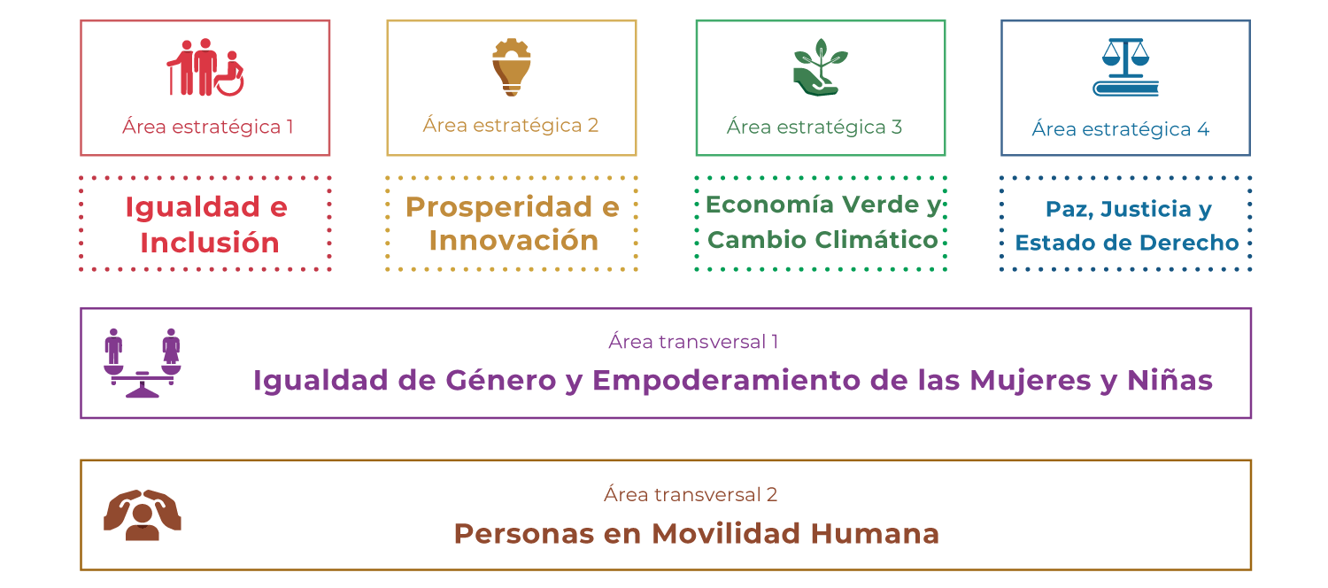
Fuente: ONU, 2020.

Además, se han establecido dos temáticas transversales esenciales:
- Igualdad de género y empoderamiento de las mujeres y niñas: Esta área transversal se enfoca en garantizar que la igualdad de género sea un eje fundamental del desarrollo sostenible. Busca cerrar las brechas estructurales que enfrentan las mujeres y niñas en el acceso a oportunidades económicas, políticas y sociales, promoviendo su participación activa y erradicando la violencia de género. El empoderamiento de las mujeres es considerado un acelerador clave para alcanzar los ODS.
- Personas en movilidad humana y refugiadas: Esta área transversal tiene como objetivo garantizar la protección de los DDHH de las personas en movilidad humana y refugiadas, fomentando su integración social y económica. Se promueve un enfoque de derechos que aborde los retos de la movilidad humana en todas sus dimensiones —origen, tránsito, destino y retorno—, asegurando un acceso equitativo a servicios básicos y oportunidades, y promoviendo procesos migratorios seguros, ordenados y regulares”. (ONU, 2020).
Asimismo, el MC 2020-2025 identificó diez efectos directos, los cuales representan los cambios específicos y tangibles que las agencias del SNU, en colaboración con contrapartes nacionales y socios estratégicos, se comprometieron a alcanzar durante el periodo 2020-2025. Tal como puede observarse en la Figura.1 dichos efectos están vinculados a cada área de trabajo derivado de su determinada TdC.
La selección de estas áreas prioritarias también tomó en cuenta las capacidades y fortalezas de las agencias, fondos y programas del SNU en México. De tal forma que esta selección busca maximizar el impacto en la agenda de desarrollo, integrando esfuerzos y recursos para enfrentar de manera efectiva los desafíos más relevantes del país.
La estructura de gobernanza del MC está constituida por un Comité Directivo Conjunto (CDC), que funge como mecanismo de coordinación político-estratégica, y cuatro Grupos de Resultados (GdR) vinculados a cada área de trabajo del Marco, cuya función es ser mecanismos de coordinación técnico-operativa para la implementación. El CDC, está integrado por la persona Coordinadora Residente de la ONU y la persona representante de la SRE o las personas funcionarias que se designen.
Sus funciones son:
- Brindar orientación estratégica y supervisión a la implementación del MC 2020-2025.
- Examinar avances y desafíos de la implementación, a través del seguimiento estratégico a los planes de trabajo conjuntos y el informe anual de resultados del MC 2020-2025, para realizar ajustes a la programación, de ser necesario.
- Analizar los esquemas de financiamiento que permitan ejecutar las propuestas de cooperación, asegurando su congruencia con la normativa aplicable a México y la del SNU. (ONU, 2020: 78)
El Equipo de País del SNU en México lidera estratégicamente y realiza el seguimiento interno del Marco. La Subsecretaría para Asuntos Multilaterales y Derechos Humanos (SSAMDH) y la Agencia Mexicana de Cooperación Internacional para el Desarrollo (AMEXCID) brindan apoyo técnico. (ver figura 3)

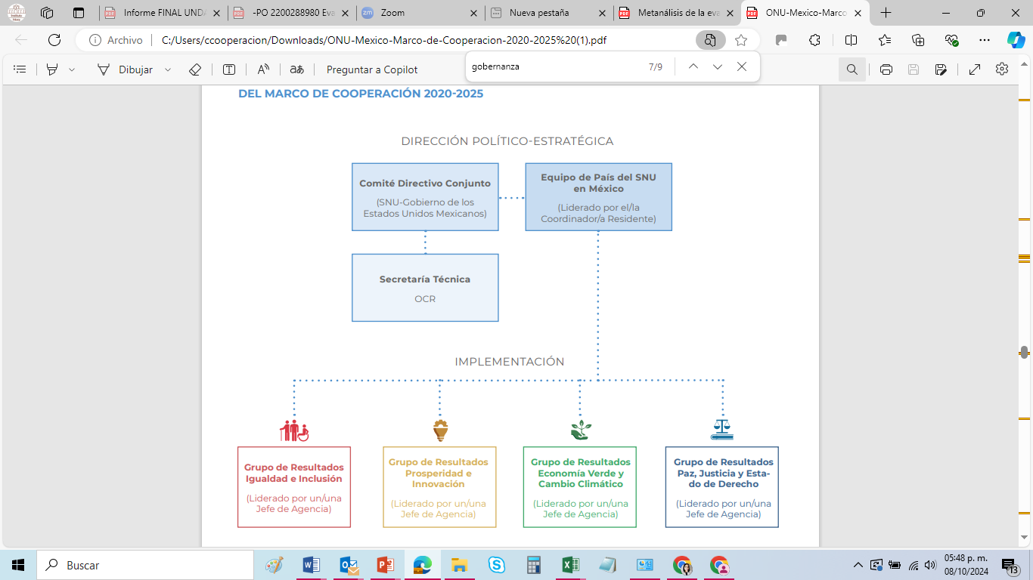
Figura 3. Dirección político-estratégica del MC
Fuente: ONU, 2020, p. 79.

Los GdR, están conformados por las agencias, fondos y programas del SNU involucradas en cada área de trabajo y fungen como mecanismo de coordinación a nivel técnico-operativo. La Oficina del Coordinador Residente (OCR) acompaña técnicamente a los GdR y promueve la articulación entre los mismos para garantizar la implementación de la perspectiva multidimensional del Marco.
De esta forma, la implementación del MC 2020-2025 cuenta con el apoyo y asesoría de los siguientes grupos interagenciales del SNU: Grupo de Trabajo Monitoreo y Evaluación, Grupo Interagencial de Comunicaciones, Grupo Interagencial de Género (GIG), el Grupo Interagencial de Movilidad Humana, la Red Interagencial de Juventudes, el Equipo de Gestión de Operaciones (OMT), la Red de Alianzas y el Equipo Técnico de Emergencias de las Naciones Unidas (UNETE). (ONU, 2020)
Para implementar el Marco, se integró un Marco de Financiación según el cual el SNU realizó un primer ejercicio parcial correspondiente al trienio 2020-2022, basado en la estimación de los costos del Plan de Trabajo Conjunto y en metodologías internas de mapeo presupuestario, proyección de recursos y brechas de financiamiento. Para el primer bienio del Marco se estimó una brecha total de $75.6 millones de dólares, destacando el Área de Trabajo 4 (Paz, Justicia y Estado de Derecho) como la más crítica, con una brecha de $33.6 millones de dólares, seguida por Igualdad e Inclusión, Prosperidad e Innovación, y Economía Verde y Cambio Climático, todas con brechas menores a $20 millones de dólares.
Este análisis dio lugar a la formulación de la Estrategia de Alianzas 2022-2025, que incorpora herramientas como inteligencia de donantes y mapeos temáticos de cooperación internacional, fortaleciendo la alineación con el Marco de Cooperación 2020-2025. Para el periodo 2024-2025, el nuevo Marco de Financiación se desarrolla en un contexto político y financiero cambiante, con impactos derivados del proceso electoral de 2024. Participaron 17 AFP y se integró un nuevo Grupo ad hoc de Financiación. Se identificaron fondos requeridos por $299 millones de dólares, de los cuales sólo se contó con $144 millones de dólares disponibles, resultando en una brecha proyectada de $154.5 millones de dólares (ONU, 2024).
Las fuentes de financiamiento disponibles son diversas, el SNU representa el 48.5% del total, seguido de la cooperación internacional y donantes con un 23.7%, fondos verticales con un 14.1% y el gobierno mexicano con un 7%. La participación del sector privado y organizaciones internacionales sigue siendo limitada, con apenas 3.6% y 2.7%, respectivamente. (ver gráfica 1)

Gráfica 1. Recursos disponibles por fuente de financiamiento
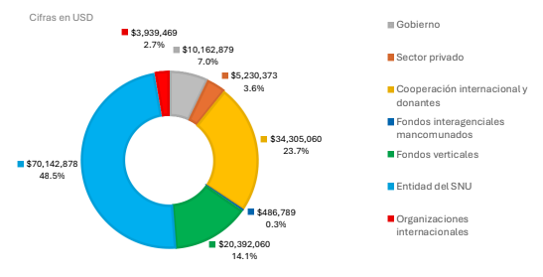
Fuente: ONU, 2024

Las principales contribuciones provienen de ACNUR con un $35.3 millones de dólares, FIDA con un $20.9 millones de dólares, el Departamento del Trabajo de EE.UU. $14.3 millones de dólares y el Global Environmental Facility con un $14.2 millones de dólares. En conjunto, las diez mayores contribuciones concentran el 80% del financiamiento total disponible para el bienio.
Según datos de UNINFO, al 30 de junio de 2024, se implementaron 551 programas, proyectos y acciones, lo que representa el ejercicio de un total de $2,352,124,249 dólares a través del trabajo de 25 AFP del SNU (20 residentes y 5 no residentes), lo que representa un total de 1895 colaboradores, quienes trabajan en las 32 entidades federativas del país (ONU, 2023). (Ver cuadro 2)

Cuadro 2. Agencias de Naciones Unidas en México
ACNUR | ONUDI
BANCO MUNDIAL | ONU HABITAT
CEPAL | ONU MUJERES
CINU | OPS/OMS
FAO | PNUD
FIDA | PNUMA
IFC | UNDSS
OACI | UNESCO
OCHA | UNFPA
OCR | UNICEF
OIM | UNODC
OIT | UNV
ONUDH
Fuente: ONU, 2022, 2023.

El SNU cuenta con una red amplia y diversa de aliados estratégicos provenientes de distintos sectores. Esta pluralidad de vínculos ha permitido avanzar en acciones multisectoriales y territoriales en favor del desarrollo sostenible. (Ver cuadro 3)

Cuadro 3. Principales aliados del SNU en México por sector
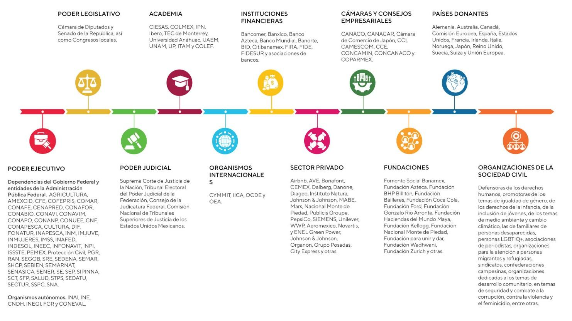
Fuente: ONU, 2023.

2.4 Teoría de Cambio
El Marco de Cooperación de México 2020-2025 se construyó a partir de la elaboración participativa de una teoría del cambio según la cual:
Si el Estado mexicano implementa una estrategia integral de desarrollo social y productivo que combate la pobreza y la desigualdad desde un enfoque de derechos humanos, género, interculturalidad, ciclo de vida y territorio;
Si garantiza el acceso universal a servicios esenciales como salud, educación, cultura, vivienda, alimentación, protección social y cuidados de calidad, con énfasis en la población más vulnerable.
Además, Si promueve la prosperidad compartida mediante estrategias territoriales inclusivas, desarrollo productivo, innovación y trabajo decente, fortaleciendo la movilidad social y la igualdad de género.
Si impulsa la transición hacia una economía verde, fomentando energías limpias, agricultura sostenible y resiliencia climática y refuerza las capacidades institucionales para prevenir la violencia, garantizar justicia, combatir la corrupción y asegurar la participación social, asegurando que nadie quede atrás ni fuera en el acceso pleno a derechos y oportunidades.
Entonces el Estado mexicano habrá adoptado un modelo de desarrollo inclusivo y sostenible que promueve prosperidad compartida, igualdad de oportunidades y manejo eficiente de los recursos naturales, siendo resiliente al cambio climático. Este modelo reducirá emisiones de gases de efecto invernadero y garantizará la paz, la justicia y el ejercicio pleno de los derechos humanos. Con un Estado de Derecho robusto, asegurará la inclusión y la igualdad para todas las regiones y grupos poblacionales, sin dejar a nadie atrás ni fuera.
Porque el Estado mexicano cuenta con capacidades institucionales en el orden federal, estatal y municipal para diseñar, implementar y evaluar estrategias de desarrollo social, productivo y ambiental alineadas con compromisos internacionales, basadas en evidencia y con enfoque integrado de sostenibilidad e inclusión. Se promueve la cohesión entre políticas públicas y presupuestos para combatir la desigualdad, fomentar una economía verde, generar empleo decente y proteger los derechos humanos. Además, se fortalecen mecanismos para prevenir la violencia, la corrupción y garantizar justicia y transparencia. La sociedad civil participa activamente en la toma de decisiones inclusivas, con acceso a datos desagregados que orientan políticas sostenibles y fomentan la igualdad, la paz y el cambio cultural.
Esta TdC estuvo compuesta de cuatro Áreas de Trabajo, 10 outcomes o Efectos Directos (ED), 35 Outputs y 551 sub outputs. (Ver cuadro 4)

Cuadro 4. Composición de la TdC del Marco de Cooperación 2020-2025
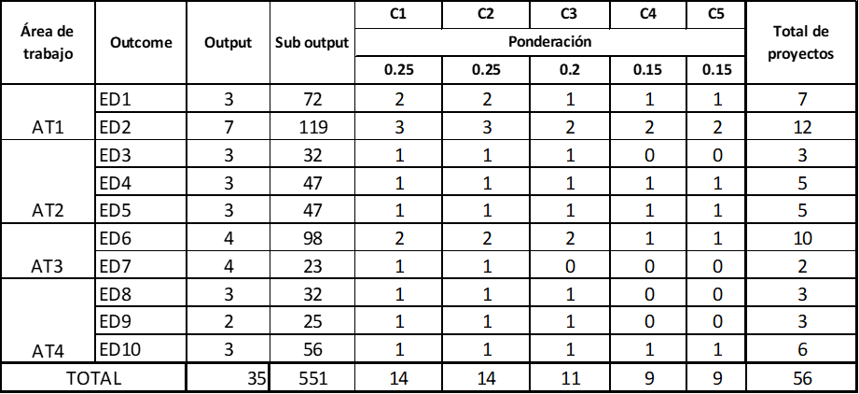
Fuente: Elaboración propia

Durante el período de implementación del MC, la TdC experimentó cambios, particularmente con respecto a los productos entregados por el SNU. Aunado a lo anterior, los efectos del COVID-19 superaron las previsiones originales relativas a los supuestos y riesgos, lo que llevó a adaptaciones emergentes. A continuación, se presenta la reconstrucción de la TdC para cada AT.

Área de Trabajo 1: Igualdad e Inclusión
La TdC del AT1 se basó en tres retos identificados por el CCA: “[...] desigualdad, rezago social, discriminación y marginación de grupos y sectores de la población en el ejercicio de los derechos económicos, sociales, culturales y ambientales, que se agudizan por razones de género, pertenencia étnica y racial, edad, ubicación geográfica y situación migratoria, así como por la intersección de estas y otras condicionantes como la discapacidad, la identidad de género, la orientación o preferencia sexual” (CCA, 2021: 12). En este sentido, fue complementaria al Eje II del Plan Nacional de Desarrollo (PND).
El cambio esperado planteado por el SNU en el área de Igualdad e Inclusión, se centró en los postulados de la Agenda 2030 para poner fin a la pobreza y las desigualdades desde un enfoque de derechos, con políticas sociales integrales, esquemas inclusivos y de vocación universal para no dejar a nadie atrás.
Para esta AT se plantearon los ED1 y ED2 (ver figura 4). El ED1 se basó en la transformación de la estructura de políticas públicas en México, con un énfasis en la integralidad de las intervenciones. Implicaba que los esfuerzos de cooperación no sólo atacaran la desigualdad económica, sino que consideraban múltiples dimensiones de exclusión y rezago. La combinación de distintos enfoques en la formulación indica una visión multinivel, donde se articulan políticas nacionales, estatales y locales. El ED2 puso énfasis en el ejercicio efectivo de derechos, más que sólo en la provisión de servicios. Integró una lógica de universalidad que sugiere un cambio en la cobertura y calidad de los servicios. Su objetivo estuvo orientado en reducir brechas de acceso, especialmente para poblaciones vulnerables.
Con el objetivo de lograr el cambio esperado, se propusieron las siguientes líneas estratégicas (o aportes del SNU en modalidad de cooperación):
- Promoción de diálogo y alianzas inclusivas en favor de la legislación para la igualdad, la inclusión y la no discriminación.
- Desarrollo y fortalecimiento de capacidades institucionales para el desarrollo de estrategias, políticas y presupuestos públicos para la protección social (incluso en desastres), el desarrollo social, la inclusión en materia de educación, salud, alimentación, cultura y vivienda.
- Promoción de la participación ciudadana, desarrollo de capacidad de las personas y acompañamiento a la sociedad civil.
- Gestión del conocimiento y coordinación humanitaria interinstitucional. (Ver figura 4)

Figura 4. Área 1-Igualdad e Inclusión/ PND Eje II. Política Social

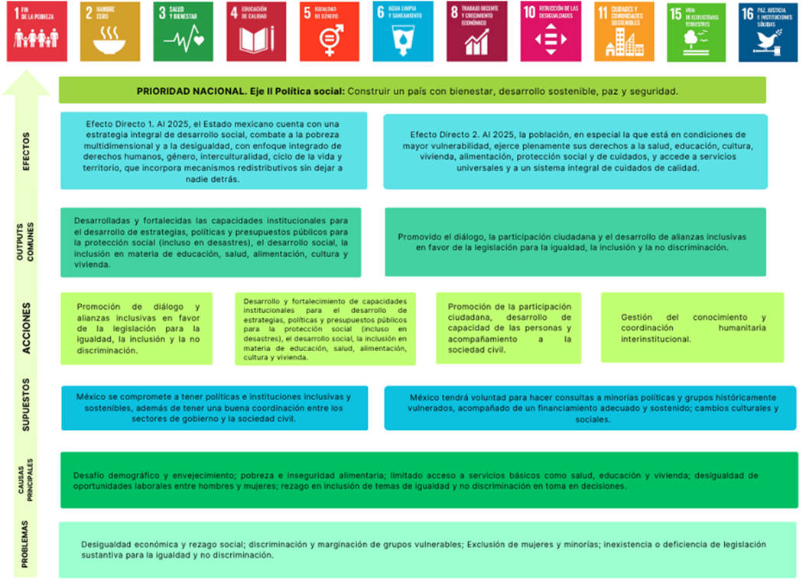
Fuente: Elaboración propia con datos de ONU, 2020.

Área de Trabajo 2: Prosperidad e Innovación
Esta área de trabajo respondió al reto de un “[…]crecimiento económico exiguo, desigual y concentración de la riqueza, que impide beneficiar a todos los sectores económicos, reducir la pobreza, igualar oportunidades de movilidad social, y cerrar las brechas que separan a regiones, localidades y grupos de población” identificado en el CCA (2021:12). Esta área fue complementaria con el Eje II Política social y el Eje III Economía del PND.
Para generar el cambio, se optó por centrar los esfuerzos y apoyos en la planificación territorial que generara prosperidad para reducir la pobreza y la desigualdad; el desarrollo productivo, inclusivo, integral y sostenible, la competitividad e innovación, y estrategias de empleo pleno y productivo con trabajo decente para todos los grupos de población, particularmente para las mujeres, jóvenes, y personas en movilidad humana y refugiadas. (ONU, 2020)
Identificó seis desafíos principales relacionados con la pobreza, desigualdad de oportunidades económicas, productividad e innovación, y barreras en el acceso a empleos de calidad y trabajo decente, que las mujeres, jóvenes, personas en movilidad humana y refugiadas experimentan en su inserción laboral (ONU, 2020). Tal como se puede ver en la figura 5, estos retos se abordaron mediante una serie de líneas estratégicas (o modelos de intervención) con las cuales alcanzar tres efectos directos.
Para esta AT se plantearon los ED 3, 4 y 5 (ver figura 5). Como puede observarse el ED3 se enfocó en la alineación de políticas públicas y presupuestos a objetivos de inclusión social y reducción de la desigualdad. Para ello se basó en indicadores como el gasto público en poblaciones vulnerables, la adopción de criterios de ordenamiento territorial alineados con la Agenda 2030 y la accesibilidad a infraestructura básica. Por su parte ED4 apuntó a fortalecer encadenamientos productivos con contenido nacional y mejores condiciones de gobernanza. Para ello midió indicadores como la productividad total de los factores, inversión en I+D y participación de mujeres y jóvenes en la fuerza laboral. Finalmente, el ED5 incluyó fortalecimiento institucional, formación para el trabajo, formalización laboral y reducción de brechas de género. Utilizó indicadores como la brecha salarial, la participación económica femenina y la tasa de informalidad.
Al respecto, los temas prioritarios y las líneas estratégicas para el acompañamiento técnico de SNU fueron las siguientes:
- Fortalecimiento de las capacidades institucionales y de la planificación territorial.
- Creación y articulación de capacidades técnicas para la planificación y la gestión territorial sostenible, asegurando procesos participativos, multisectoriales y basados en evidencia, especialmente en contextos de alta vulnerabilidad social.
- Reducción de brechas en innovación, ciencia y acceso al conocimiento. (Ver figura 5)

Figura 5. Área 2.-Prosperidad e Innovación/PND Eje II. Política Social y III. Economía
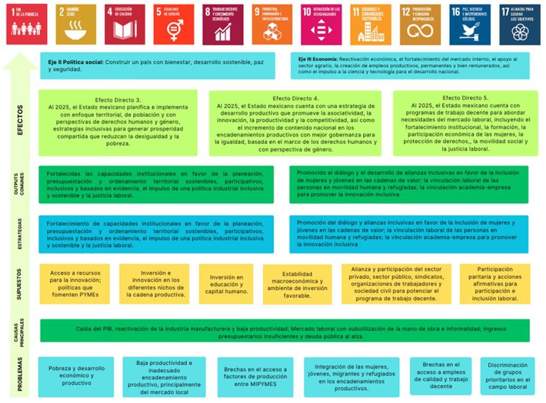
Fuente: Elaboración propia con datos de ONU, 2020.

Área de trabajo 3: Economía Verde y Cambio Climático
Esta área abordó problemas vinculados a un “[…] modelo económico con altos costos ambientales relacionados con la creciente pérdida de ecosistemas y biodiversidad, el deterioro del medio ambiente en zonas metropolitanas, y una creciente presión sobre los recursos hídricos, que se conjuga con retos a la adaptación y resiliencia ante los efectos del cambio climático y los desastres, con implicaciones sociales y económicas”. (CCA, 2020: 12). Esta área también es transversal con el Eje II Política social y el Eje III Economía del PND.
Tal como muestra la figura 6, se identificaron seis desafíos interrelacionados que afectan la sostenibilidad ambiental y la resiliencia de México frente a los desastres naturales: 1. Degradación Ambiental; 2. Cambio climático; 3. Uso insostenible de recursos; 4. Impacto Desigual en la población; 5. Pérdida de eco sistemas y 6. Aumento de movilidad.
Para esta AT se plantearon los ED6 y ED7 (ver figura 6). Como puede identificarse los efectos directos 6 y 7 establecieron la necesidad de fomentar el uso de energías renovables, la eficiencia energética, la producción y el consumo sostenibles, así como reforzar las capacidades del Estado para enfrentar la variabilidad climática. La integración de estos elementos en el diseño programático permitió un abordaje más holístico, donde la mitigación de emisiones y la adaptación al cambio climático se trabajan de manera complementaria, en un marco de cooperación multisectorial con la participación de instituciones gubernamentales, el sector privado, la sociedad civil y organismos internacionales.
Los temas prioritarios y las líneas estratégicas para el acompañamiento técnico de SNU fueron las siguientes:
- Fortalecimiento de capacidades para el impulso a la planeación y presupuestación basadas en evidencia, con enfoque participativo e inclusivo, para mejorar la gestión ambiental, la justicia territorial y la sostenibilidad del desarrollo local y regional.
- Promoción del diálogo y de alianzas inclusivas para la transición socioecológica fomentando la inclusión de comunidades vulnerables en procesos de innovación, transición energética, y reconversión productiva con justicia social.
- Gestión del conocimiento y desarrollo de capacidades para la formación de actores institucionales y comunitarios.
- Acompañamiento técnico para el diseño e implementación de soluciones sostenibles adaptadas al contexto territorial.
- Recopilación, análisis y escalamiento de experiencias exitosas a nivel local, nacional e internacional, con el objetivo de enriquecer las políticas públicas y alinear los esfuerzos con los compromisos multilaterales en materia ambiental y climática. (Ver figura 6)

Figura 6. Área 3.-Economía verde y cambio climático
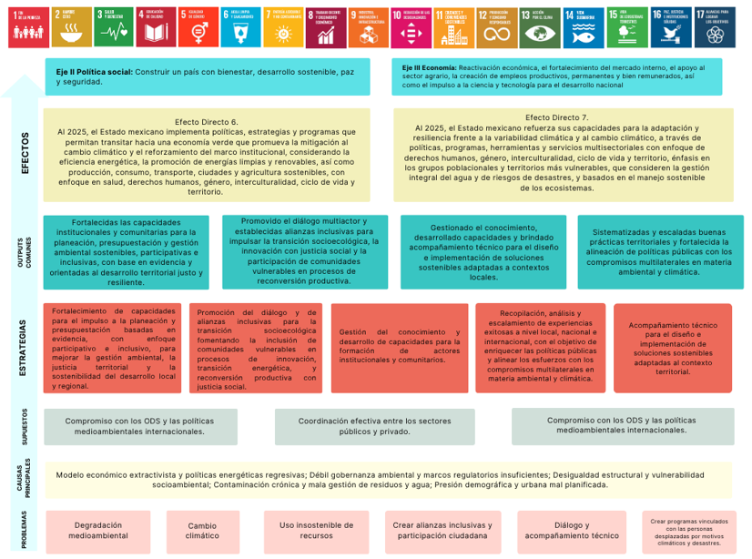
Fuente: Elaboración propia, con datos de ONU 2020.

Área de trabajo 4: Paz, Justicia y Estado de Derecho
Esta área se construyó para responder a la problemática identificada por el CCA (2021:12) referente a un “Estado de Derecho con desafíos estructurales de violencia e inseguridad, violaciones a derechos humanos, impunidad y desigual acceso a la justicia, con altos niveles de corrupción, déficit de transparencia y rendición de cuentas, y brechas de representación y participación de grupos y sectores de la población para la toma de decisiones inclusivas.” Esta área de trabajo fue transversal con el Eje I. Política y Gobierno del PND
Para esta AT se plantearon los ED 8, 9 y 10. Los temas prioritarios para la consecución de los efectos directos de esta área y las líneas estratégicas de acompañamiento del SNU fueron:
- Fortalecimiento de capacidades institucionales, promoción de alianzas inclusivas y diálogo intersectorial para prevenir y erradicar la violencia contra las mujeres, promover la igualdad sustantiva, garantizar servicios de atención y protección a víctimas, y avanzar en la implementación efectiva de normas y estándares de derechos humanos, incluyendo el acceso a la justicia.
- Desarrollo de capacidades técnicas y financieras, participación ciudadana y promoción de alianzas estratégicas para fomentar la participación social y política en la toma de decisiones inclusivas, fortalecer la exigibilidad de derechos y asegurar mecanismos eficaces de gobernanza democrática con enfoque de equidad e inclusión.
- Gestión del conocimiento, cooperación internacional y articulación multiactor para combatir la corrupción, promover la transparencia y la rendición de cuentas, y consolidar sistemas públicos más eficaces, responsables y alineados con estándares internacionales.
- Coordinación humanitaria interinstitucional, fortalecimiento de capacidades y protección de derechos fundamentales para atender integralmente a personas migrantes, refugiadas y solicitantes de asilo, así como para garantizar la libertad de expresión, el desarrollo de medios seguros e independientes, y la defensa del espacio cívico. (ver figura 7)

Figura 7. Área 4. Paz, Justicia y Estado de Derecho trasversal con el
Eje I. Política y Gobierno del PND
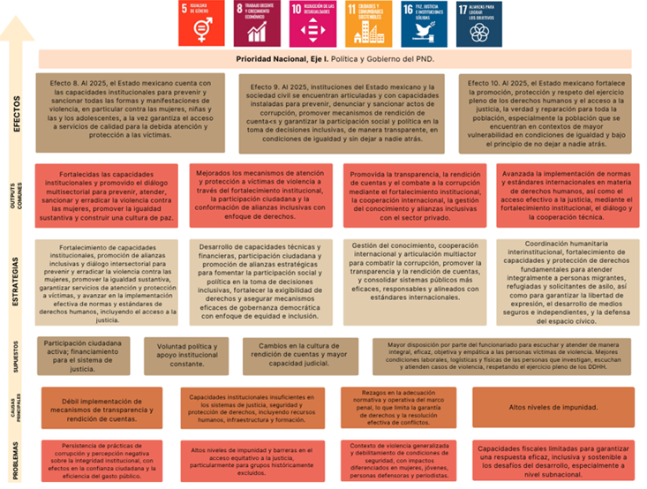
Fuente: Elaboración propia con datos de ONU, 2020.

3. Marco metodológico
El MC 2020-2025 integró como eje transversal en todo su ciclo de vida, un enfoque integrado compuesto por cinco principios programáticos, que guiaron los esfuerzos del SNU en todas las áreas de trabajo, incluyendo los proyectos y programas que se derivaron de él:
1. Enfoque de DDHH: con la finalidad de identificar las brechas en la garantía y el ejercicio efectivo de los mismos, con énfasis en los grupos en condición de mayor vulnerabilidad. Así también, con la finalidad de cerrar la brecha de implementación en el cumplimiento de los compromisos y estándares internacionales sobre la materia, y apoyar el cumplimiento de las recomendaciones emitidas al Estado mexicano por parte de los mecanismos internacionales de DDHH.
2. Enfoque de género: para visibilizar las desigualdades estructurales e históricas que persisten entre mujeres y hombres, niñas y niños, en todas las dimensiones del desarrollo sostenible. Este enfoque también tiene por objetivo guiar los esfuerzos para cerrar las brechas de género en áreas clave para el avance de las mujeres, y colocar a la igualdad sustantiva como requisito, acelerador y resultado del desarrollo sostenible de México.
3. Enfoque de interculturalidad: para reconocer la diversidad, combatir la discriminación y favorecer la inclusión, integración y equidad en el acceso a las oportunidades y los resultados de desarrollo de los pueblos y las comunidades indígenas, la población afromexicana y las personas en movilidad humana y refugiadas.
4. Enfoque de ciclo de vida: para identificar y atender las brechas contextuales determinadas por la edad, el encadenamiento de las desigualdades asociadas a otros factores estructurales (género, pertenencia étnica y cultural, territorio, estrato socioeconómico, condición de discapacidad, situación migratoria, entre otros), asumiendo una perspectiva diferenciada por edad.
5. Enfoque de territorio: para visibilizar las desigualdades territoriales, la diversidad socio-espacial, las vocaciones y las ventajas comparativas de cada región o subregión del país y construir, con base en la evidencia, políticas públicas, estrategias o instrumentos que además de responder a las necesidades particulares, promuevan un desarrollo sostenible orientado a reducir las desigualdades. (ONU, 2020: p. 34-35)
La evaluación del Marco de Cooperación 2020-2025 en México se desarrolló a partir de un marco metodológico diseñado para proporcionar un análisis riguroso sobre la contribución del SNU al desarrollo sostenible del país. Éste se fundamentó en criterios clave de evaluación establecidos internacionalmente: pertinencia y adaptabilidad estratégica, coherencia, coordinación, eficacia, eficiencia y sostenibilidad, integrando transversalmente los enfoques de género y DDHH. A continuación, se presentan los criterios, las preguntas de evaluación y los indicadores utilizados para el análisis de cada categoría (ver cuadro 5), esta información se encuentra desglosada en la Matriz de evaluación, en ella se puede encontrar adicionalmente la fuente de los datos y los métodos de análisis por criterio de evaluación (anexo 3).

Cuadro 5. Criterios, preguntas e indicadores de evaluación por criterio
Criterios de evaluación | Preguntas de evaluación | Indicadores
Pertinencia y adaptabilidad estratégica | - ¿En qué medida los objetivos del MC están alineados y son consistentes con las necesidades prioritarias del país, las políticas clave del gobierno mexicano y los Objetivos de Desarrollo Sostenible, así como con los planes, estrategias y marcos nacionales?  - ¿En qué medida el MC ha permitido adaptar el trabajo a las necesidades emergentes e imprevistas, como la pandemia de COVID-19 especialmente las de los grupos más vulnerables, desfavorecidos y marginados? | Grado de coincidencia entre los objetivos del MC y los planes nacionales de desarrollo (por ejemplo, Plan Nacional de Desarrollo o estrategias sectoriales).  Participación de actores clave nacionales en la planificación del MC (medido por consultas realizadas o acuerdos firmados)
Coherencia | - ¿Hasta qué punto el MC ha fortalecido la posición y la credibilidad del Sistema de la ONU como socio estratégico del gobierno mexicano y de otros actores? | Percepción sobre el posicionamiento y credibilidad del SNU  Evidencia de coherencia en las acciones del SNU en el contexto de la implementación del Marco de Cooperación
Coordinación | - Después de la Reforma del actual Secretario General ¿En qué medida el rol de la OCR ha fortalecido la coherencia del SNU y ha propiciado alianzas con actores clave (sociedad civil, sector privado, gobierno local, Congreso, instituciones nacionales de derechos humanos, socios internacionales para el desarrollo) para alcanzar mejores resultados?  - ¿En qué medida el MC ha promovido la coordinación interagencial dentro del SNU para maximizar el logro de los resultados?  - Después de la Reforma de la ONU, ¿Hasta qué punto se han derivado efectiva y significativamente los programas y planes de trabajo de las agencias, fondos y programas del MC tanto para el diseño como en la implementación? | Valoración de actores clave de la reforma ONU y de su influencia en la implementación del Marco  Mecanismos de gobernanza (incluyendo grupos de resultados) y grupos interagenciales funcionando de manera eficaz  Nivel de alineación Programas de País agencias ONU y Marco de Cooperación
Eficacia | - ¿Qué tan efectivo ha sido el MC en la contribución a los resultados planteados en su marco de resultados? ¿Qué factores lo explican? ¿En qué medida estos cambios se centraron en favorecer o contribuir a mejorar la vida de las personas en condición de vulnerabilidad?  - ¿A qué cambios en términos de capacidades, conocimiento de las personas o fortalecimiento institucional ha contribuido el trabajo de las agencias, fondos y programas de la ONU en el país? ¿Hubo efectos inesperados relevantes?  - ¿Qué tan efectivos han sido los mecanismos de coordinación e intercambio de información establecidos por el Marco de Cooperación (comités, grupos de resultados y grupos interagenciales) para maximizar la relación entre los insumos, recursos y tiempo de implementación de las estrategias y los resultados obtenidos? | Nivel de alcance de los resultados previstos y % avance de indicadores  Evidencia de cambios en la población focalizada  Evidencia en evaluaciones externas realizadas por las agencias  Evidencia de logros en documentos del gobierno
Eficiencia | - ¿El MC contó con un marco de financiamiento integrado e instrumentos efectivos capaces de movilizar recursos para intervenciones prioritarias? ¿Ha habido vacíos de financiamiento? ¿Dónde? | Número de mecanismos de eficiencia financiera desarrollados dentro del Marco de Cooperación
Sostenibilidad | - ¿Qué mecanismos ha establecido el MC para garantizar la sostenibilidad institucional y financiera del trabajo de la ONU en México? ¿Qué resultados tienen mayor o menor probabilidad de perdurar o ser escalados?  - ¿En qué medida las contrapartes nacionales y locales del SNU han impulsado el progreso hacia los ODS a lo largo del tiempo? | Existencia de políticas y estrategias nacionales adoptadas como resultado de las intervenciones del MC.  Porcentaje de fondos asegurados a largo plazo.  Diversificación de fuentes de financiamiento.
Enfoque de género y DDHH | - ¿Cómo se ha incorporado el enfoque de género en el Marco?  - ¿Cómo se ha incorporado el enfoque de DDHH en el Marco y la promoción de medidas inclusivas para no dejar a nadie atrás? | Proporción del presupuesto total del MC destinado a iniciativas con enfoque de género.  Número de proyectos que promueven la participación activa de mujeres y niñas.
Fuente: Elaboración propia

3.1. Métodos de recolección de información y diseño muestral
La evaluación se realizó entre octubre de 2024 y febrero de 2025 mediante métodos mixtos cualitativos y cuantitativos, de carácter no experimental, participativo, enfocada al uso, basada en la TdC.
Para la parte cualitativa, se llevó a cabo un análisis documental basado en la revisión de informes del Marco, y documentos relevantes de contexto y políticas públicas. Este análisis se complementó con entrevistas semiestructuradas a actores clave y grupos focales diseñados para capturar perspectivas colectivas. (Ver imagen 1)

Imagen. Entrevistas y grupos focales
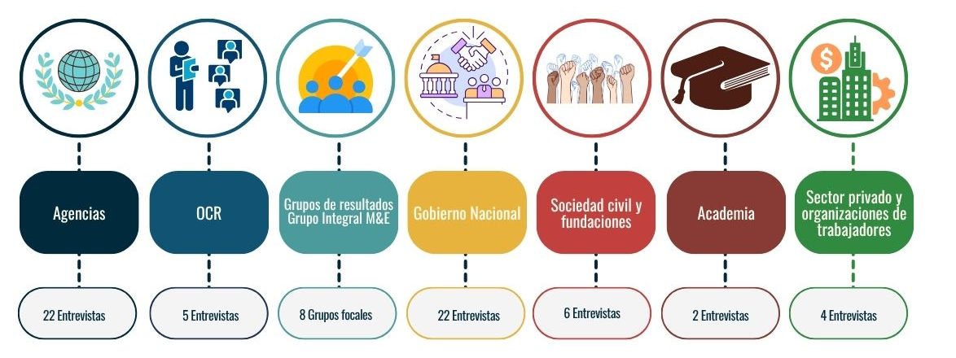
Fuente: Elaboración propia

La selección de la muestra fue intencionada, diseñada para garantizar una representación equilibrada de las distintas áreas estratégicas y temáticas del Marco. Los proyectos seleccionados reflejaron altos niveles de inversión, colaboración interagencial, cobertura territorial amplia y atención explícita a los temas transversales de género y derechos humanos. Esta selección estratégica permitió analizar de manera representativa los logros, desafíos y aprendizajes asociados con la implementación del Marco.
En cuanto a la parte cuantitativa, se empleó el análisis de datos provenientes de la plataforma UNINFO, al ser el sistema más robusto y estandarizado disponible para consolidar información del SNU en México. Dada la coexistencia de múltiples sistemas de reporteo utilizados por las distintas agencias, UNINFO representó la fuente más adecuada para obtener una visión integrada y comparable del avance programático y financiero. Su estructura permitió identificar patrones de implementación, asignación de recursos y contribuciones al Marco de Cooperación, garantizando mayor consistencia metodológica en el tratamiento de la información.

3.2. Sistematización y análisis de la información
La evaluación se realizó bajo un enfoque participativo, para la valoración de los seis criterios de evaluación, se utilizaron las 11 preguntas definidas en los TdR a las cuáles correspondieron 17 indicadores que permitirían identificar el grado de cumplimiento del MC por criterio (ver anexo 3). Para su evaluación se definieron cinco grados de cumplimiento muy alto, alto, medio, bajo, nulo, mismos que se describen a continuación:
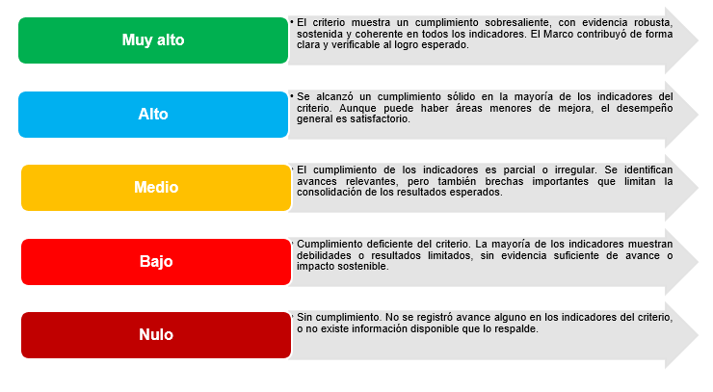
El análisis de información se llevó a cabo mediante la triangulación de datos que permitieron profundizar en las relaciones causales subyacentes entre las intervenciones del Marco y sus resultados. Este enfoque permitió capturar las dinámicas intersectoriales y territoriales, proporcionando una base sólida para futuras estrategias de desarrollo sostenible en México. La información recopilada se procesó mediante herramientas especializadas como Atlas.ti y MAXQDA, así como matrices de sistematización, garantizando la integración de datos cualitativos y cuantitativos.

3.3. Limitaciones y medidas de mitigación
A continuación, se presentan las limitaciones enfrentadas durante el proceso de evaluación y se describen las estrategias de mitigación implementadas. (Ver cuadro 6)

Cuadro 6. Limitaciones y estrategias de mitigación
Limitaciones | Estrategias de mitigación
Falta de datos, información incompleta, y/o inconsistencias en las bases de datos. | Se implementó una estrategia de recolección de datos mixtos, utilizando tanto métodos cualitativos como cuantitativos. Se hizo un llamado a las agencias del SNU para una colaboración activa en la recopilación y validación de datos. Se efectuó una entrevista con el equipo de gestión de bases de datos para conocer y armonizar los criterios de selección.
Gran número, diversidad y complejidad de programas y proyectos. | Se definieron criterios estratégicos de selección de una muestra representativa de la complejidad del Marco para acotar el análisis.
Posibles sesgos en la recopilación de información. | La revisión documental ayudó a complementar y reducir los posibles sesgos.
Desviaciones de la Teoría de Cambio original. | Visualizar y reconstruir las cadenas causales que se desviaron de su proyección original. Se realizó un análisis detallado de los factores que llevaron a estos cambios.
Falta de acceso y limitación de movilidad en territorios específicos. | Se procuró una representación geográfica y socioeconómica de las diferentes regiones que componen el país, aun cuando la muestra es intencional. Asimismo, se adicionó el trabajo in situ con entrevistas, encuestas y grupos focales vía remota.
Cambio de administración a nivel de gobierno federal y en algunos estados, movilidad laboral de informantes clave potenciales. | La agenda para el trabajo de campo dio prioridad a la realización de entrevistas con personal de los gobiernos, así como con funcionarios que habían dejado el cargo y que pudieron ser localizados en sus nuevas asignaciones.
Fuente: Elaboración propia.

3.4. Gobernanza
La OCR lideró el proceso y desempeñó un papel crítico como articulador principal entre las AFP y las contrapartes nacionales. Bajo su liderazgo, se aseguraron la coherencia metodológica, la alineación con los Objetivos de Desarrollo Sostenible (ODS) y la integración de las prioridades del país en las diferentes fases del ejercicio evaluativo. La OCR también facilitó un marco de colaboración inclusivo que promovió la transparencia y la rendición de cuentas, elementos esenciales para una evaluación de esta envergadura.
El proceso contó con la participación activa de un comité técnico, compuesto por representantes especializados de un grupo de agencias del SNU. Este comité técnico jugó un papel fundamental en el acompañamiento del proceso, aportando rigor técnico, revisando los informes y validando la metodología, y los instrumentos clave como cuestionarios, guías de entrevista y matrices de evaluación. Su intervención garantizó que las metodologías y herramientas aplicadas reflejaran las necesidades específicas del contexto mexicano y estuvieran alineadas con los estándares internacionales.

3.5. Aseguramiento de la calidad
La evaluación del Marco de Cooperación se basó en un conjunto de normas y mecanismos de aseguramiento de la calidad establecidos por las Naciones Unidas para garantizar la solidez técnica, la utilidad y la credibilidad del proceso evaluativo. Para ello, se siguieron los lineamientos de la guía UNEG y las directrices metodológicas contenidas en el Anexo 1 del apéndice 2 de las UNSDCF Evaluation Guidelines). La OCR supervisó todo el proceso y certificó la calidad de los productos, mientras que el Comité de Evaluación y el Grupo de Referencia liderado por la OCR brindaron orientación técnica, validación de hallazgos y aseguramiento de la participación de actores clave. El equipo evaluador trabajó bajo la supervisión de una persona designada como Evaluation Manager, quien facilitó el acceso a información y revisó los entregables en todas las fases.
Se trató de una evaluación externa, independiente y objetiva, que promoverá un enfoque imparcial, participativo y basado en evidencia empírica y verificada. Esta evaluación se apegó a los principios de evaluación definidos por la UNEG (2016, 2021):
- Principios, objetivos y metas convenidos internacionalmente (adhesión a la Agenda 2030 y los ODS)
- Utilidad
- Credibilidad
- Independencia
- Imparcialidad
- Ética
- Transparencia
- Derechos humanos e igualdad de género
- Profesionalidad
Además de las consideraciones éticas establecidas por el Ethical Guidelines for Evaluation 2020 del UNEG:
- Integridad
- Rendición de cuentas
- Respeto
- Beneficencia
Asimismo, se cumplió con los estándares y guías de ética de UNEG/UNICEF (2008), las normas y estándares sobre evaluación del Grupo de evaluación de Naciones Unidas (UNEG, 2024) con especial énfasis la Guía de evaluación en DDHH y Equidad de género (UNEG, https://www.uneval.org/document/detail/3526).
También, se aseguró la confidencialidad de los datos recopilados, y para ello, se solicitó el consentimiento informado a todas las personas que participaron en la recolección de información.

4. Hallazgos

4.1. Pertinencia y adaptabilidad estratégica

P1 ¿En qué medida los objetivos del MC están alineados y han sido consistentes con las necesidades prioritarias del país y con las políticas prioritarias del gobierno (incluida la alineación con las metas y objetivos de desarrollo sostenible, los planes, estrategias y marcos nacionales)?
Hallazgo 1. (Nivel estratégico) El MC fue muy pertinente al alinearse estratégicamente con las prioridades del país definidas en el Plan Nacional de Desarrollo 2019-2024 y con los Objetivos de Desarrollo Sostenible (ODS). Su diseño se basó en el Análisis Común de País (CCA), permitiendo una identificación sólida de los desafíos estructurales. Además, su formulación fue participativa e incluyente de los diversos actores clave.
Existió una alta congruencia estratégica entre el Marco ONU 2020-2025 y el PND 2019-2024. El gobierno de México, a través del PND, planteó principios rectores que resuenan con la Agenda 2030, por ejemplo: “Por el bien de todos, primero los pobres” y “No dejar a nadie atrás, no dejar a nadie fuera”, enfatizando la inclusión social, la igualdad sustantiva, y la sostenibilidad ambiental. El MC adoptó esos mismos ejes como pilares de sus áreas de trabajo, asegurando que las agencias de la ONU apoyen las prioridades nacionales en materia de desarrollo social, crecimiento económico con innovación, protección ambiental y climática, fortalecimiento del estado de derecho y la plena igualdad de género, tal como se verá a continuación.
El CCA fue un pilar en la planificación estratégica del SNU, basado en los ODS, proporcionó un diagnóstico integral sobre los retos y oportunidades de desarrollo en México, un ejemplo de ello fue la identificación de los desafíos principales “[...] para la construcción de una sociedad inclusiva e igualitaria, adentrándose en temas como la prevalencia de la pobreza, el acceso a servicios de salud, educación y vivienda, la seguridad alimentaria, los dinámicos flujos migratorios, y la persistencia de la violencia (incluida la violencia por razones de género)” (CCA. 2020: 6).
En cuanto al planteamiento programático del MC, su estructura de planificación fue definida en coherencia con los principales desafíos estructurales identificados por el CCA. A partir de este diagnóstico, se diseñaron cuatro áreas estratégicas orientadas a abordar dimensiones críticas del desarrollo en México: (AT1) igualdad e inclusión, (AT2) prosperidad e innovación, (AT3) economía verde y cambio climático, y (AT4) paz, justicia y Estado de Derecho.
El A1 del MC estuvo directamente alineada con el Eje 2: Política Social del PND 2019-2024. Este eje del PND buscó “construir un país con bienestar” mediante la erradicación de la pobreza y la reducción de desigualdades. La congruencia con los ODS fue muy alta ya que el A1 abarcó objetivos de ODS 1 (fin de la pobreza), ODS 2 (hambre cero), ODS 3 (salud y bienestar), ODS 4 (educación de calidad), ODS 5 (igualdad de género), ODS 6 (agua y saneamiento), ODS 8 (trabajo decente y crecimiento económico), ODS 10 (reducción de desigualdades), ODS 11 (ciudades inclusivas) y metas de ODS 16 (instituciones sólidas) relacionadas con inclusión, así como medios de implementación del ODS 17. En esencia, A1 y el PND social comparten la prioridad de “no dejar a nadie atrás” con políticas redistributivas y universales en educación, salud, protección social y vivienda. El PND explicitó su compromiso con el bienestar de los grupos más vulnerables, por ejemplo, a través de programas sociales como pensiones para adultos mayores, becas para estudiantes, “Jóvenes Construyendo el Futuro”, entre otros, y con el respeto a los derechos de todas las personas sin discriminación.
El A2 del MC se vinculó con dos ejes del PND, el Eje 2: Política Social (por su componente de economía inclusiva) y el Eje 3: Economía. El PND en su apartado económico planteó detonar el crecimiento manteniendo la estabilidad financiera, impulsar el mercado interno, la creación de empleos y proyectos de infraestructura estratégica (como el Tren Maya, el Corredor Transístmico, la refinería de Dos Bocas, etc.), bajo el concepto de “economía para el bienestar”. El A2 complementó esta visión enfatizando la innovación, productividad y prosperidad compartida, se alinea con ODS 8 (trabajo decente y crecimiento económico), ODS 9 (industria, innovación e infraestructura), ODS 10 (reducción de desigualdades), ODS 11 (ciudades sostenibles, en cuanto a desarrollo urbano inclusivo) y ODS 12 (consumo y producción responsables), entre otros. En esencia, A2 persiguió un crecimiento económico incluyente que reduzca la pobreza y la desigualdad regional, en concordancia con la visión del PND de que el mercado por sí solo no corregirá las inequidades, por lo que el Estado debe asumir un papel rector en el desarrollo. La innovación tecnológica y la productividad laboral también son elementos clave, el PND mencionó el impulso a la ciencia y la educación como motores de desarrollo, mientras que el MC agregó la promoción de economías locales, empleo juvenil y alianzas público-privadas para el progreso social. Esta área asimismo abordó la inclusión financiera y la economía social, apoyando a pequeños productores y cooperativas, lo cual complementa las prioridades del gobierno (programas de microcréditos Tandas para el Bienestar o apoyos al campo). La alineación con los ODS es alta, pues prosperidad e innovación contribuyen directamente al logro de trabajo decente (ODS 8) y construcción de infraestructuras resilientes (ODS 9), necesarios para varias metas 2030.
El A3 correspondió, en el PND, a compromisos incluidos principalmente en el Eje 3: Economía, complementados por la noción de “Desarrollo Sostenible” en el Eje 2 (Política Social). Aunque el PND 2019–2024 no presentó un capítulo independiente de medio ambiente, integró la sostenibilidad como principio transversal, como un “modelo de desarrollo respetuoso del ambiente natural consciente de las necesidades de los habitantes futuros”. También se mencionaron acciones concretas como reforestación (programa Sembrando Vida), conservación de recursos hídricos y transición energética. Sin embargo, hubo tensiones entre las metas ambientales y otras prioridades económicas del gobierno. Por ejemplo, la política energética nacional se enfocó en el rescate de PEMEX y CFE, impulsando la producción de combustibles fósiles (refinería, modernización de termoeléctricas), lo cual se calificó como contradictorio con los ODS climáticos (ODS 7 y ODS 13). Aun así, México mantuvo sus compromisos internacionales: actualizó su Contribución Determinada a Nivel Nacional (NDC) para reducir 22% de sus emisiones de GEI al 2030, y promulgó en 2023 la Ley de Transición Energética con un objetivo de 35% de energía limpia. De esta forma, el MC estuvo claramente orientado a ODS 7 (energía asequible y no contaminante), ODS 11 (ciudades sostenibles, en temas como movilidad limpia y resiliencia ante desastres), ODS 12 (producción y consumo sostenibles), ODS 13 (acción por el clima), ODS 14 (vida submarina, relevante por mares y costas) y ODS 15 (vida terrestre). Con respecto a la alineación conceptual con el PND, esta fue moderada, ya que formalmente, ambos reconocieron la importancia de la sostenibilidad, pero en la práctica el ritmo de transformación verde de México fue limitado. El SNU apoyó al gobierno en iniciativas como la elaboración de la Estrategia Nacional de Cambio Climático y la respuesta a emergencias por desastres naturales
Finalmente, el A4 se vinculó con el Eje 1: Política y Gobierno del PND. Este eje del PND enfatizó la erradicación de la corrupción, el fortalecimiento del Estado de derecho, la seguridad pública bajo un nuevo paradigma de paz, y la protección de los derechos humanos. El discurso central del gobierno de México en 2019 fue “al margen de la ley, nada; por encima de la ley, nadie”, comprometido con recuperar la legalidad y combatir la impunidad. Asimismo, se declaró que “No puede haber paz sin justicia”, reconociendo la interdependencia entre desarrollo y seguridad. El A4 se alineó directamente con ODS 16 (paz, justicia e instituciones sólidas), tocando metas como la reducción de violencia (16.1), protección de niños contra abuso (16.2), acceso a la justicia (16.3), combate al crimen organizado y al flujo ilícito de armas (16.4), lucha contra la corrupción (16.5), capacidad institucional y transparencia (16.6), participación ciudadana (16.7), identidad jurídica (16.9), libertad de información (16.10), fortalecimiento de instituciones de seguridad y justicia (16.a) y respeto a los derechos humanos sin discriminación (16.b). También integró dimensiones de ODS 5 (violencia de género, meta 5.2, y participación de mujeres en la toma de decisiones), ODS 8.7 (fin del trabajo forzoso y trata de personas) y metas de ODS 10 y ODS 11 relativos a inclusión de migrantes y seguridad en ciudades. La visión del PND y la de la ONU convergieron en la construcción de paz a través de abordar las causas profundas de la violencia, el PND propuso programas sociales masivos para jóvenes en riesgo, la creación de la Guardia Nacional para restablecer la seguridad con respeto a derechos humanos, y una política de tolerancia cero a la corrupción en todas las dependencias. El MC reforzó estas acciones con asistencia técnica en reforma policial, acceso a la justicia para víctimas, fortalecimiento de sistemas anticorrupción y promoción de una cultura de paz. Por tanto, la alineación de esta área muy alta en objetivos y metas. (ver anexo 5)
La participación de actores nacionales clave en la planificación del Marco fue amplia y estratégica. El proceso incluyó varias etapas consultivas diseñadas para garantizar una construcción colaborativa, que fortaleciera la pertinencia y apropiación nacional del instrumento. Se llevaron a cabo cinco consultas técnicas, que involucraron a:
- Actores locales: tres consultas regionales (Centro, Sur y Norte) con la participación de aproximadamente 300 representantes estatales y municipales de instituciones públicas, sociedad civil, centros académicos y sector privado en 19 entidades federativas.
- Actores nacionales: una consulta nacional en Ciudad de México con 80 representantes de sociedad civil, academia, sector privado y agencias de cooperación internacional.
- Gobierno federal: una consulta que reunió a alrededor de 150 representantes de más de 50 entidades públicas federales, coordinada por la SRE, para afinar líneas estratégicas bajo una visión corresponsable. (Ver imagen 2)

Imagen 2. Proceso de diseño del MC 2020-2025 en México
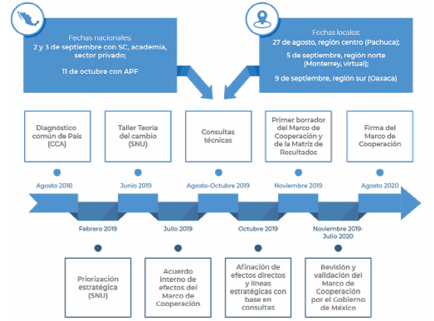
Fuente: ONU, 2020: 17.

Estas consultas enriquecieron el Marco al incorporar distintas perspectivas locales, sectoriales y temáticas, consolidando alianzas estratégicas para su implementación.
El 88% de los entrevistados del SNU y de las instituciones gubernamentales que participan en la gobernanza del Marco confirmaron esta alta coherencia estratégica. Reconocieron que el Marco de Cooperación fue diseñado en plena consonancia con los principios del UNSDCF Guidance (2019), y que logró traducir efectivamente las prioridades nacionales expresadas en el PND en una hoja de ruta programática estructurada en torno a la Agenda 2030. Esta percepción compartida validó la congruencia formal entre ambos instrumentos, y reforzó el carácter legítimo, pertinente y contextualizado del MC, al haber alineado sus áreas sustantivas con los ejes estratégicos del PND y haber sido construido mediante un proceso consultivo amplio, participativo y corresponsable con actores nacionales clave.

Hallazgo 2: (Nivel estratégico) El CCA fungió de forma óptima como un documento de referencia para la elaboración del Marco de Cooperación, lo que garantizó una identificación sólida de las brechas de desarrollo enfrentadas por México. Sin embargo, presentó dos retos principales: por un lado, la falta de una actualización (anual) que permitiera mantener su alineación con los cambios del contexto nacional, lo que limitó su vigencia como instrumento dinámico de orientación estratégica, y por otro lado, su reconocimiento desigual como documento eje de planeación entre las distintas agencias del SNU.
Con la Reforma de la ONU, la metodología utilizada para la elaboración del CCA evolucionó intentando “[...] transformarlo en un documento vivo” (CCA, 2020: 5) para responder a los cambios en el contexto nacional e internacional. Aunque se estableció que a partir del año 2020 el CCA sería actualizado con mayor frecuencia, idealmente cada año, esto no sucedió en el caso mexicano.
La falta de una actualización sistemática y estructurada del CCA limitó su capacidad para anticipar los impactos de crisis emergentes y ajustar las prioridades del Marco de Cooperación en tiempo real. La experiencia de los CCA (2006, 2013, 2018 y 2020/2021) ha demostrado que un análisis basado en evidencia y consultas multiactorales permite una comprensión más profunda de las desigualdades, los desafíos estructurales y las brechas en el cumplimiento de los ODS.
El CCA 2020/2021 incorporó un análisis territorializado e interseccional, revelando que “[..]las desigualdades representan un gran freno al desarrollo, por lo que debe ser prioritario reducirlas para que México pueda encaminarse hacia la realización de los ODS [...]” (CCA, 2021, p. 29). Asimismo, documentó cómo múltiples formas de exclusión -por motivos de género, etnicidad, discapacidad o situación migratoria- se intersectan y reproducen condiciones de marginación persistentes. Además, la vinculación del CCA con otras herramientas del SNU, como el Plan de Respuesta Socioeconómica a la COVID-19-México (ONU México, 2020), fortaleció la acción estratégica del sistema en apoyo de los esfuerzos del gobierno nacional para no dejar a nadie atrás.
Otro reto significativo para consolidar la utilidad del CCA como insumo vivo de planificación fue la falta de apropiación homogénea parte de las AFP, muchas de las cuales no lo consideraron como un documento eje para orientar sus procesos de análisis y formulación programática. Sólo cuatro agencias reconocen el CCA de forma explícita como insumo estratégico, esto a pesar de ser el principal insumo diagnóstico del Marco. Esta omisión limita el uso del CCA como herramienta compartida de planificación estratégica y ajuste programático. (Ver anexo 5)

P2 ¿Qué tanto ha permitido el MC adaptar el trabajo a las necesidades emergentes e imprevistas, especialmente las de los grupos más vulnerables, desfavorecidos y marginados?
Hallazgo 3. (Nivel estratégico) El MC se consolidó, de forma óptima, como un instrumento eficaz de planificación y coordinación interagencial en contextos de emergencia porque proporcionó una estructura común que permitió a las agencias del SNU actuar de forma coherente, rápida y articulada en la gestión de crisis de manera Interagencial.
El MC demostró una alta capacidad de adaptación frente a contextos emergentes e imprevistos, consolidándose como una herramienta efectiva de planificación y coordinación interagencial, especialmente en situaciones de crisis que afectaron a grupos vulnerables y marginados. A través de los informes de situación (SITREPs), se documentó cómo las agencias del SNU operaron de manera progresivamente más ágil y focalizada en contextos de alta vulnerabilidad, ajustando sus planes de trabajo a las necesidades cambiantes y a las especificidades territoriales.
Esta capacidad de respuesta se fortaleció a partir de experiencias críticas como la pandemia de COVID-19 y el huracán Otis, que obligaron al SNU a reconfigurar rápidamente sus planes de trabajo y operar con mayor flexibilidad y focalización territorial. Aunque inicialmente las respuestas fueron dispersas, el establecimiento de mecanismos como UNETE permitió una mejora sustantiva en la coordinación entre agencias, facilitando una actuación más ágil, estructurada y sensible a las necesidades locales, incluso en ausencia de declaratorias oficiales de emergencia.
Una de las líneas de acción más relevantes fue la respuesta humanitaria ante fenómenos climáticos extremos, particularmente el impacto del Huracán Otis en 2023. La respuesta ante el huracán mostró una mejora significativa en la coordinación. El UNETE fue activado de manera eficaz, a pesar de la falta de una declaratoria oficial de emergencia por parte del gobierno mexicano. En este caso, las agencias del SNU trabajaron de manera más coordinada, apoyándose en los proyectos en terreno que ya estaban en marcha, lo que permitió una respuesta más rápida y efectiva. La respuesta a Otis fue facilitada por los simulacros previos realizados por UNETE, lo que fortaleció los mecanismos de coordinación interna y permitió una actuación más organizada y ágil ante la emergencia. Los proyectos en terreno permitieron superar en parte estas limitaciones, mostrando que los sistemas de cooperación interagencial pueden funcionar de manera efectiva.
Los SITREPs publicados en noviembre de ese año evidenciaron que, tras la devastación ocurrida en Guerrero, el SNU movilizó con rapidez recursos en sectores como salud, albergue temporal, protección infantil y educación, a través de agencias como UNICEF, OCHA y otros mecanismos de coordinación interagencial. En febrero de 2024, el UNICEF Humanitarian Situation Report No. 7 detalló acciones específicas, como la distribución de kits escolares y psicosociales, que beneficiaron a más de 19,000 niñas y niños afectados. Esta experiencia fortaleció las capacidades de respuesta en entornos urbanos vulnerables y subrayó la importancia de contar con esquemas anticipatorios de protección y asistencia.
En paralelo, la movilidad humana se mantuvo como un desafío prioritario. Informes emitidos por la plataforma R4V entre 2021 y 2024 reflejaron cómo el incremento sostenido de flujos migratorios mixtos -principalmente de personas provenientes de Venezuela, Centroamérica y Haití- obligó al SNU a reorientar sus enfoques, transitando de esquemas de asistencia inmediata a modelos integrales de inclusión. El Modelo Mexicano de Movilidad Humana, implementado por ACNUR, OIM y UNICEF, integró componentes de salud, educación y protección infantil; sin embargo, su ejecución fue desigual entre regiones y agencias, lo cual evidenció limitaciones en la articulación programática.
Asimismo, se observaron ajustes relevantes orientados a la atención diferenciada de grupos vulnerables, particularmente en materia de protección y derechos. Los informes humanitarios de UNICEF para México y Centroamérica correspondientes a 2023 y 2024 documentaron la implementación de espacios seguros para niñas y niños migrantes, servicios de salud mental en albergues y medidas para prevenir la violencia basada en género. Aunque estas acciones se alinearon con los enfoques transversales del Marco de Cooperación como el curso de vida y la territorialidad, también revelaron la necesidad de fortalecer capacidades institucionales locales y alianzas con actores comunitarios.
A lo largo del período, los SITREPs reflejaron avances importantes en materia de coordinación interagencial. Informes como el National SITREP México de septiembre de 2024 evidenciaron una mejora en la recolección y análisis de datos desagregados, la identificación de prioridades conjuntas y la movilización de recursos para respuestas integradas. No obstante, persistieron desafíos estructurales, como la limitada sistematización de experiencias, la alta rotación del personal desplegado en terreno y la dependencia de financiamiento externo. Esta información fue confirmada por el 100% de instituciones participantes en la entrevista, quienes destacaron la efectividad de los mecanismos institucionales de coordinación robustos, centrados en las poblaciones más afectadas en los contextos de emergencia. Los actores entrevistados, de gobiernos locales y sociedad civil principalmente, destacaron la rapidez de respuesta del sistema frente a las necesidades emergentes de la población y la eficiencia en la gestión de los recursos canalizados, así como las capacidades técnicas del personal desplegado en campo.

4.2. Coherencia

P3 ¿Hasta qué punto el MC ha fortalecido la posición y la credibilidad del Sistema de la ONU como socio del gobierno y de otros actores?
Hallazgo 4: (Nivel estratégico) Los programas conjuntos implementados durante el periodo del MC han representado uno de los mecanismos más eficaces para operacionalizar la TdC del Marco de Cooperación desde una lógica de coherencia interagencial. Su diseño e implementación ha favorecido sinergias estratégicas entre múltiples agencias, facilitando intervenciones articuladas que responden simultáneamente a diferentes AT y ED, y reforzando así la consistencia operativa del SNU en México. Pero son limitados tanto en número como en su capacidad para consolidar una narrativa común del SNU.
La implementación de programas conjuntos en México entre 2020 y 2023 constituye una evidencia concreta de coherencia en sus acciones bajo el MC. A través de ocho programas interagenciales, el SNU ha operativizado de manera integrada la lógica de su TdC, articulando sinergias entre agencias en torno a prioridades nacionales y a las cuatro AT del Marco. Esta modalidad de intervención conjunta ha permitido traducir la visión estratégica del Marco en acciones programáticas coordinadas, evitando duplicidades y reforzando su alineación con los Efectos ED esperados. (Ver cuadro 7)

Cuadro 7. Programas conjuntos
Año | Nombre del Programa Conjunto | Agencias participantes | AT asociada | ED asociado
2020 | Spotlight para la Eliminación de la Violencia contra las Mujeres | ONU Mujeres, UNFPA, UNODC | AT4 | ED8
2020 | Resiliencia climática y gestión de riesgos (FAO/PNUD) | FAO, PNUD | AT3 | ED6
2021 | Juventud y Agenda 2030 (Red Juvenil) | UNFPA, UNICEF, ONU Mujeres, PNUD | AT1 | ED2
2021 | COVID-19 Respuesta y Recuperación | OMS, PNUD, UNICEF, ONU Mujeres | AT1, AT2, AT3, AT4 | Multisectorial
2022 | Modelo Mexicano de Movilidad Humana (ACNUR, OIM, UNICEF) | ACNUR, OIM, UNICEF | AT1 | ED2
2022 | Protección social con enfoque de cuidados (ONU Mujeres, PNUD, UNFPA) | ONU Mujeres, UNFPA, PNUD | AT1 | ED2
2023 | Seguridad alimentaria y sistemas sostenibles (FAO, WFP, PNUD) | FAO, WFP, PNUD | AT2; AT3 | ED3, ED6
2023 | Iniciativa de empleo juvenil rural (FAO, OIT, FIDA) | FAO, OIT, FIDA | AT3 | ED3, ED4
Fuente: Elaboración propia

El programa Spotlight para la Eliminación de la Violencia contra las Mujeres (2020), liderado por ONU Mujeres, UNFPA y UNODC, se vinculó al AT4 y al ED8, fortaleciendo capacidades institucionales para prevenir la violencia de género y avanzar hacia entornos seguros. En paralelo, el programa sobre Resiliencia climática y gestión de riesgos (FAO y PNUD) atendió el AT3 y el ED6 mediante estrategias locales de adaptación al cambio climático y gestión de riesgo, promoviendo planificación territorial resiliente. Otros ejemplos destacables incluyen el programa Juventud y Agenda 2030 (2021), centrado en la participación de jóvenes en políticas públicas (AT1, ED2), y la respuesta integral COVID-19, que articuló múltiples agencias para atender los impactos sanitarios, económicos y sociales de la pandemia en los cuatro AT del Marco. En ambos casos, la coordinación interagencial posibilitó respuestas multisectoriales ajustadas a contextos locales.
Durante 2022, dos programas, Modelo Mexicano de Movilidad Humana (ACNUR, OIM, UNICEF) y Protección social con enfoque de cuidados (ONU Mujeres, UNFPA, PNUD), reforzaron la coherencia temática del AT1 al articular enfoques de derechos humanos, inclusión social y sistemas de cuidados. Asimismo, en 2023, se lanzaron iniciativas sobre Seguridad alimentaria y sistemas sostenibles (FAO, WFP, PNUD) y Empleo juvenil rural (FAO, OIT, FIDA), vinculadas a los AT2 y AT3, que impulsaron entornos productivos inclusivos, fortaleciendo la congruencia entre los objetivos del Marco y las necesidades del territorio.
Los reportes de resultados 2020, 2021 y 2022 documentan avances específicos atribuibles a estos programas: desde el desarrollo de marcos normativos subnacionales y estrategias de implementación (como en movilidad humana y cuidados), hasta el fortalecimiento de capacidades técnicas en gobiernos locales y actores comunitarios. Además, entrevistas realizadas a funcionarios públicos durante la evaluación reflejan una percepción positiva respecto al valor añadido de estas iniciativas como herramientas de coordinación, alineación estratégica y aprendizaje colectivo. Sin embargo, son limitados en número, apenas 8, y enfrentan desafíos financieros importantes como se analizará a fondo más adelante. Esto limita su capacidad para consolidar una narrativa común del SNU en México.

Hallazgo 5: (Nivel estratégico) El SNU en México mantiene una buena reputación general como socio confiable del gobierno y otros actores, pero esta credibilidad se ha basado más en el desempeño individual de cada agencia (y en algunas intervenciones subnacionales exitosas) que en una acción cohesionada bajo el Marco de Cooperación. Un 2.6% interlocutores han señalado percepciones de distancia, verticalidad o escasa sensibilidad contextual en la interacción, lo que, de no ser atendido, podría afectar la apropiación y efectividad de las intervenciones operadas bajo el Marco.
El análisis de las entrevistas realizadas evidenció que existió un consenso generalizado (con el 100% de los entrevistados) entre las contrapartes nacionales en torno a la percepción del SNU como un actor legítimo y confiable en México. Esta legitimidad se atribuyó, en mayor medida, al trabajo individual y especializado de las AFP, más que a una acción coordinada bajo el MC. Si bien el MC no fue identificado como el principal factor que determinó la credibilidad institucional del SNU, sí se reconoció que contribuyó a facilitar la colaboración interagencial, al proyectar una imagen de mayor coordinación, coherencia programática y complementariedad entre mandatos, un ejemplo de ello fueron los programas conjuntos analizados en el hallazgo anterior. Las contrapartes señalaron en las entrevistas que, aunque los vínculos operativos se establecieron con agencias específicas en función de su experiencia técnica, el Marco creó condiciones para favorecer el trabajo conjunto y posicionar al SNU como un actor más articulado frente a las prioridades de desarrollo del país.
En ese sentido, los entrevistados identificaron claramente:
Ventajas de trabajo con el SNU:
-Su capacidad de prestar asistencia técnica enfocada al fortalecimiento institucional, a la transferencia de capacidades y experiencias.
-Las capacidades técnicas de su personal especializado y la oportunidad de conocer experiencias en otros lugares, así como la generación de redes.
-La credibilidad, confianza que brinda el trabajo con el SNU, pues su acompañamiento garantiza la consecución de los objetivos. Así como el acceso de participación en foros internacionales.
Desafíos:
-Burocracia.
-No horizontalidad en el trato con las contrapartes.
-Alta rotación de personal.
-Falta de estrategia de implementación y seguimiento. Falta de financiamiento sostenido.
-Cambios continuos en sistema de monitoreo/La definición de indicadores que no generan valor.
El Marco también permitió visibilizar temas estratégicos, como la igualdad de género, los sistemas de cuidado y el acceso a derechos sociales, contribuyendo a consolidar la percepción del SNU como un actor relevante en agendas sensibles y de alto impacto.
Como puede identificarse, aunque la credibilidad del SNU continuó asociándose principalmente al trabajo técnico especializado de las agencias individuales, el MC jugó un papel importante en la promoción de mecanismos de coordinación interagencial. Facilitó la identificación de áreas comunes de valor agregado y generó sinergias programáticas que, en algunos casos, se tradujeron en iniciativas conjuntas. Asimismo, la participación del SNU en espacios multiactor como redes juveniles, mecanismos de seguimiento de la Agenda 2030 o comités evaluadores, reforzó su legitimidad como socio confiable ante gobiernos subnacionales, organizaciones de la sociedad civil y el ámbito académico.
No obstante, se identificaron desafíos en la coherencia y transparencia del trabajo interagencial, particularmente en lo relativo al uso de herramientas de seguimiento como UNINFO. Esta herramienta fue reconocida por las contrapartes como la fuente principal para acceder a información sobre las acciones y resultados del SNU en el país. Sin embargo, su baja frecuencia de actualización y la falta de integración con los sistemas de reporte internos de las agencias limitaron su efectividad como instrumento de seguimiento. La ausencia de datos actualizados afectó la disponibilidad de información clave para la toma de decisiones y también comprometió su función como mecanismo de rendición de cuentas.
Adicionalmente, se observó que las estrategias de comunicación del SNU priorizaron su posicionamiento ante el gobierno federal, lo cual restringió el acceso y comprensión del trabajo del sistema por parte de otros actores relevantes. Esta orientación redujo el alcance del mensaje institucional hacia gobiernos locales, sociedad civil, sector privado y otros aliados estratégicos, quienes reportaron dificultades para acceder a información clara, comprensible y pertinente. Esta limitación comunicativa profundizó la percepción de una falta de apertura y visibilidad del SNU, afectando su capacidad para proyectarse como un actor inclusivo, multiactor y cercano a los contextos locales. En conjunto, tanto la debilidad en los mecanismos de información como la orientación cerrada de la estrategia comunicacional fueron percibidas como obstáculos para una mayor rendición de cuentas y legitimidad pública.
Al menos el 73% de los socios implementadores de gobiernos locales y sociedad civil entrevistados coincidieron en que el personal del SNU desempeñó un papel clave en la formulación de estrategias y programas, aportando valor técnico y visión estructural. Sin embargo, se señalaron también dinámicas que, en ciertos contextos, generaron tensiones en la relación con las contrapartes nacionales y comunitarias. Una de las observaciones más recurrentes fue la ausencia de planes claros de implementación al momento de presentar propuestas, lo que trasladó la carga operativa a los actores locales, incluidos los del sector privado, quienes a menudo fueron percibidos más como fuentes de financiamiento que como aliados estratégicos integrales en la ejecución. Esta visión instrumental de las alianzas, si bien no generalizada, limitó en algunos casos el potencial para construir relaciones basadas en la corresponsabilidad, la innovación conjunta y la sostenibilidad.
De manera específica, un 2.65% de las percepciones recogidas, vinculadas al despliegue de personal en campo de al menos dos agencias del SNU, hicieron referencia a experiencias donde la aproximación institucional fue considerada tecnocrática y prescriptiva, mostrando escasa sensibilidad al contexto local. Estas prácticas fueron descritas como poco adaptadas a las realidades comunitarias y asociadas, en ocasiones, con una lógica vertical de intervención que debilitó la apropiación local. Asimismo, se documentaron casos en los que el conocimiento generado por organizaciones comunitarias o actores territoriales fue retomado por agencias del SNU sin reconocimiento adecuado, lo que impactó negativamente en la confianza mutua y en la construcción de vínculos colaborativos genuinos.
.

4.3. Coordinación

P4 ¿En qué medida el rol de la OCR, a partir de la Reforma del actual Secretario General, ha fortalecido la coherencia del SNU y ha propiciado alianzas (con la sociedad civil/sector privado/gobierno local/parlamento/instituciones nacionales de derechos humanos/ socios internacionales para el desarrollo) para alcanzar mejores resultados?
Hallazgo 6: (Nivel institucional): La Reforma del Sistema de Naciones Unidas otorgó un rol central a la OCR como facilitador de la coherencia interagencial. Este mandato se ha cumplido de forma óptima, especialmente en la creación de espacios de articulación tanto interna como externa.
Durante el periodo 2020-2024, la OCR facilitó la articulación interna entre agencias y también desempeñó un papel clave como interlocutor político y técnico frente a actores externos. La figura del CR fue ampliamente reconocida por parte de los entrevistados de gobierno federal, principalmente, por su liderazgo político y diplomático, su capacidad de generar consensos intersectoriales y su habilidad para abrir espacios de diálogo estructurado con el gobierno, parlamentos, sociedad civil, sector privado, academia e instituciones nacionales de derechos humanos.
Gracias a este liderazgo, se crearon o fortalecieron plataformas interinstitucionales y multisectoriales, como las mesas de trabajo temáticas (juventudes, igualdad de género, resiliencia local, entre otras), donde el SNU logró posicionarse como actor central en el diseño e implementación de políticas públicas y estrategias territoriales. Este enfoque colaborativo permitió una mayor visibilidad del trabajo del SNU y también una movilización conjunta de recursos técnicos y financieros, alineados con los ODS y las prioridades del país.
Asimismo, la OCR promovió una visión integrada del desarrollo, fomentando el enfoque de “Equipo País” y articulando las respuestas del sistema en contextos complejos, como la pandemia de COVID-19, la movilidad humana y los desastres climáticos. Esto permitió que las intervenciones fueran más coherentes, complementarias y sensibles a los contextos locales. desafíos para consolidar este rol, particularmente en lo relativo a la sostenibilidad de las alianzas establecidas, la necesidad de mayor institucionalización de mecanismos de diálogo con actores no gubernamentales, y el fortalecimiento de capacidades técnicas dentro de la propia OCR para mantener una coordinación efectiva en contextos de alta demanda operativa.

Hallazgo 7: (Nivel operativo): De acuerdo con la valoración de los actores clave, la OCR ha logrado posicionarse de forma óptima como un actor estratégico en la promoción de alianzas con el gobierno federal, gobiernos locales, sociedad civil y sector privado.
Tanto la revisión documental como las entrevistas con contrapartes del SNU confirmaron que la OCR ha desempeñado un papel clave en el fortalecimiento de la coordinación interagencial del SNU en México. A través de un liderazgo visible, diplomático y estratégico, la OCR ha sido reconocida por agencias del SNU y contrapartes gubernamentales como un actor central en la creación de alianzas efectivas, la articulación de enfoques integrales y la inclusión de múltiples actores -gubernamentales, subnacionales y de la sociedad civil- en la implementación de proyectos clave. La información recopilada durante la evaluación, tanto en entrevistas como en documentación programática y de gestión conjunta, evidencia que la OCR ha evolucionado de un rol predominantemente operativo a una función más estratégica, con capacidad de convocatoria, construcción de confianza y facilitación de espacios de diálogo técnico-político, especialmente en contextos territoriales complejos.
Los testimonios tanto de las AFP participantes en las entrevistas, como de las contrapartes gubernamentales, destacan el rol catalizador de la OCR para promover intervenciones coordinadas, particularmente, los actores gubernamentales subrayaron su eficacia para alinear agendas de cooperación con las prioridades nacionales y facilitar el acceso a agencias especializadas del sistema. Asimismo, se valoraron los esfuerzos de la OCR por ampliar la interlocución en temas sensibles y asegurar una participación más representativa. Esta percepción triangula con documentos clave como la creación de la Red de Alianzas para la Acción Local (ONU, 2020), e informes de resultados, consolidaron la conclusión de que la OCR se ha posicionado como un puente efectivo entre el SNU y los diversos sectores del desarrollo en México.

P5 ¿En qué medida ha promovido el MC la coordinación adentro del SNU y con otros socios, maximizando el logro de los resultados?
Hallazgo 8: (Nivel institucional): Se identificó una persistente fragmentación interna del Sistema de Naciones Unidas en México, manifestada en desafíos de coordinación interinstitucional, mandatos diferenciados y estilos de gestión no siempre alineados al MC. Esta condición ha limitado el potencial estratégico de las alianzas externas, ya que la falta de una interlocución unificada o de mecanismos de acción conjunta ha dificultado la consolidación de sinergias con socios clave del desarrollo.
El MC ha fomentado la apertura del SNU hacia la cooperación con actores externos, facilitando la construcción de alianzas con gobiernos locales, sociedad civil y el sector privado. Estas alianzas han permitido generar espacios de colaboración con una diversidad de actores, promoviendo un enfoque más inclusivo en la implementación de iniciativas de desarrollo. A pesar de estos avances, la fragmentación interna dentro del SNU ha restringido la consolidación de alianzas estratégicas. En particular, algunas AFP continúan operando bajo agendas individuales, dificultando la integración de esfuerzos con socios externos. Como se menciona en las entrevistas, particularmente con personal del SNU y las contrapartes de gobierno, la falta de coherencia interna ha obstaculizado la formación de alianzas más sólidas con actores clave, como el sector privado y los gobiernos locales, limitando los resultados.
El MC ha sentado las bases para una mayor articulación dentro del SNU, pero la falta de mecanismos efectivos de seguimiento limita su implementación. Es necesario fortalecer los mecanismos de seguimiento para garantizar que “[…] los programas diseñados e implementados estén alineados con los objetivos del MC”. Sin un sistema de evaluación estructurado, la capacidad de ajustar estrategias y garantizar la alineación con el MC es limitada.

Hallazgo 9: (Nivel institucional): A nivel interno, con respecto a los mecanismos de gobernanza, existió una funcionalidad limitada de los GdR establecidos por el Marco. Estos grupos no operaron con toda su capacidad estratégica ya que en muchos casos se mantuvieron dinámicas fragmentadas y trabajo en silos dentro del SNU.
Los GdR fueron diseñados para dar seguimiento a las cuatro AT (como puede observarse en la imagen 4) en un ejercicio que favorece la gobernanza. Cada uno era liderado por un grupo de agencias, a saber: el GdR 1 estuvo liderado por ONU Mujeres, UNFPA, y UNESCO, el GdR 2 estuvo liderado por OIT y ONUDI, el GdR 3 estuvo liderado por PNUMA, FAO y PNUD, y finalmente, el GdR 4 estuvo liderado por UNODC y ONU-DH.

Imagen 4. Composición UNCT-Grupos de Resultados, Grupos Interagenciales, Redes
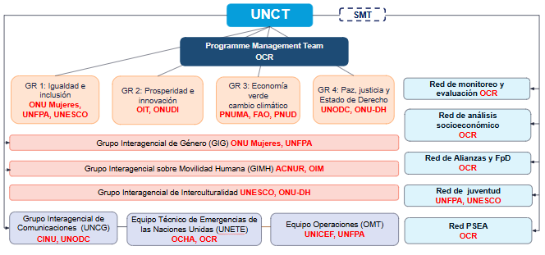
Fuente: OCR

La evaluación identificó que, si bien los GdR fueron diseñados como instrumentos clave para promover la coordinación programática entre las AFP, en la práctica aún no se han consolidado como espacios efectivos de planificación operativa conjunta. Su funcionamiento se centró mayoritariamente en el reporte ex post de actividades ya ejecutadas, en lugar de constituirse como plataformas para la definición anticipada de prioridades, la toma de decisiones programáticas o el diseño de intervenciones interagenciales integradas. 85% de los actores internos del SNU participantes en las entrevistas y focus groups señalaron que los planes de trabajo generados por los GdR tuvieron una incidencia marginal en la orientación de las agendas anuales de las agencias, ya que, en varios casos, fueron percibidos como ejercicios formales o administrativos, sin un valor estratégico claro ni una utilidad tangible para fortalecer la articulación interagencial. Asimismo, destacaron que el proceso de reporte en plataformas como UNINFO ha representado una carga operativa significativa. Entre los factores que complejizan el proceso, se mencionaron la cantidad de información solicitada, las dudas respecto a los criterios de registro y la coexistencia con otros mecanismos de reporte institucional. Este escenario derivó en duplicidad de esfuerzos, al tener que reportar en paralelo a las plataformas internas de las AFP, lo que representó arduas cargas dobles de trabajo para los puntos focales. De esta forma, los GdR, quedaron subordinados a dinámicas verticales determinadas por las agendas individuales de cada agencia, en lugar de consolidarse como nodos técnicos de gobernanza operativa del Marco.
A pesar de estas limitaciones, se identificó una práctica valorada por los actores entrevistados: la consulta por parte del Gobierno de México a la plataforma UNINFO para conocer las actividades del realizadas por el SNU en México. Esta práctica representa una oportunidad para avanzar hacia una mayor eficiencia del sistema de seguimiento. En este sentido, fortalecer las capacidades técnicas de los GdR, clarificar sus funciones estratégicas y reducir la carga operativa podrían contribuir a consolidarlos como espacios efectivos de gobernanza operativa y planificación interagencial bajo el Marco.

P6 Después de la Reforma de la ONU, ¿Hasta qué punto se han derivado efectiva y significativamente los programas y planes de trabajo de las AFP del MC tanto para el diseño como en la implementación?
Hallazgo 10: (Nivel institucional): La alineación de los programas y planes de trabajo de las AFP con el Marco ha sido desigual. Aunque formalmente todas las AFP debían derivar sus planeaciones del Marco, en la práctica muchas agencias continuaron operando bajo sus propias estrategias y prioridades temáticas, lo que ha favorecido la duplicidad de actividades entre agencias, estás dinámicas se han profundizado por la existencia de diferencias en capacidades operativas y el poco conocimiento/apropiación del Marco por el personal de las AFP, lo que redujo la integración programática y la acción colectiva.
La apropiación institucional desigual del Marco de Cooperación entre las Agencias, Fondos y Programas del SNU en México. Si bien al menos seis agencias (PNUD, FAO, UNICEF, UNFPA, ONU Mujeres y UNOPS) incluyeron referencias explícitas al Marco en sus marcos estratégicos y planes de trabajo, la mayoría restante no lo mencionó formalmente en sus documentos programáticos. Esta omisión, sin embargo, no debe interpretarse como una desvinculación total. De hecho, el 62% de las agencias entrevistadas señaló que, aunque no hicieron una mención explícita al Marco debido a los desfases entre sus propios ciclos de planeación y los del Marco de Cooperación, sí utilizaron sus principios y áreas estratégicas como guía operativa para la implementación de acciones e incluso participaron en el proceso de elaboración del mismo. En contraste, un 14% indicó que no tomaron en cuenta el Marco en sus planes, dado que su alineación programática continúa guiada de manera prioritaria por los mandatos institucionales de origen. (Ver cuadro 8)

Cuadro 8. Vinculación documentos estratégicos AFP-MC

AFP | Documento estratégico | Alineación MC 2020-2025
PNUD | Programa País 2022–2025 | ✓ Sí
FAO | Marco de Programación País 2021–2025 | ✓ Sí
UNICEF | Programa País 2020–2025 | ✓ Sí
UNFPA | Programa País 2020–2024 | ✓ Sí
ONU Mujeres | Nota Estratégica 2022–2026 | ✓ Sí
ACNUR | Estrategia Regional 2020–2025 | ✗ No
OIM | Estrategia Nacional Organización Internacional para las Migraciones México 2023-2025 | ✗ No
UNODC | Programa País 2021–2025 | ✗ No
UNESCO | Estrategia Cooperación 2020–2025 | ✗ No
ONU-Hábitat | Estrategia País 2020–2023 | ✗ No
PNUMA | -------------------------------------- | --------------
OIT | Programa Trabajo Decente 2020–2025 | ✗ No
ONUDI | -------------------------------------- | --------------
OPS/OMS | -------------------------------------- | --------------
UNOPS | Plan Estratégico 2022–2025 | ✓ Sí
CINU | ------------------------------------- | --------------
ACNUDH | ----------------------------------- | -----------
CEPAL | Programa de Trabajo 2020–2025 | ✗ No
OCHA | Plan Respuesta Humanitaria 2020–2025 | ✗ No
FIDA | Marco Estratégico del FIDA (2016-2025) | ✗ No
UNDSS | ------------------------------------ | ------------
OACI | ------------------------------------ | ------------
Banco Mundial | Estrategia País México | ✗ No
Fuente: Elaboración propia.
Por lo tanto, si bien existe una convergencia temática entre varias acciones del SNU y las prioridades del Marco, la falta de una integración plena y explícita en los instrumentos programáticos ha limitado su eficacia como hoja de ruta común. La coexistencia de múltiples enfoques, sumada a diferencias operativas entre agencias, redujo las oportunidades de articulación interagencial y favoreció dinámicas paralelas que, en algunos casos, derivaron en duplicidades programáticas y menor coherencia en la acción colectiva del Sistema.

4.4. Eficacia

P7 ¿Qué tan efectivo ha sido el MC en la contribución a sus resultados (descritos en el marco de resultados)? ¿En qué medida estos cambios se centraron en favorecer o contribuir a mejorar la vida de las personas en condición de vulnerabilidad?
Hallazgo 11: (Nivel operativo) En términos generales el sistema de monitoreo de resultados del MC permitió identificar los avances de los ED por AT. Sin embargo, varios indicadores presentaron debilidades técnicas y metodológicas importantes. Estas deficiencias impidieron visibilizar de manera sistemática los resultados de la implementación del Marco. En la práctica, no en todos los indicadores de seguimiento había datos consolidados y confiables para evaluar cuánto se avanzó en cada resultado esperado ni para saber con claridad cómo estaban beneficiándose las poblaciones vulnerables objetivo.
Los avances más relevantes en el periodo de implementación del MC se muestran a continuación por AT:
AT1: Se registraron avances relevantes en la reducción de la pobreza multidimensional, cuyo nivel nacional disminuyó del 41.9% en 2018 al 36.3% en 2022, lo que equivale a la salida de aproximadamente 5.1 millones de personas de la pobreza. Sin embargo, la pobreza extrema mostró un estancamiento preocupante, manteniéndose cercana al 7% en ambos años. La pobreza por ingresos también se redujo, pasando de cerca del 49% en 2018 al 43.5% en 2022, en parte por la recuperación económica pospandemia y el aumento del salario mínimo.
No obstante, persisten brechas estructurales significativas. La población indígena registró una incidencia de pobreza de 65% en 2022 (frente a un promedio nacional de 36%), con una tasa de pobreza extrema de más del 25%, es decir, 4.5 veces superior a la de la población no indígena. Si bien estos datos muestran una ligera mejora respecto a 2018 (71% de indígenas en pobreza), la desigualdad estructural sigue siendo profunda. Las niñas, niños y adolescentes también enfrentan una alta incidencia de pobreza: el 46% se encontraba en situación de pobreza en 2022, y el 48% de los menores de seis años, cifra que apenas se modificó respecto a años anteriores. Las mujeres, por su parte, si bien muestran niveles similares de pobreza que los hombres, presentan mayores carencias en el acceso a servicios básicos como salud y seguridad social.
La inversión social no presentó un aumento sostenido. En 2021, el gasto público en educación representó entre 16% y 17% del gasto total, salud entre 5% y 6%, y protección social alrededor del 18%, cifras similares a las observadas desde 2016, lo que limita el potencial de cierre acelerado de brechas estructurales. En educación, la tasa neta de matrícula en primaria y secundaria se mantuvo alta, mientras que en media superior se incrementó de 63.6% a aproximadamente 68% entre 2018 y 2022. Sin embargo, la cobertura preescolar cayó debido al impacto de la pandemia. Por otro lado, la tasa de fecundidad adolescente se redujo de 70.5 a cerca de 62 nacimientos por cada mil adolescentes, aunque permanece alta en comparación internacional. Finalmente, los sistemas de cuidado infantil continúan siendo un eslabón débil.
AT2: Presenta avances parciales, con resultados dispares entre inclusión económica territorial, productividad e innovación, y calidad del empleo. En materia de integración territorial, se logró un avance normativo limitado, el número de estados que armonizaron sus leyes urbanas con la LGAHOTDU subió de 3 a 8 entre 2019 y 2023, mientras que los municipios que incorporaron el Índice de Ciudades Prósperas en su planeación pasaron de 16 a unos 50 en el mismo periodo. Sin embargo, estos avances siguen siendo incipientes, con baja adopción de criterios de sostenibilidad urbana. Un caso de éxito es la mejora en accesibilidad vial rural: la población con acceso muy limitado a caminos pavimentados se redujo del 12.1% al 4.9% entre 2018 y 2020, representando un salto significativo en la integración de comunidades excluidas (ODS 9 y 10).
En cuanto al gasto público inclusivo, se observa una expansión presupuestaria favorable, especialmente en el Anexo 13 (igualdad de género), que creció del 1.7% al 4% del gasto federal entre 2020 y 2023. No obstante, solo 11 de 87 programas están diseñados exclusivamente para mujeres, lo que cuestiona la eficacia transformadora del gasto. Los anexos orientados a pueblos indígenas y grupos vulnerables también crecieron en términos absolutos, pero apenas de manera marginal en proporción del presupuesto, evidenciando una mejora más cuantitativa que cualitativa.
El estancamiento en la productividad total de los factores es un punto crítico. Entre 2018 y 2024, la PTF promedió una caída anual de -0.5%, con fuertes retrocesos durante la pandemia y una recuperación parcial posterior. La inversión nacional en ciencia y tecnología también muestra debilidad estructural: se mantiene en torno al 0.3% del PIB, lejos del umbral del 1%, lo que limita la innovación sistémica. A su vez, la industria manufacturera conserva su participación (17% del PIB), pero sin cambios estructurales que impulsen mayor valor agregado.
En el ámbito laboral, hubo avances institucionales relevantes como la adopción del Programa de Trabajo Decente y su despliegue en 10 estados. Sin embargo, los indicadores de empleo revelan persistentes desafíos estructurales: la tasa de informalidad apenas bajó del 56.5% al 55.6%, y la proporción de jóvenes que no estudian ni trabajan permanece estancada (16%), con una marcada brecha de género (26% mujeres vs. 7% hombres). La participación económica femenina aumentó de 44.9% a 51.7% entre 2019 y 2022, y la brecha salarial de género se redujo de 25% a 13-14%, lo que refleja avances en equidad, pero todavía con desigualdades sectoriales.
Finalmente, la calidad del empleo sigue siendo un desafío, aunque la tasa de desempleo es baja (3.5%), buena parte del trabajo es precario, con más del 49% de los trabajadores reportando ingresos insuficientes. Además, el impacto de las reformas laborales de 2019 en términos de justicia laboral y sanción efectiva sigue siendo limitado; solo 19% de las denuncias tienen resolución, sin cambios significativos al cierre de 2024.
AT3: La dimensión ambiental del desarrollo en México ha logrado avances parciales en mitigación de emisiones y fortalecimiento institucional y enfrenta serios rezagos en adaptación climática, equidad ambiental y sostenibilidad territorial, particularmente para los grupos históricamente vulnerables. En línea con el Eje 3 del Plan Nacional de Desarrollo y con los Objetivos de Desarrollo Sostenible (ODS 6, 7, 11, 13 y 15), se han impulsado reformas normativas y estrategias como la actualización de la Contribución Nacionalmente Determinada (NDC), la creación del Gabinete de Cambio Climático y el aumento moderado del presupuesto verde. La inversión pública en transición energética y mitigación sigue siendo limitada, en 2023 apenas alcanzó el 1.1% del gasto federal, lo que impide avanzar con rapidez hacia una economía baja en carbono, aún dominada en 79% por fuentes fósiles.
El costo ecológico de las actividades productivas permanece elevado, con un impacto estimado del 4.3% del PIB por agotamiento y degradación ambiental. La huella ambiental de la economía no se ha reducido de manera estructural, y la eficiencia en el uso de recursos sigue rezagada. La adopción de producción más limpia y economía circular es incipiente. A nivel urbano, aunque se han observado mejoras puntuales, como el aumento de áreas verdes en ciudades como Mérida, la mayoría de los municipios carece de planeación urbana sostenible, perpetuando patrones de expansión desordenada que afectan más a asentamientos periféricos y zonas marginales.
En términos de adaptación, los indicadores son alarmantes, el Índice de Capacidad Adaptativa Municipal presenta rezagos sin actualizaciones consistentes, y más del 30% de las aguas residuales aún no reciben tratamiento. En comunidades indígenas y rurales, la carencia de acceso a agua potable y saneamiento sigue siendo crónica, perpetuando desigualdades estructurales. La gestión del riesgo climático presenta esfuerzos institucionales, pero la vulnerabilidad de las poblaciones expuestas a fenómenos extremos persiste. De hecho, el porcentaje de población desplazada por desastres naturales aumentó ligeramente de 0.33% (2018) a 0.4% (2022), afectando desproporcionadamente a mujeres, quienes enfrentan mayores obstáculos en la recuperación postdesastre debido a la precariedad en el acceso a recursos, servicios y protección.
En el sector agrario, el avance en derechos de las mujeres es una señal alentadora, el porcentaje de titulares femeninas con derechos reconocidos aumentó de 26.3% a 30% entre 2018 y 2022, reflejando el impacto de políticas de género. Sin embargo, la desigualdad persiste, ya que 7 de cada 10 ejidatarios siguen siendo hombres. Por otro lado, programas como Sembrando Vida permitieron la reforestación de más de un millón de hectáreas, aunque su efectividad ecológica está aún en evaluación. La pérdida neta de bosques continúa, lo que compromete los avances en ODS 15.
AT4: En términos de resultados, los avances en seguridad muestran señales positivas pero aún insuficientes. La tasa nacional de homicidios descendió a 24 por cada 100,000 habitantes en 2023, aunque sigue superando ampliamente el umbral epidémico definido por la OMS. La reducción de víctimas de homicidio (31,062 en 2023 frente a 33,308 en 2022) representa un descenso de 6.7%, reflejando cierta contención de la violencia letal. No obstante, la violencia de género sigue siendo crítica: con cerca de 947 feminicidios y más de 2,800 mujeres asesinadas en total en 2022, la tasa de homicidios de mujeres sólo bajó marginalmente a 5.4 por cada 100,000 mujeres en 2023. El 70.1% de las mujeres ha sufrido al menos un episodio de violencia en su vida (ENDIREH 2021), mostrando una tendencia ascendente y confirmando la urgencia de intensificar la respuesta interinstitucional en prevención, protección y justicia con perspectiva de género.
En lo institucional, aunque se fortaleció el marco anticorrupción con reformas legales y promoción de la austeridad republicana, los indicadores de percepción y prevalencia muestran escasos avances estructurales. En 2023, el 83.1% de la población seguía considerando frecuente la corrupción gubernamental, y aproximadamente el 14% de los adultos experimentó directamente un acto de corrupción al realizar un trámite público. La llamada “cifra negra” de delitos no denunciados se mantiene por encima del 90%, mientras que el trato inadecuado en instancias de procuración de justicia (49% en el Ministerio Público en 2018) sigue debilitando la confianza ciudadana en las instituciones.
A pesar de ello, se han observado mejoras institucionales relevantes: la implementación del sistema penal acusatorio a nivel nacional, el fortalecimiento de la Fiscalía General de la República, y la creación de unidades especializadas en delitos de alto impacto como desaparición forzada o violencia de género. En paralelo, el Marco ONU ha acompañado con asistencia técnica las reformas policiales, el acceso a justicia para víctimas, y la consolidación de mecanismos de transparencia y participación, como consultas ciudadanas y el fortalecimiento de órganos autónomos como el INAI, pese a recientes bloqueos legislativos.
En el mapeo de estos avances, la Matriz de Resultados presentó debilidades técnicas y metodológicas que impiden identificar con claridad la contribución del SNU a la consecución de las mismas ya que apenas el 58.6% de los indicadores cumplía con criterios SMART (específicos, medibles, alcanzables, relevantes y con marco temporal), mientras que el 41.4% restante presentaba deficiencias importantes en su formulación, como la ausencia de línea base o metas temporales definidas. (Ver cuadro 9)

Cuadro 9. Ejemplo de indicadores de resultados con falta de especificidad
Efecto | Indicador | Nivel de logro | Comentario
Efecto Directo 1. Al 2025, el Estado Mexicano cuenta con una estrategia integral de desarrollo social, combate a la pobreza multidimensional y a la desigualdad, con enfoque integrado de derechos humanos, género, interculturalidad, ciclo de vida y territorio, que incorpora mecanismos redistributivos sin dejar a nadie atrás. | 1.b. Porcentaje de la población con ingreso inferior a la línea de bienestar | Avance del indicador | CONEVAL identifica en materias de ingresos de la población dos indicadores 1) Línea de pobreza por ingresos (LPI) y 2) Línea de pobreza extrema por ingresos (LPEI), por lo cual no empata con el indicador propuesto por el MC de México que hace referencia a una línea de bienestar (sin dar una definición clara de la misma).
  Población con ingreso inferior a la línea de pobreza por ingresos
  2018 | 49.9
  2020 | 52.8
  2022 | 43.5
   | -12.8%
 | 1.c. Coeficiente de Gini antes y después de impuestos y transferencias públicas (ITP). | Avance del indicador | La base de datos de CEPALSTAT no hace distinción entre un coeficiente de GINI antes y después de impuestos y transferencias (ITP).
   | Coeficiente GINI
  2016 | 0.491
  2018 | 0.464
  2020 | 0.452
  2022 | 0.441
   | -10.2%
Efecto Directo 2. Al 2025, la población, en especial la que está en condiciones de mayor vulnerabilidad, ejerce plenamente sus derechos a la salud, educación, cultura, vivienda, alimentación, protección social y de cuidados, y accede a servicios universales y a un sistema integral de cuidados de calidad. | 2.a. Proporción del gasto público total que se dedica a servicios esenciales de:  a) Educación.  b) Salud.  c) Protección social.  d) Vivienda.  e) Cultura. | Sin información para el 80% de las variables, salud, protección social, vivienda y cultura del indicador 2.a. | Las variables: salud, protección social, vivienda y cultura se encuentran disponibles como porcentaje del producto interno bruto (PIB) y no como proporción del gasto público.
Fuente: Elaboración propia

Predominó un enfoque en resultados finales y estructurales, con escasa medición de procesos y acciones intermedias, lo que redujo la capacidad del sistema para monitorear en tiempo real la ejecución de las intervenciones (ONU México, 2021; ONU México, 2023). Se identificó un desbalance considerable: mientras 26 indicadores se enfocaban en condiciones finales (como pobreza o violencia), sólo 3 estaban orientados a monitorear acciones implementadas, limitando la retroalimentación estratégica. (Ver cuadro 10)

Cuadro 10. Ejemplo de indicadores sin información
Efecto | Indicador | Nivel de logro | Comentario
Efecto Directo 3. Al 2025, el Estado mexicano planifica e implementa con enfoque territorial, de población y con perspectivas de derechos humanos y género, estrategias inclusivas para generar prosperidad compartida que reduzcan la desigualdad y la pobreza. | 3.d. Porcentaje de población con grado de accesibilidad baja y muy baja a carretera pavimentada. | Sin información. | Falta establecer el tamaño de la localidad para una mejor lectura del indicador.
Fuente: Elaboración propia

Muchos indicadores clave dependían de fuentes externas con ciclos de actualización lentos, como encuestas del INEGI o datos de organismos nacionales, lo que impidió la recolección de información oportuna. Esta situación obstaculizó los ajustes tácticos durante la ejecución del Marco y afectó el seguimiento sistemático de resultados en contextos cambiantes (ONU México, 2020; ONU México, 2022:20). (Ver cuadro 11)

Cuadro 11. Ejemplo indicador sin información anual
Efecto | Indicador | Nivel de logro | Comentario
Efecto Directo 8. Al 2025, el Estado mexicano cuenta con las capacidades institucionales para prevenir y sancionar todas las formas y manifestaciones de violencia, en particular contra las mujeres, niñas y las y los adolescentes, a la vez que garantiza el acceso a servicios de calidad para la debida atención y protección a las víctimas. | 8.f. Prevalencia de violencia total contra las mujeres de 15 años y más a lo largo de su vida. | Retroceso del indicador | Por lo delicado que es el tema de la violencia contra mujeres y niñas no se puede llevar a un periodo de 5 años esto no permite identificar las acciones necesarias para revertir este fenómeno.
  Prevalencia de violencia total contra las mujeres de 15 años y más a lo largo de su vida.
  2016 | 66.1
  2021 | 70.1
   | 6.05%

No se establecieron mecanismos robustos de seguimiento colectivo e interagencial, lo que debilitó el uso estratégico del monitoreo como insumo para la toma de decisiones conjuntas. Según el Informe de Resultados 2021, la falta de análisis compartido y la limitada articulación entre las AFP dificultaron la construcción de una narrativa colectiva de resultados, y redujeron la posibilidad de aprendizaje institucional conjunto (ONU México, 2021).
En conjunto, la implementación del sistema de seguimiento no logró generar evidencia sólida y verificable sobre el impacto del Marco de Cooperación ni sobre su contribución específica al cambio estructural o la mejora de las condiciones de vida de las poblaciones en mayor situación de vulnerabilidad. Los informes anuales, aunque útiles para reportar acciones destacadas, no se consolidaron como un sistema riguroso de evaluación del desempeño del SNU (ONU México, 2023).

Hallazgo 12: (Nivel operativo) Los indicadores de medición de productos (outputs) del Marco de Cooperación presentaron limitaciones que dificultan evaluar su contribución a los resultados y su impacto en poblaciones vulnerables. La falta de trazabilidad entre productos y cambios observables impidió una atribución clara de los avances al Marco.
La evaluación evidenció limitaciones estructurales en el diseño y uso de indicadores de producto (outputs), lo que obstaculizó la evaluación de resultados e impactos en poblaciones prioritarias. Inicialmente, se definió un conjunto de 57 indicadores por área de trabajo, enfocados en registrar acciones del SNU como asistencia técnica, fortalecimiento de capacidades, desarrollo de herramientas o articulación de actores. Si bien reflejaban compromisos interinstitucionales temáticos, estos indicadores adolecieron de debilidades críticas.
En primer lugar, ninguno de los indicadores contaba con línea base ni metas cuantificables, lo que impidió establecer puntos de partida, medir avances o evaluar el cumplimiento de objetivos. Esta ausencia comprometió su utilidad como herramienta de monitoreo y rendición de cuentas. En segundo lugar, la mayoría de los indicadores se centraban en registrar acciones atribuibles al SNU, sin vincularse con los cambios esperados en las instituciones, comunidades o políticas públicas, lo que dificultó establecer una relación causal entre los productos y los efectos del Marco. Además, muchos indicadores presentaban ambigüedad conceptual -como “capacidades fortalecidas” o “espacios de acompañamiento”- sin definiciones operativas ni criterios de calidad, lo que afectó la verificación y la comparabilidad de resultados. También se identificaron formulaciones redundantes o genéricas, y escasa capacidad de capturar transversalidades como igualdad de género, sostenibilidad o derechos humanos.
En 2023 se adoptó una nueva batería de indicadores alineada con el Output Indicator Framework global del SNU, lo que supuso un avance técnico importante. De los nuevos indicadores, al menos 43 contaban con metas cuantificables y 47 reportaron resultados que igualan o superan dichas metas. La narrativa de los indicadores también evolucionó hacia una formulación más precisa y orientada a resultados, incluyendo productos institucionales más claros, como estrategias de resiliencia, sistemas de información fortalecidos o marcos normativos implementados. Sin embargo, persistieron limitaciones: algunos indicadores continuaron midiendo la existencia de instrumentos sin evaluar su implementación o efecto; otros agruparon productos o actores diversos bajo una misma categoría, dificultando la comparabilidad; y en ciertos casos, indicadores con mayor valor analítico fueron sustituidos por otros menos sustantivos.
A pesar de estas mejoras, el nuevo marco de indicadores tampoco fue acompañado por un sistema regular de monitoreo o actualización, lo que impidió aprovechar plenamente su potencial para la toma de decisiones basada en evidencia. Persistieron algunas limitaciones que deben ser consideradas. Varios indicadores, aunque cuantificables, siguieron midiendo la existencia de instrumentos más que su implementación, impacto o uso efectivo. Otros agregaron bajo una misma categoría diversos productos o actores, dificultando la comparabilidad y la medición cualitativa de los resultados. También se observó en algunos casos la repetición de indicadores en distintos productos, lo que introdujo redundancia en el marco de seguimiento.
Por otro lado, algunos de los nuevos indicadores sustituyeron a otros más ricos en información o con mayor valor analítico. Por ejemplo, el cambio de indicadores centrados en el fortalecimiento de capacidades hacia otros enfocados sólo en la existencia de planes o presupuestos puede representar una pérdida de información valiosa sobre los procesos institucionales y la contribución específica del sistema. A pesar de las mejoras en la formulación de los indicadores, es importante señalar que el nuevo marco 2023 tampoco fue objeto de un monitoreo sistemático a lo largo de su implementación. La falta de mecanismos regulares y estructurados para dar seguimiento a los avances, recopilar evidencia o actualizar la información limita la capacidad de los indicadores para cumplir su función de gestión basada en resultados. Esta omisión compromete la trazabilidad, dificulta la rendición de cuentas efectiva, reduce el potencial de aprendizaje institucional y construcción de memoria histórica institucional. (Ver anexo 6)

P8 ¿A qué cambios, en términos de capacidades, conocimientos de las personas o fortalecimiento de las instituciones del país ha contribuido el trabajo de las Agencias, Fondos y Programas (AFP) del Sistema de la ONU, si es que ha habido alguno?
Hallazgo 13: Pese a las limitaciones de monitoreo presentadas por el Marco de Cooperación, fue posible identificar la contribución del SNU en términos del desarrollo de capacidades, conocimientos, fortalecimiento de capacidades institucionales y técnicas.
El 100% de las personas entrevistadas de gobierno, sindicatos, sociedad civil y sector privado, reconoce que el trabajo de las AFP del Sistema de las Naciones Unidas ha contribuido de manera significativa al fortalecimiento de capacidades individuales, la transferencia de conocimientos especializados y el robustecimiento institucional en diversas áreas prioritarias del país. Esta percepción generalizada se sustenta en múltiples experiencias concretas documentadas durante la evaluación, tales como procesos de capacitación técnica dirigidos a funcionariado público, el acompañamiento a reformas normativas, la generación de datos desagregados y herramientas de política pública, así como la promoción de enfoques innovadores y multisectoriales para abordar problemáticas estructurales. Además, se destaca el rol de las AFP como catalizadores de buenas prácticas internacionales, que han sido contextualizadas y adoptadas por diversas instituciones nacionales, contribuyendo a mejorar sus marcos de acción, capacidades operativas y mecanismos de articulación interinstitucional. Algunas de las experiencias más emblemáticas al respecto son:
Desarrollo social inclusivo y reducción de desigualdades
El SNU ha acompañado a instituciones de gobierno en la formulación de marcos normativos y políticas públicas inclusivas, con énfasis en el desarrollo social y la reducción de desigualdades. Por ejemplo, a través del programa “Cerrando Brechas” a cargo de OIT, FAO y ONU Mujeres, se promovió la afiliación de más de 54,000 trabajadoras del hogar al IMSS bajo el amparo del Convenio 190 OIT, se posicionó el tema de cuidados como un pilar de la protección social, incidiendo en la propuesta de la Ley General de Cuidados, y se diseñaron dos estrategias de protección social para jornaleras agrícolas en Jalisco y Oaxaca.
Planeación con enfoque en la Agenda 2030
El PNUD y ONU-Habitat fortalecieron las capacidades de gobiernos estatales y municipales para alinear sus políticas públicas con los ODS. Al día de hoy, más del 80% de los planes estatales de desarrollo en México están alineados con la Agenda 2030. Además, se capacitó a gobiernos locales en presupuestación basada en resultados y elaboración de informes voluntarios locales.
Datos desagregados para decisiones basadas en evidencia
Entre los años 2021 y 2022, el SNU apoyó la generación de estadísticas e indicadores con enfoque territorial y de género. Destaca el desarrollo del “Marco Estadístico para medir el feminicidio”, así como la generación de datos sobre servicios de cuidados, movilidad humana, y poblaciones vulnerables, mediante el Mapa Nacional de Cuidados impulsado por ONU Mujeres, El Colmex e INMUJERES.
Acceso universal a servicios de salud en contextos diversos
UNFPA y OMS/OPS, junto con agencias nacionales, fortalecieron la incorporación de parteras profesionales al sistema de salud, mejorando la atención materna y neonatal, particularmente en comunidades rurales y en contexto de movilidad humana.
Seguridad alimentaria y nutrición
FAO, OPS/OMS y UNICEF impulsaron acciones para prevenir la desnutrición infantil, mejorar sistemas agroalimentarios sostenibles y apoyar evaluaciones nutricionales de casi un millón de escolares en alianza con el DIF y la UNAM.
Educación inclusiva e intercultural
UNESCO y UNICEF lideraron intervenciones educativas en siete estados y con población en movilidad. Se promovieron aprendizajes fundamentales, el reconocimiento de aprendizajes transfronterizos y educación en emergencias en albergues, beneficiando a más de 600,000 estudiantes y capacitando a más de 20,000 docentes. Aunado a lo anterior, ACNUR junto con la SRE COMAR y DIME implementaron el Mecanismo cuatripartita en vías complementarias para personas refugiadas a través de la educación superior, a través del cual 12 refugiados (originarios de Siria, Sur-Sudán y Somalia viviendo en otros países de primer asilo) accedieron a una oferta educativa universitaria
Vivienda y planeación urbana sostenible
ONU-Habitat, en coordinación con SEDATU e INFONAVIT, apoyó a 130 municipios en la formulación de Programas Municipales de Desarrollo Urbano alineados con el ODS 11. Se brindó capacitación a más de 500 actores del desarrollo urbano y se promovieron intervenciones climáticas y de gestión de espacios públicos.
Diversidad e inclusión cultural
El SNU impulsó programas de fortalecimiento institucional para promover la interculturalidad, prevenir la discriminación y fomentar la participación de grupos vulnerables en los procesos de desarrollo. Esto incluye el trabajo con pueblos indígenas en planeación territorial y consulta previa en proyectos estratégicos como el Tren Maya.
En materia de asistencia técnica e insumos del SNU a políticas públicas y reformas, se pudo identificar que:
- El SNU brindó asistencia técnica para la formulación e implementación de políticas públicas inclusivas, como la “Ley General de Consulta a Pueblos y Comunidades Indígenas”, el “Programa Nacional de Juventud”, y reformas a la “Ley General de Control del Tabaco”. Esto incluyó acompañamiento institucional, desarrollo de indicadores e integración de estándares internacionales de derechos humanos.
- 17 instituciones (14 federales y 3 estatales) recibieron apoyo técnico por parte del SNU para incorporar los ODS en sus planes de desarrollo y marcos de planeación, incluyendo el diseño de mecanismos de seguimiento y evaluación para medir impactos.
- ONU Mujeres, UNICEF, el PNUD y otras agencias desarrollaron “metodologías de costo-beneficio”, realizaron “diagnósticos territoriales”, y elaboraron el “Mapa Nacional de Servicios de Cuidados (MACU)” para apoyar el diseño e implementación del Sistema Nacional de Cuidados.
- ONU Mujeres elaboró la guía “Elementos para el fortalecimiento de la política pública local con perspectiva de género”, dirigida a funcionarios estatales y municipales. También se promovió el uso de herramientas para incorporar esta perspectiva en presupuestos públicos locales y nacionales.
- La OIT y ACNUR desarrollaron el micrositio "México te Emplea" para vincular personas migrantes, solicitantes de asilo y refugiadas con vacantes formales, fortaleciendo las capacidades del Servicio Nacional de Empleo (SNE) y sentando un precedente de innovación institucional.
- El SNU, a través del PNUD y FAO, apoyó la instalación del “Sistema de Vigilancia de la Sequía (ASIS)” y plataformas agroclimáticas como “IXIM”, así como la formación de más de 500 docentes en Tabasco en temas de gestión de riesgo de desastres con enfoque de género. También se apoyaron planes comunitarios de prevención elaborados junto con mujeres en Juchitán y CDMX.
- ONU-Habitat brindó asesoría técnica a más de 130 municipios para el diseño de sus Programas Municipales de Desarrollo Urbano, incorporando enfoques de sostenibilidad, género y resiliencia.
- La OIT y otras agencias del SNU colaboraron en la elaboración de materiales pedagógicos, cursos en línea y capacitaciones en conciliación con perspectiva de género. Se revisaron más de 80,000 contratos colectivos, fortaleciendo el sistema de justicia laboral.
- El SNU asesoró a la SHCP en la emisión del “primer bono soberano ODS” por 890 millones de dólares. También participó en la validación del “Bono Social de Género” emitido por FIRA, y apoyó en la preparación de los reportes de impacto de ambos instrumentos.
- Una de las iniciativas más destacada, tanto en el proceso de investigaciones documental, como en el proceso de entrevistas fue Spotlight, ya que existe un reconocimiento sistemático de que esta iniciativa ha contribuido de manera significativa a reformas legislativas en materia de violencia contra las mujeres. A nivel federal, a través de Spotlight, el SNU apoyó la aprobación de reformas clave a la Ley General de Acceso de las Mujeres a una Vida Libre de Violencia, fortaleciendo atribuciones de la CONAVIM, los CJM y el mecanismo de Alerta de Violencia de Género. En 2021, se presentaron seis paquetes legislativos que modificaron 25 leyes federales, abarcando temas como feminicidio, derechos de huérfanas/os, responsabilidad institucional y acceso a servicios esenciales para víctimas. A nivel estatal, Spotlight apoyó reformas en 11 leyes del Estado de México, 14 en Guerrero y 4 en Chihuahua, alineadas a estándares internacionales sobre derechos de mujeres, niñas y adolescentes​.
El SNU también favoreció la realización de encuentros, plataformas y apoyos interinstitucionales como:
- Spotlight impulsó procesos participativos multiactor organizando más de 160 diálogos políticos y mesas de trabajo con legisladoras/es, OSC y agencias gubernamentales en Guerrero, Chihuahua y el Estado de México​.
- Se organizaron foros, consultas y espacios de diálogo con sociedad civil, academia y funcionariado público a nivel federal y estatal, como parte de los esfuerzos para avanzar en la creación del Sistema Nacional de Cuidados.
- El SNU facilitó el desarrollo de espacios como la “Jornada Nacional por las Juventudes”, con más de 3,000 participantes, así como mesas de co-creación del Programa Nacional de Juventud, incorporando voces de jóvenes en contextos rurales, indígenas y urbanos​.
- En Chiapas y Oaxaca se promovieron espacios de articulación entre comunidades rurales, academia, gobiernos locales y agencias del SNU para fortalecer estrategias de seguridad alimentaria con enfoque territorial y de sostenibilidad​.
- México fue parte activa de la Comunidad de Práctica Latinoamericana sobre Empresas y Derechos Humanos, un espacio regional facilitado por el SNU para intercambio de experiencias y construcción de capacidades institucionales.
- ACNUR, OIM, OIT y UNICEF apoyaron la creación de mesas interinstitucionales en ciudades fronterizas y del interior para articular acciones entre gobiernos locales, OSC y agencias del SNU en la atención de personas en movilidad​.
- Se promovieron procesos de diálogo y co-creación con sindicatos, empleadores y autoridades para acompañar la implementación del nuevo sistema de justicia laboral con enfoque de género y derechos humanos.
- El SNU ha logrado una destacada colaboración interagencial en Tapachula, consolidada en el Grupo de Trabajo Tapachula. Esta iniciativa, liderada por la OCR, involucra a 11 AFP y tiene como objetivo promover el desarrollo local integral y la integración socioeconómica de las personas en movilidad humana. En 2022, el trabajo conjunto permitió identificar y presentar una cartera de 13 proyectos prioritarios, con enfoque en salud, educación, inclusión laboral, cohesión social e inclusión urbana, que fueron articulados en colaboración con gobiernos locales, organismos internacionales y el sector privado.

4.5. Eficiencia

P9 ¿El MC contó con un marco de financiamiento integrado e instrumentos efectivos capaces de movilizar recursos para intervenciones prioritarias? ¿Ha habido vacíos de financiamiento? ¿Dónde?
Hallazgo 14: (Nivel institucional) Aunque el Marco de Cooperación contó con el Funding Compact y el Marco de Financiación 2024–2025, en la práctica los recursos se concentraron en pocas agencias y áreas temáticas, generando desequilibrios presupuestarios. Las agencias con mayor capacidad de movilización, como las centradas en salud, infancia y migración, recibieron la mayoría de los fondos, mientras que otras áreas estratégicas como desarrollo territorial, juventudes y resiliencia local enfrentaron vacíos críticos de financiamiento. Si bien existieron instrumentos efectivos para captar recursos, como propuestas conjuntas y acceso a fondos multidonantes, estos no siempre aseguraron una asignación equitativa ni una coherencia con las prioridades definidas por el CCA. Además, la dependencia de financiamiento externo y la baja inversión nacional limitaron la sostenibilidad de varias iniciativas. Se reconoce que la OCR avanzó en su rol coordinador de financiamiento, pero aún se requiere mayor formalización y alineación estratégica.
El Marco contempló un total de $2,849,384,789 dólares para su implementación, mientras que el total de recursos ejercidos fue de $2,352,124,249 dólares, lo que equivale al 82% del presupuesto proyectado concentrados en 551 proyectos (ver cuadro 12).

Cuadro 12. Presupuesto requerido, disponible y gastado por estrategia prioritaria
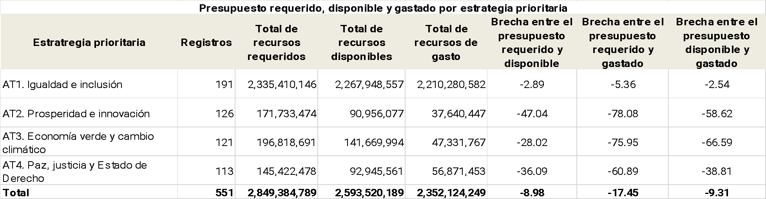
Fuente: Elaboración propia con datos de UNINFO

Si bien la ejecución de más del 80% de los recursos puede interpretarse como un indicador de eficiencia en la asignación y utilización de los fondos, el hecho de que casi el 18% no se haya ejecutado plantea interrogantes sobre posibles desafíos en la implementación de algunos proyectos, ajustes en las prioridades o limitaciones operativas que impidieron el uso completo de los recursos asignados.
La inversión se canalizó a través de 551 proyectos, programas y acciones. Este enfoque focalizado puede haber contribuido a concentrar esfuerzos y lograr resultados específicos, pero también requiere analizar la distribución de los recursos para evaluar si la inversión se tradujo en impactos significativos en cada uno de los ámbitos de intervención.
En términos del ejercicio de recursos, el 94% del total de presupuesto del Marco se destinó al AT 1 Igualdad e inclusión. (ver gráfica 2)

Gráfica 2. Recursos gastados por estrategia prioritaria (dólares)
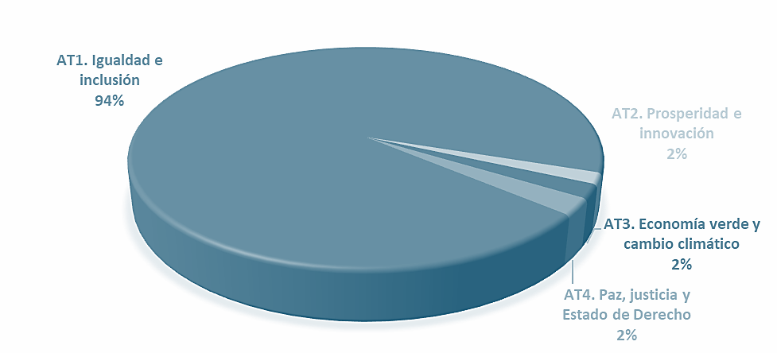
Fuente: Elaboración propia con datos de UNINFO

El ED 2 concentró la mayor cantidad de recursos con $2,176,121,990 dólares. (Ver gráfica 3)

Gráfica 3. Recursos gastados por Efecto Directo (dólares)
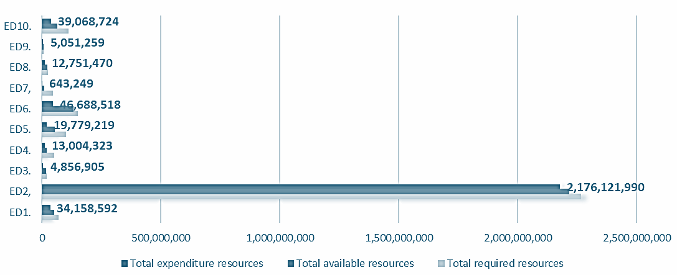
Fuente: Elaboración propia con datos de UNINFO

Las agencias que concentraron la mayor parte del presupuesto en el periodo de la evaluación (2020-2024) fueron: UNOPS con $2,111,949,727 dólares, seguida de OIM con $56,468,497 dólares, PNUD con $39,227,824 dólares, UNODC con $31,349,764 dólares y UNHCR con $21,662,872 dólares. (Ver gráfica 4)

Gráfica 4. Las 10 agencias con más recursos ejercidos (dólares)
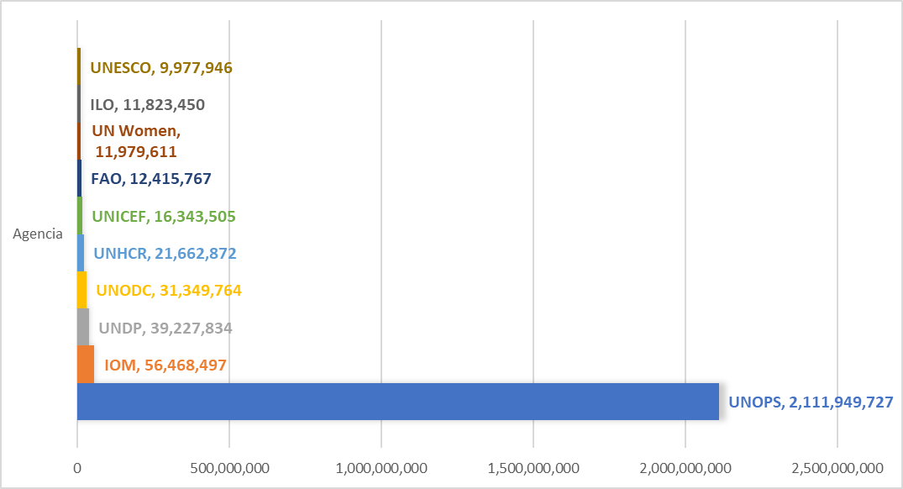
Fuente: Elaboración propia con datos de UNINFO

Derivado de que un programa de UNOPS acaparó el grueso de los recursos, se realizó un ejercicio de análisis de presupuesto sin él, obteniendo el siguiente resultado: el total de recursos requeridos para el cumplimiento del Marco fue de $745,736,514 dólares mientras que el presupuesto ejercido fue de $248,475,973 dólares, es decir, existió una brecha entre el presupuesto requerido y el presupuesto ejercido de -66.68%. Esta disparidad sugiere un problema relevante en la financiación, movilización o absorción de los fondos, subrayando la necesidad de optimizar los mecanismos de gestión y control presupuestario para asegurar que los recursos disponibles se traduzcan efectivamente en el cumplimiento de los objetivos establecidos. (Cuadro 13)

Cuadro 13. Total de recursos requeridos, disponibles y gastados sin proyecto más caro de UNOPS
Estrategia prioritaria | Registros | Total de recursos requeridos | Total de recursos disponibles | Total de recursos de gasto | Brecha entre el presupuesto requerido y disponible | Brecha entre el presupuesto requerido y gastado | Brecha entre el presupuesto disponible y gastado
AT1. Igualdad e inclusión | 190 | 231,761,871 | 164,300,281 | 106,632,306 | -29.11 | -53.99 | -35.10
AT2. Prosperidad e innovación | 126 | 171,733,474 | 90,956,077 | 37,640,447 | -47.04 | -78.08 | -58.62
AT3. Economía verde y cambio climático | 121 | 196,818,691 | 141,669,994 | 47,331,767 | -28.02 | -75.95 | -66.59
AT4. Paz, justicia y Estado de Derecho | 113 | 145,422,478 | 92,945,561 | 56,871,453 | -36.09 | -60.89 | -38.81
Total | 550 | 745,736,514 | 489,871,913 | 248,475,973 | -34.31 | -66.68 | -49.28
Fuente:UNINFO
A pesar de la eliminación del proyecto con mayor financiamiento de UNOPS, el AT1 sigue concentrando el grueso de los recursos ejercidos con $231,761,871 dólares, seguida del AT3 con $196,818,691 dólares, el AT2 con $171,733,474 dólares, y el AT4 con $145,422,478 dólares respectivamente. (Ver gráfica 5)

Gráfica 5. Gasto de presupuesto por área de trabajo sin el proyecto más caro de UNOPS
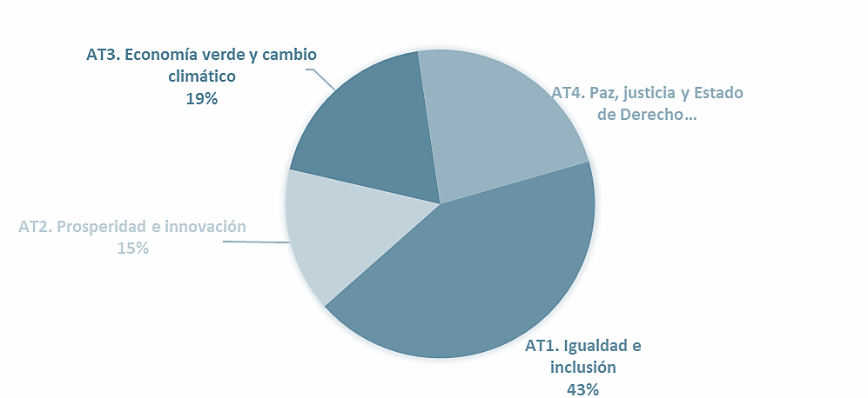
Fuente: UNINFO

Con respecto al gasto por efecto directo, sin tomar en cuenta el proyecto con más financiamiento de UNOPS, la tendencia se mantiene siendo el Efecto Directo 2 el que concentra más recursos ejercidos con un total de $72,473,714. (Ver gráfica 6)

Gráfica 6. Presupuesto ejercido por Efecto Directo sin el proyecto más caro de UNOPS
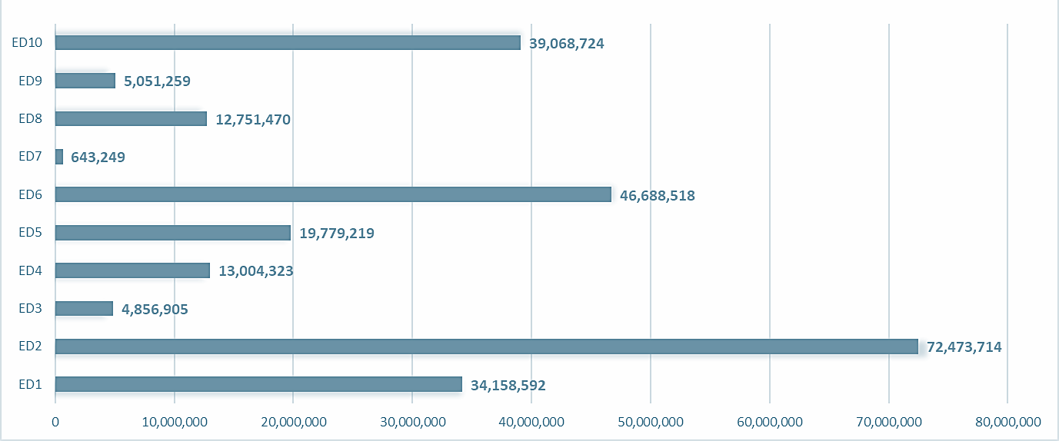
Fuente: UNINFO

El análisis del presupuesto requerido, disponible y gastado por AT revela una brecha significativa en la asignación y ejecución de recursos. El AT1 presenta una brecha del -53.99% entre el presupuesto requerido y el gastado. Esta diferencia sugiere que más de la mitad de los recursos originalmente estimados para la ejecución de programas en esta área no se materializó en acciones concretas.
Desde una perspectiva programática, la brecha entre los recursos disponibles y los gastados en AT1 es del -35.10%, lo que podría indicar que incluso con los fondos efectivamente asignados, la ejecución no fue óptima. Este desfase podría deberse a limitaciones en la capacidad operativa de las instituciones responsables, dificultades en la coordinación interinstitucional o procesos administrativos que ralentizan la implementación de programas, sin embargo, es difícil determinar exactamente las causas debido a la falta de información al respecto.
Al comparar esta situación con otras áreas estratégicas, se observa que los AT2 y AT3 muestran brechas aún más pronunciadas en la ejecución del gasto, con un déficit de -78.08% y -75.95%, respectivamente. No obstante, el AT1 sigue siendo una de las áreas con la mayor diferencia absoluta en cuanto a los recursos no utilizados.
En términos del enfoque integrado a nivel programático, la baja ejecución presupuestaria sugiere que la intersectorialidad y la territorialización de las políticas no están funcionando de manera eficiente. Si bien el diseño del AT1 se basa en un enfoque interseccional y de ciclo de vida, la insuficiencia en la ejecución financiera implica que estos principios pueden no estarse materializando en acciones concretas. Además, la falta de recursos destinados a la implementación efectiva de la estrategia de igualdad e inclusión puede estar contribuyendo a que los indicadores de impacto social no reflejen avances sustantivos en la reducción de la desigualdad.
Por su parte, el AT4 presenta una brecha del -60.89% entre los recursos requeridos y los gastados. Esta diferencia sugiere que, a pesar de la importancia estratégica de fortalecer el Estado de Derecho y la justicia en México, la ejecución presupuestaria en esta área ha sido aún más deficiente que en AT1. Además, la brecha entre los recursos disponibles y los gastados en AT4 es del -38.81%, lo que sugiere que los fondos efectivamente asignados tampoco se han utilizado en su totalidad. Esto podría reflejar limitaciones institucionales, falta de capacidades técnicas o cuellos de botella administrativos.
Con respecto a los ED, el ED7 sobre adaptación y resiliencia frente al cambio climático presentó la mayor brecha de ejecución presupuestaria, con -98.63% entre el presupuesto requerido y el gastado. Esto indicó una parálisis casi total en la implementación de políticas y estrategias destinadas a la gestión integral del agua, la reducción de riesgos de desastres y la sostenibilidad de los ecosistemas. Esta falta de ejecución podría deberse a barreras burocráticas, falta de capacidades técnicas o dificultades en la coordinación intersectorial para la implementación de políticas ambientales, sin embargo, no existe información suficiente para determinar la causa exacta.
El ED5 sobre trabajo decente también exhibió una brecha crítica de -80.18%, lo que sugiere que las iniciativas destinadas a mejorar la justicia laboral, la participación económica de las mujeres y la formalización del empleo no fueron implementadas con la celeridad o el alcance esperado. El ED4 sobre desarrollo productivo e innovación y el ED3 sobre estrategias inclusivas para la prosperidad también muestran brechas significativas del -75.03% y -75.56%, respectivamente. Estos datos podrían ser reflejo de limitaciones en la capacidad del Estado para implementar estrategias de crecimiento inclusivo y reducir desigualdades económicas mediante innovación y mejora de la competitividad.
En contraste, el ED9 sobre combate a la corrupción y rendición de cuentas presentó la menor brecha de ejecución, con -28.16%. Esto podría deberse a que los programas relacionados con transparencia, denuncia y participación social en la toma de decisiones fueron relativamente más exitosos en la conversión de presupuesto en acciones concretas. El ED8 sobre la prevención de la violencia y acceso a servicios para víctimas presenta una brecha del -51.37%, lo que, aunque sigue siendo significativo, muestra un mejor desempeño relativo en comparación con otras áreas. Sin embargo, la falta de ejecución completa de los recursos asignados podría indicar que aún existen barreras para garantizar la protección efectiva de poblaciones en situación de vulnerabilidad.
El ED2, enfocado en garantizar el acceso universal a derechos y servicios, fue el que tuvo mayor gasto de recursos, con un total de 72.4 millones de pesos ejercidos, reduciendo su brecha de ejecución a -55.61%. Aunque esta brecha sigue siendo significativa, es menor en comparación con otros efectos directos, lo que podría sugerir una mayor capacidad operativa en la implementación de programas de acceso a salud, educación, cultura, vivienda y protección social.
A pesar de su potencial como herramienta para fortalecer la transparencia y la rendición de cuentas del Sistema de Naciones Unidas en México, la plataforma UNINFO sigue siendo poco utilizada y escasamente conocida entre las agencias y contrapartes nacionales. Su capacidad para reflejar e incorporar de forma integral los proyectos en curso se ha visto limitada por la falta de confianza de algunas agencias, que han mostrado reticencia a registrar información completa y actualizada. Esta baja adopción ha impedido que UNINFO cumpla plenamente su función como mecanismo de seguimiento coordinado y visibilización de los aportes del SNU al desarrollo sostenible en el país.

4.6. Sostenibilidad

P.10 ¿Qué mecanismos ha establecido el MC para garantizar la sostenibilidad institucional y financiera del trabajo de la ONU en México? ¿Qué resultados tienen mayor o menor probabilidad de perdurar o ser escalados?
Hallazgo 15: (Nivel estratégico) El Marco de Cooperación ofreció una narrativa común y facilitó ciertos espacios de coordinación, pero su rol como instrumento catalizador de sostenibilidad institucional del trabajo de la ONU fue limitado debido a la falta de una estrategia clara de transferencia y apropiación nacional, la dependencia del financiamiento externo y la ausencia de mecanismos formales para asegurar el escalamiento de buenas prácticas. Aunque hubo avances en áreas como juventudes y movilidad humana, estos resultados enfrentan dificultades para perdurar en el tiempo, ya que no siempre fueron acompañados de compromisos financieros sostenibles ni de una institucionalización efectiva en los marcos nacionales.
Los programas conjuntos implementados entre 2020 y 2023 en el Marco de Cooperación del Sistema de la ONU en México han servido como proyectos emblemáticos de trabajo interagencial. Estos programas, ejecutados por múltiples agencias de la ONU de forma coordinada, han contribuido a construir una narrativa común de la ONU en el país, demostrando la promesa de “trabajar en conjunto para no dejar a nadie atrás”​. Los programas conjuntos refuerzan el mensaje de coherencia y sinergia del equipo de la ONU, por lo tanto, esto proyectó una imagen de ONU unida frente a desafíos complejos, fortaleciendo la narrativa común del Marco de Cooperación en torno a objetivos compartidos de desarrollo sostenible.
Los programas conjuntos, al articularse explícitamente con los productos, efectos e impactos establecidos en la matriz de resultados del MC (ver cuadro 7), representan un instrumento operativo clave para fortalecer la trazabilidad de la TdC. Su diseño multiactor y multinivel permite una vinculación directa con las áreas de trabajo, facilitando la alineación estratégica entre las intervenciones de las agencias, los efectos esperados y los compromisos nacionales. En particular, los programas conjuntos permiten integrar múltiples líneas de acción en torno a problemáticas complejas, generando sinergias interinstitucionales que inciden de manera más clara y medible en los efectos directos definidos en el Marco. Esta configuración favorece una mayor coherencia programática y operativa, así como la posibilidad de monitorear de forma más robusta la contribución agregada del SNU a los cambios transformacionales previstos, reforzando así la lógica causal de la intervención desde una perspectiva sistémica y basada en resultados.
Los programas conjuntos mostraron cómo la acción coordinada de agencias puede impulsar cambios normativos y de políticas públicas en favor de grupos vulnerables, por ejemplo, la Iniciativa Spotlight (implementada por ONU Mujeres, ONU-DH, PNUD, UNFPA, UNICEF y UNODC) contribuyó a una narrativa conjunta sobre derechos de las mujeres al lograr hitos significativos en 2022. Este programa conjunto apoyó reformas legales, una reforma federal para fortalecer las Alertas de Violencia de Género y 11 leyes en el Estado de México alineadas a estándares internacionales​ beneficiando potencialmente a millones de mujeres y niñas. También impulsó alianzas innovadoras con el sector privado (cadenas hoteleras) para proteger a 409 mujeres y 557 niñas/niños sobrevivientes de violencia, brindándoles refugio y apoyo en 19 ciudades. ​
Estos logros alimentaron la narrativa de “Una ONU” comprometida con eliminar la violencia de género, demostrando que la acción conjunta multiplica el impacto en comparación con intervenciones aisladas de una sola agencia. Otros programas conjuntos han reforzado mensajes clave del Marco de Cooperación en áreas de desarrollo sostenible. Por ejemplo, el programa “Gobernanza del Financiamiento para el Desarrollo Sostenible” (PNUD, PNUMA y UNODC) evidenció el compromiso de la ONU con la innovación financiera para el desarrollo. Este programa realizó el primer análisis integral de financiamiento para los ODS en México e impulsó, junto a autoridades financieras nacionales, la creación de una Taxonomía Sostenible única a nivel mundial para clasificar inversiones con criterios ambientales, sociales y de gobernanza​. Del mismo modo, el programa conjunto sobre migración e inclusión laboral (implementado por ACNUR, OIM, OIT con financiamiento del Fondo MPTF de Migración) contribuyó a la narrativa de “no dejar a nadie atrás” al mejorar la integración socioeconómica de migrantes y refugiados. En 2022 facilitó capacitaciones para más de 500 servidores públicos y privados, organizó la primera feria de inclusión laboral para personas en movilidad en Ciudad de México (con participación de 1,200 personas) y estableció una Mesa de Integración Local con 13 entidades de gobierno, sociedad civil y ONU para trazar rutas de empleo para población migrante​. En síntesis, los programas conjuntos sirvieron como vitrinas de la cooperación interagencial, permitiendo al SNU en México hablar con una sola voz sobre temas prioritarios (igualdad de género, protección social, migración, juventud, financiamiento sostenible, etc.).
A pesar de sus contribuciones, estos programas conjuntos también presentan limitaciones importantes: su escala y frecuencia fueron reducidas, únicamente se implementaron ocho programas conjuntos en cuatro años (ver cuadro 7), un número bajo considerando la amplitud del Marco de Cooperación y el número de agencias de la ONU en México. Esto sugiere que la programación conjunta ha sido la excepción más que la regla, lo que limita su capacidad para transformar de manera permanente las formas de trabajo del equipo país.
Otra limitación es que muchos programas conjuntos parecieran responder más a intereses temáticos globales o ventanas de oportunidad específicas que a una programación estratégica planificada desde el propio Marco de Cooperación. De hecho, su origen frecuentemente estuvo ligado a fondos verticales internacionales o iniciativas impulsadas desde la sede, por ejemplo, dos de ellos fueron financiados por el Fondo Conjunto para los ODS (Cerrando Brechas y Gobernanza del Financiamiento), otro por la Iniciativa Spotlight de la Unión Europea, uno por el Fondo MPTF de Migración, otro por el Fondo Fiduciario de Seguridad Humana, y al menos uno mediante financiamiento del Departamento de Asuntos Políticos y de Paz (DPPA)​.
La dependencia de estos fondos ad hoc muestra que la ONU en México “movilizó recursos” externos para implementar programas conjuntos más que financiarlo con recursos propios del Marco. En otras palabras, la creación de programas conjuntos estuvo supeditada a convocatorias globales y financiamiento etiquetado, lo cual indica que no surgieron de un diseño operativo integrado desde el inicio del Marco de Cooperación, sino de la adaptación a oportunidades que se presentaron sobre la marcha. Esta dinámica conlleva el riesgo de una articulación poco sostenible. Al finalizar los fondos específicos de cada programa conjunto (generalmente de duración limitada 2 a 3 años), la continuidad de las acciones interagenciales queda incierta. Por ejemplo, Cerrando Brechas cerró en 2022 una vez concluido el financiamiento​, y Spotlight también finalizó en 2022 con la última fase de su apoyo de la UE. Sin mecanismos claros para integrar sus actividades o resultados en la programación regular del Marco, existe la posibilidad de retrocesos o dispersión de los esfuerzos tras su cierre.
En entrevistas con contrapartes del gobierno mexicano, un 87% de los entrevistados destacó que uno de los aspectos más valorados del MC es la capacidad del CR para presentarse ante las secretarías de Estado como un interlocutor, acompañado de un grupo de agencias del SNU. Este mecanismo se identifica como eficaz para ofrecer soluciones integrales, concretas y coordinadas para la acción. Esta cualidad facilita una colaboración más estratégica y articulada, ya que permite identificar puntos de convergencia entre prioridades gubernamentales y capacidades del sistema ONU, generando confianza institucional y reforzando el potencial de sostenibilidad de las intervenciones. Las secretarías de Estado consultadas mencionaron que valoran especialmente esta posibilidad de construir conjuntamente propuestas con múltiples agencias desde el inicio, en lugar de recibir ofertas fragmentadas. Este enfoque multidimensional fortalece la legitimidad del MC como plataforma de interlocución y cooperación a largo plazo.
Aunado a lo anterior, el gobierno mexicano se ha mostrado flexible y comprometido con los compromisos adquiridos internacionalmente, como lo demuestra su apertura a las recomendaciones hechas por diversos organismos internacionales y la implementación de instrumentos para atender esas recomendaciones. Según el Examen Periódico Universal (EPU), se han realizado diversas recomendaciones en áreas clave como defensores de derechos humanos, periodistas, derechos de las mujeres, derechos de las personas LGBTI+, derechos de los pueblos indígenas, derechos de la niñez y juventud, derechos económicos, sociales y culturales, y en temas de desapariciones, lucha contra la impunidad, movilidad humana, no discriminación, personas con discapacidad, entre otras, todas las cuales han sido aceptadas y han motivado la acción por parte del gobierno mexicano (EPU, 2024). Las recomendaciones del EPU están vinculadas al trabajo del SNU en favor de la promoción de políticas inclusivas y alineadas con los DDHH y los ODS. Esto ha permitido avanzar con un enfoque colaborativo y multilateral, lo que muestra un entorno favorable para profundizar la acción conjunta en favor del desarrollo. (Ver anexo 7)
Además de los programas conjuntos, los informes de resultados mencionan 30 iniciativas interagenciales que, si bien no cumplían con todos los criterios de formalización de un programa conjunto, implicaron algún grado de colaboración entre dos o más agencias del SNU. Estas iniciativas abordaron temas prioritarios como violencia de género, migración, empleo juvenil y desarrollo sostenible, y contaron con financiamiento de fuentes como el Fondo ODS, el Fondo Fiduciario de la ONU para la Seguridad Humana, y la Unión Europea (UE). Sin embargo, su carácter fragmentado y su dependencia de fuentes externas para su movilización refuerzan el argumento de que el Marco de Cooperación no logró consolidarse plenamente como el instrumento articulador de la programación conjunta del sistema.
Hallazgo 16: (Nivel operativo) La acción del SNU logró avances significativos en la instalación y fortalecimiento de capacidades institucionales y técnicas a nivel nacional y local, lo cual sienta bases para la sostenibilidad. A través de la evaluación, se pudo identificar que la permanencia de estos logros requiere una inversión sostenida de recursos, un respaldo político continuo y la institucionalización de las intervenciones.
Dentro de los resultados con mayor probabilidad de perdurar o ser escalados, destacan aquellos que lograron establecer vínculos institucionales sólidos con el gobierno y anclarse en marcos normativos o políticas públicas. Este hallazgo fue confirmado en las entrevistas realizadas a contrapartes de gobierno, sociedad civil y empresas, ya que el 100% reconocieron que el acompañamiento del SNU en la elaboración, reforma e implementación de políticas públicas a nivel federal, estatal y local ha sido ampliamente reconocido. Este acompañamiento ha implicado asesoría técnica, fortalecimiento de capacidades institucionales, armonización normativa con estándares internacionales y creación de herramientas operativas para la gestión pública. Esta estrategia ha sembrado las bases para una sostenibilidad institucional a mediano y largo plazo. (Ver cuadro 14)
Así ha sucedido con el impulso al Sistema Nacional de Cuidados, la formulación de una Ley General de Consulta para Pueblos Indígenas y Afromexicanos, y la reforma a la Ley General de Salud para eliminar las grasas trans. Estas reformas, resultado de procesos interagenciales y diálogo técnico con las instituciones nacionales, son sostenibles en tanto trascienden gobiernos y se consolidan como normas del Estado mexicano. Por otro lado, iniciativas como la Iniciativa Spotlight o el Programa Cerrando Brechas han demostrado que el acompañamiento de ONU puede tener efectos multiplicadores cuando se vincula con procesos legislativos, creación de sistemas de protección social o reformas laborales. En particular, el trabajo conjunto con el Instituto Mexicano del Seguro Social permitió afiliar a más de 54,000 trabajadoras del hogar a un régimen obligatorio de seguridad social, un avance sin precedentes que sienta las bases para una cobertura universal de este grupo históricamente excluido.
La sostenibilidad también se fortalece cuando las políticas diseñadas cuentan con insumos técnicos de alto nivel y son apropiadas por instituciones nacionales. El Manual de Desplazamiento Interno, por ejemplo, fue avalado por la Suprema Corte de Justicia de la Nación y utilizado en sentencias de protección a víctimas. Asimismo, la asesoría para la emisión del primer bono soberano vinculado a los ODS en el mundo posicionó a México como referente internacional y demostró que la cooperación puede generar innovaciones replicables.
Por último, cabe destacar que muchas de estas intervenciones han sido acompañadas de procesos participativos, formación de redes, articulación territorial y construcción de consensos entre sectores. La creación de redes de asistencia jurídica para migrantes, el trabajo con colectivos de defensoras de derechos humanos o la vinculación con gobiernos subnacionales para planificar el desarrollo local con enfoque ODS son ejemplos claros de cómo el SNU contribuye a construir tejido institucional desde lo local.
La formalización legal de sus logros y la apropiación institucional por parte de autoridades estatales y federales elevan la probabilidad de que sus resultados se mantengan en el tiempo, incluso después del cierre del programa. Otros programas con mayor potencial de escalamiento son aquellos que impulsaron herramientas de política pública como la Taxonomía Sostenible o mesas de coordinación multisectorial (como en el caso de migración), ya que ofrecen insumos técnicos duraderos y estructuras de gobernanza que pueden replicarse o ampliarse.

Cuadro 14. Acompañamiento de la ONU a la política pública en México (2020–2023)
Política / Reforma | Acompañamiento ONU | Resultado normativo o institucional | Contribución a la sostenibilidad
Sistema Nacional de Cuidados | ONU Mujeres, PNUD, UNFPA, OIT | Proyecto de Ley General de Cuidados; IMSS establece régimen obligatorio para trabajadoras del hogar. | Reforma estructural del sistema de protección social.
Ley de Consulta a Pueblos Indígenas | ONU-DH, PNUD | Aprobada en Cámara de Diputados. | Armonización con estándares internacionales; obligación legal del Estado.
Iniciativa Spotlight | ONU Mujeres, PNUD, UNFPA, ONU-DH, UNODC | Reforma a leyes federales y estatales; protocolos interinstitucionales. | Sostenibilidad jurídica y operativa para atender violencia de género.
Reforma a Ley General de Salud (grasas trans) | OPS/OMS, PNUD | Prohibición legal de grasas trans. | Mejora permanente en salud pública.
Bono soberano ODS | PNUD, PNUMA | Emisión de bono de 890 millones USD. | Innovación financiera replicable; atracción de inversión.
Política migratoria y desplazamiento | ACNUR, OIM, OCHA, ONU-DH | Manual jurídico avalado por la SCJN; redes legales en 16 ciudades. | Institucionalización y territorialización de respuestas integradas.
Protección de periodistas y personas defensoras | ONU-DH, PNUD | Fortalecimiento del Mecanismo federal de protección. | Consolidación de capacidades y estructuras permanentes.
Ley General de Alimentación Adecuada | FAO, OPS, PNUD | Hoja de ruta legislativa para alimentación sostenible. | Prevención estructural de malnutrición y derecho a la alimentación.
Fuente: Elaboración propia

En contraste, los resultados que enfrentan mayores riesgos de no sostenerse en el tiempo son aquellos que dependieron exclusivamente de fondos internacionales de duración limitada y que no lograron insertarse en mecanismos regulares de implementación nacional ni en la planificación conjunta del MC. La falta de institucionalización, de estructuras permanentes de seguimiento o de compromisos presupuestarios nacionales pone en entredicho la continuidad de varias de estas intervenciones, a pesar de sus impactos demostrados en el corto plazo.

Hallazgo 17: (Nivel estratégico) En el contexto mexicano, la cooperación internacional ha sido clave para avanzar en la consecución de las metas establecidas por el MC y Agenda 2030, favoreciendo una buena vinculación entre los socios cooperantes, el SNU, gobierno y la sociedad civil. Sin embargo, la evaluación identifica una articulación limitada con el sector privado, lo que ha restringido su potencial como socio estratégico en el financiamiento e implementación de soluciones sostenibles.
El rol de México como país receptor de CID, ha sido marcado por su condición de país de renta media alta (PRMA), lo que lo excluye de la mayoría de la AOD aunque sigue recibiendo otros tipos de cooperación, tal como puede verse en el cuadro siguiente:

Cuadro 15. Evolución de recepción cooperación internacional para el desarrollo hacia México
(Millones de dólares)
Año | Millones de dólares | Ayuda Oficial al Desarrollo (AOD) | Otros Flujos Oficiales, no créditos a la exportación, (OFO) | Financiamiento privado
2017 | 3570.35 | 417.40 | 3104.84 | 48.10
2018 | 3319.31 | 484.57 | 2778.81 | 55.92
2019 | 3755.24 | 367.07 | 3328.25 | 59.92
2020 | 5262.61 | 408.12 | 4210.42 | 62
2021 | 4515.70 | 360.22 | 4104.58 | 50.89
2022 | 3333.71 | 425.30 | 2843.07 | 65.32
Fuente: OCR-Instituto Mora, 2024.

Los socios cooperantes, como Estados Unidos, Alemania y Francia, han alineado sus estrategias de cooperación con las áreas prioritarias del MC. Estas alianzas se han enfocado en áreas como la igualdad e inclusión, la innovación, la economía verde y la justicia social. Por ejemplo, Estados Unidos ha realizado contribuciones significativas en el fortalecimiento de los derechos humanos y la inclusión social, mientras que Alemania ha centrado su apoyo en la educación superior y la tecnología verde (OCR e Instituto Mora, 2024). Estas áreas están en línea con los ODS 10 y 5, que buscan reducir las desigualdades y promover la igualdad de género, y con el ODS 13, que se enfoca en la acción contra el cambio climático.
Las áreas estratégicas de los socios cooperantes también se alinean con el ODS 9, centrado en la innovación y la infraestructura sostenible. Francia y la Unión Europea han contribuido en la creación de capacidades en innovación tecnológica y en el fortalecimiento de la infraestructura productiva, esenciales para promover la prosperidad y el desarrollo económico (OCR e Instituto Mora, 2024). Asimismo, los esfuerzos en el sector ambiental, liderados por Alemania, están directamente relacionados con el ODS 15, que promueve la protección de los ecosistemas terrestres y la biodiversidad. Estos proyectos demuestran cómo la cooperación internacional puede movilizar recursos y promover el conocimiento técnico e innovación en áreas clave para el desarrollo sostenible.
Por su parte el financiamiento privado ha tenido una alineación más amplia con diversos ODS apoyando estrategias de combate a la violencia de género, lucha contra la pobreza, cambio climático, desarrollo económico, transición energética, etc. Para 2023, el sector privado aportó 7% de los flujos de cooperación internacional para México con 244.2 millones de dólares lo que representa un aumento absoluto de $178.88 millones de dólares y un incremento porcentual del 273.85% con respecto al año 2022 (CRS, 2025). Este crecimiento refleja un fortalecimiento en el compromiso del sector privado con las iniciativas de desarrollo, aunque también plantea el reto de asegurar que este aumento en la inversión se traduzca en una participación más activa y estratégica en todas las fases de los proyectos. En las entrevistas realizadas, las empresas participantes expresaron que, aunque aportan expertise técnico y ponen a disposición sus instalaciones y recursos, su participación en la implementación y el seguimiento de las iniciativas es percibida como limitada al financiamiento. Este fenómeno presenta un reto importante: garantizar que las empresas sean percibidas como socios activos en el diseño, la ejecución y la evaluación de los proyectos.

P 11. ¿En qué medida las contrapartes nacionales y locales del SNU han impulsado el progreso hacia los ODS a lo largo del tiempo?
Hallazgo 18: (Nivel estratégico) La contribución de las contrapartes nacionales y locales al progreso de los ODS ha sido heterogénea, reflejando avances significativos en algunas áreas como por ejemplo la institucionalización de Agenda 2030 a nivel local, y rezagos en la alineación de políticas y recursos en otras.
Existe coincidencia en que el avance hacia los ODS ha sido desigual, dependiendo en gran medida del nivel de compromiso de las contrapartes nacionales y locales. Esta variabilidad se observa tanto entre instituciones del gobierno federal como a nivel estatal y municipal. Los informes del SNU en México (2020-2023) documentan que los avances más significativos se han logrado en contextos donde ha existido una articulación estrecha con el SNU y una visión compartida de largo plazo. Por ejemplo, la Secretaría de Relaciones Exteriores, a través del Consejo Nacional de la Agenda 2030, ha impulsado instrumentos de planificación, alianzas multiactor y la elaboración de informes nacionales voluntarios con alto nivel técnico. A nivel subnacional, el Gobierno de Guerrero ha destacado por su colaboración en temas de igualdad de género y respuesta al huracán Otis, trabajando coordinadamente con agencias de la ONU en planificación, evaluación de daños y reconstrucción sostenible​
Sin embargo, en otros contextos subnacionales, los esfuerzos han sido limitados. Informes del PNUD México (2023) y de la CEPAL (2022) indican que varios estados aún no han integrado plenamente los ODS en sus planes de desarrollo, y menos del 50% cuentan con sistemas de indicadores alineados a la Agenda 2030. Esta brecha institucional se relaciona con una débil coordinación vertical entre niveles de gobierno, escasa capacidad técnica en gobiernos locales y una fragmentación presupuestaria que obstaculiza la implementación continua de estrategias sostenibles (CEPAL, 2022; OCDE, 2021).
Organismos como la GIZ también identificaron la falta de mecanismos efectivos de seguimiento y evaluación como una barrera crítica para la escalabilidad de buenas prácticas en desarrollo sostenible (GIZ México, 2022). La experiencia acumulada sugiere que la sostenibilidad de las acciones vinculadas a los ODS depende de tres factores clave: el liderazgo institucional con visión de largo plazo, la articulación intergubernamental efectiva, y la disponibilidad de mecanismos de financiamiento y monitoreo que operen más allá de los ciclos políticos. Iniciativas exitosas como la Estrategia de Localización de los ODS del Gobierno de Puebla, que incorporó procesos participativos y evaluación territorial, pueden ofrecer modelos replicables si se acompañan de incentivos federales y apoyo técnico sostenido. El progreso hacia los ODS requiere un enfoque más articulado y sostenible, donde la coordinación entre el gobierno federal, estatal y municipal sea prioritaria.

Incorporación del enfoque transversal del Género y empoderamiento de mujeres y niñas, y personas en movilidad y refugiadas.
Hallazgo 19: (Nivel estratégico) La incorporación del enfoque de género y el empoderamiento de mujeres y niñas en el MC ha sido tenido impactos diferenciados, con un alto impacto en la incorporación del tema en marcos jurídicos federales y estatales, y la implementación de proyectos específicos en la materia, pero con limitaciones en su transversalización en todas las áreas de intervención.
El MC incluyó un indicador para el enfoque transversal de género: el Índice de Armonización Legislativa en Igualdad de Género, que mide cuánto los marcos jurídicos federales y estatales promueven, garantizan y supervisan la igualdad y no discriminación por sexo. En 2019 la línea base de este índice era 76.6% (calificación nacional), reflejando que las tres cuartas partes de las disposiciones legales requeridas para garantizar la igualdad de género estaban ya adoptadas. Entre 2019 y 2024, se avanzó con reformas significativas: la paridad de género en todos los poderes y niveles de gobierno (reforma constitucional 2019), la Ley General de Acceso de las Mujeres a una Vida Libre de Violencia mejorada, la tipificación del acoso digital (“Ley Olimpia”), y otras. Gracias a ello, el Índice de Armonización Legislativa de Género subió a 82% en 2022 (estimación a partir de información de INMUJERES). Esto significa que la mayoría de estados y la federación cuentan con marcos legales robustos contra la discriminación de género. Por ejemplo, 30 de 32 estados ya tipifican el feminicidio conforme estándares federales; 24 han armonizado sus leyes de igualdad sustantiva con la Ley General de Igualdad; y todos han adecuado su legislación electoral para garantizar paridad. Sin embargo, quedan brechas normativas y de implementación, pues no todos los códigos penales estatales sancionan el acoso callejero, pocos estados contemplan plenamente la interrupción legal del embarazo (ODS 5.6, salud reproductiva), y la asignación presupuestal con perspectiva de género aún enfrenta resistencias (algunos congresos estatales carecen de unidades de género técnicas). A nivel institucional, todos los gobiernos estatales tienen mecanismos para el adelanto de las mujeres (Institutos de la Mujer) operando – un avance – pero su fortaleza varía y varios sufren recortes. La integración de la perspectiva de género como área transversal ha dado frutos en ciertos ámbitos de las políticas públicas: se aplicó la transversalización de género en el presupuesto federal (Anexo 13 con aumento de recursos, aunque con observaciones en su destino), y en planes sectoriales (PND incorporó la igualdad de género como principio transversal). Adicionalmente, el Sistema Nacional de Cuidados comenzó a construirse (ODS 5.4) se presentó en 2023 la iniciativa de Ley de Cuidados, resultado de la coordinación interinstitucional impulsada por ONU Mujeres y otros. Esto es un avance indirecto derivado del enfoque transversal de género.
Se puede observar la influencia transversal en varios logros ya mencionados: mayor participación económica femenina (subió 7 puntos), más mujeres en política (paridad en legislativos, 9 mujeres gobernadoras por primera vez), reducción de la brecha salarial de género (de 25% a 13%), etc. Todos estos son objetivos del Área Transversal y su cumplimiento contribuye a prácticamente todos los ODS (especialmente ODS 5 y metas específicas en ODS 1, 4, 8, 10, 16). No obstante, persisten retos estructurales de género: la tasa de feminicidios no ha bajado, la carga de cuidados no remunerados sigue recayendo mayoritariamente en las mujeres (ellas dedican 2.5 veces más tiempo que los hombres a cuidados, según ENUT), la tasa de participación política municipal todavía es baja (70% de municipios gobernados por hombres) y subsisten brechas en salud (mortalidad materna se redujo muy poco, aún 30 muertes maternas por 100 mil nacidos vivos). Estos desafíos pendientes indican que la transversalización debe profundizarse en su ejecución efectiva. La TdC sugiere que con marcos legales sólidos (índice de armonización alto) se generan condiciones habilitantes, sin embargo, la realidad demuestra que se requiere también voluntad política sostenida, presupuesto con enfoque de género, rendición de cuentas y cambio cultural para traducir las leyes en igualdad tangible.
Por otra parte, el MC establece el enfoque de género como uno de sus principios programáticos transversales, su aplicación práctica ha sido desigual entre las distintas áreas estratégicas. Si bien se han desarrollado iniciativas relevantes lideradas por ONU Mujeres, UNFPA y UNICEF, particularmente en el AT1 y el AT4, persisten limitaciones para su transversalización en los programas y proyectos del conjunto del SNU.
Los diferentes informes de resultados reconocieron explícitamente que las capacidades institucionales para incorporar el enfoque de género variaron ampliamente entre agencias, y que, aunque la mayoría de los proyectos cuenta con indicadores de género, en pocos casos la igualdad sustantiva o el empoderamiento de las mujeres figura como objetivo principal​. Además, el Grupo Interagencial de Género (GIG) ha identificado desafíos persistentes para integrar el enfoque de género en la planificación, monitoreo y presupuestación de forma sistémica​
Una herramienta relevante para evaluar estos avances ha sido el UNCT-SWAP Gender Scorecard, cuya implementación en México reveló que la transversalización del enfoque de género está aún en una etapa incipiente en varias dimensiones del trabajo Interagencial. A pesar de ello, algunas intervenciones muestran resultados transformadores, como la Iniciativa Spotlight. Por otro lado, los proyectos en las AT3 y el AT4 mostraron una baja integración del enfoque de género, lo que limita su capacidad transformadora y reproduce una segmentación temática del trabajo en igualdad de género. Esta fragmentación se refleja también en la baja proporción de proyectos clasificados como de "objetivo principal" en género. Finalmente, si bien se han generado herramientas y guías para la presupuestación con perspectiva de género y para la integración del enfoque en el nivel subnacional (por ejemplo, con el programa Ciudades Seguras), su aplicación no ha sido sistemática ni obligatoria para todas las agencias o proyectos​
Confirmando las tendencias anteriores, según UNINFO, en el Área 1 se implementaron 29 proyectos con este enfoque, en el Área 2 sólo 1, en el Área 3 se ejecutaron 2, y en el Área 4 un total de 27 proyectos, sumando 59 proyectos en total, lo que equivale al 11% del total de proyectos reportados. (Ver cuadro 19)
La distribución desigual de estos proyectos entre las distintas áreas de trabajo refleja una aplicación heterogénea del enfoque de género La falta de estrategias claras y estructuradas para garantizar la transversalización del enfoque de género limitó su potencial transformador. Aunque existen esfuerzos en términos de diseño e inclusión de indicadores, estos no siempre se traducen en cambios estructurales que promuevan una igualdad sustantiva en todas las dimensiones de la cooperación. (Ver cuadro 16)
Cuadro 16. Proyectos sobre género
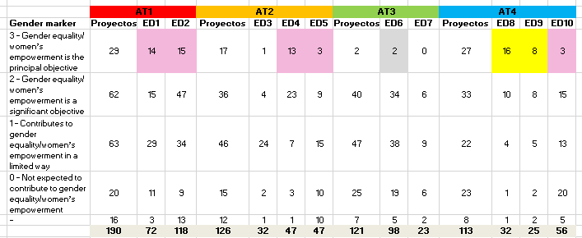
Fuente: Elaboración propia con datos de UNINFO

Hallazgo 20: (Nivel estratégico y operativo) La incorporación del enfoque de personas en movilidad y refugiadas en el Marco de Cooperación 2020-2025 ha evolucionado de forma progresiva, pasando de una presencia transversal poco visible en 2020 a una priorización creciente y multisectorial en la implementación interagencial entre 2021 y 2023. A pesar de los avances en atención humanitaria, fortalecimiento institucional y protección de derechos, persisten desafíos importantes en materia de integración socioeconómica, seguimiento de resultados y articulación intergubernamental.
La incorporación del enfoque de movilidad humana y protección internacional al MC del SNU en México 2020-2025 ha sido progresiva, estratégica y transformadora. De un abordaje inicial centrado en la provisión de ayuda humanitaria en contextos de crisis, las intervenciones evolucionaron hacia una política interagencial de inclusión, acompañamiento institucional y sostenibilidad, en concordancia con los principios del PND y con los compromisos de México con la Agenda 2030.
En 2020, las acciones del SNU en esta materia se enfocaron principalmente en asistencia humanitaria directa. Según el Reporte de Resultados 2020, se brindó apoyo multisectorial a más de 23,000 personas en movilidad, solicitantes de asilo, refugiadas y retornadas, mediante servicios de salud, alojamiento, asistencia legal, acceso a alimentos y protección. Estas acciones, lideradas por ACNUR, OIM, UNICEF, ONU Mujeres y OPS, fueron particularmente relevantes en Chiapas, Tabasco y la Ciudad de México, en respuesta al aumento de flujos migratorios mixtos. Sin embargo, las respuestas estaban aún centradas en la atención de emergencia, sin una estrategia articulada de inclusión de largo plazo.
Para 2021, se consolidó una visión interagencial. El SNU desarrolló una Agenda de Movilidad Humana que articuló a 13 agencias del sistema y se implementó en coordinación con actores gubernamentales clave, como la COMAR, el INM, la SRE y gobiernos estatales. Durante ese año, más de 65,000 personas refugiadas y solicitantes de asilo recibieron atención integral, y se diseñaron modelos de inclusión local en al menos 10 municipios receptores. Además, se ofrecieron formaciones a 3,212 funcionarios públicos para fortalecer sus capacidades en protección internacional, derechos humanos y prevención de la discriminación, dando paso a la institucionalización gradual del enfoque de movilidad.
Para 2022, los esfuerzos se intensificaron. El número de personas atendidas ascendió a 87,386, mientras que se implementaron 18 planes municipales de inclusión social. Estos planes fueron diseñados de manera participativa con gobiernos locales y sociedad civil, incluyendo acciones en salud, empleo, educación, regularización migratoria y prevención de la violencia. ACNUR, junto con OIM y OIT, impulsó esquemas de reubicación laboral segura, logrando reubicar a más de 11,000 personas refugiadas desde Tapachula hacia ciudades con oportunidades de empleo como Monterrey, Guadalajara y Saltillo. Este modelo de integración local fue calificado por organismos internacionales como una “buena práctica replicable” en la región.
Un avance significativo en este periodo fue la asignación de la CURP temporal a más de 70,000 personas refugiadas y solicitantes de asilo, en alianza con RENAPO, lo cual representó un parteaguas para su integración a servicios públicos y programas sociales. Simultáneamente, se certificaron 29 unidades de salud como espacios seguros para personas en movilidad, particularmente mujeres, niñas, adolescentes y personas indígenas, incorporando protocolos diferenciados de atención.
En el ámbito educativo, UNICEF y ACNUR trabajaron con autoridades federales y estatales para regularizar la situación escolar de más de 14,000 niñas, niños y adolescentes en movilidad, facilitando su reinscripción, la validación de sus antecedentes escolares y el acceso a materiales educativos en sus lenguas maternas. En paralelo, ONU Mujeres promovió el acceso de más de 3,500 mujeres refugiadas a programas de capacitación para el empleo, emprendimiento y liderazgo comunitario, con un enfoque interseccional y de economía del cuidado.
En 2023, la movilidad humana se consolidó como eje estratégico del Marco de Cooperación. Según el Reporte de Resultados 2023, el número de personas beneficiarias directas superó las 97,000, mientras que más de 2,400 funcionarios públicos y miembros de OSC fueron capacitados. Se ampliaron los planes locales de inclusión a 25 municipios, integrando indicadores de monitoreo, financiamiento compartido y protocolos interinstitucionales. A nivel federal, el SNU apoyó la actualización de la Estrategia Nacional de Migración con un enfoque de derechos, y colaboró con la SRE para fortalecer la protección consular de migrantes mexicanos retornados. También se desarrollaron módulos de sensibilización comunitaria contra la xenofobia y la estigmatización, implementados en escuelas, medios de comunicación locales y redes de apoyo a familias de acogida.
En términos de coherencia programática, la incorporación del tema de movilidad está plenamente alineada con los principios del PND, que plantea como guía la inclusión de las personas históricamente excluidas y el respeto a los derechos humanos de todas las personas sin distinción. Asimismo, se enmarca en la Agenda 2030, especialmente en el cumplimiento de las metas del ODS 10.7 (migración segura, ordenada y regular), ODS 16 (acceso a justicia y eliminación de discriminación), ODS 4 (educación inclusiva), ODS 3 (salud para todas las personas), ODS 5 (empoderamiento de mujeres migrantes) y ODS 17 (alianzas multiactor). El SNU ha generado insumos clave para la medición de resultados, entre ellos la Encuesta Nacional de Protección Internacional (ENPI) y análisis de brechas normativas, lo que ha permitido una mayor trazabilidad en los impactos y el diseño de políticas públicas basadas en evidencia.
Las capacidades institucionales locales siguen siendo dispares, lo que limita la cobertura y sostenibilidad de los programas de integración. A pesar de los avances normativos, la discriminación estructural y la estigmatización hacia personas migrantes y refugiadas se mantienen como barreras para la cohesión social. Además, aún no se ha logrado incorporar de forma sistemática los datos de movilidad humana a los sistemas nacionales de información social y económica, lo que impide su plena inclusión en los presupuestos y programas regulares.

Hallazgo 21: (Nivel estratégico) La incorporación del enfoque de derechos humanos en el MC ha sido significativa en términos de número de proyectos, pero su implementación ha sido fragmentada, limitando su impacto en la promoción de medidas inclusivas sostenibles.
El MC ha integrado el enfoque de derechos humanos en diversas iniciativas, con un total de 124 proyectos donde la principal contribución fue la promoción y garantía de derechos humanos. Esto demuestra un compromiso institucional con la perspectiva de derechos en la cooperación, aunque su aplicación en la práctica varía dependiendo del área de trabajo y la agencia responsable. (Ver cuadro 17)

Cuadro 17. Proyectos y su contribución a los DDHH
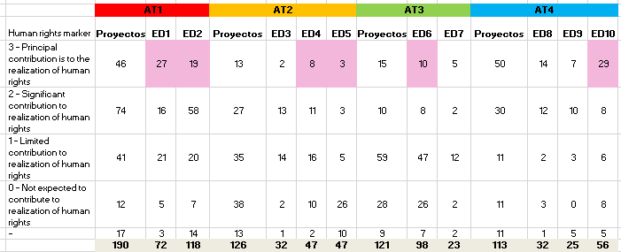
Fuente: Elaboración propia.

Agencias como ACNUR, OIM, y UNICEF han colaborado con autoridades y sociedad civil para fortalecer albergues, brindar protección a la niñez migrante y prevenir la violencia de género, integrando la perspectiva de derechos en esas intervenciones. En 2021, ACNUR y OIM incluso establecieron un Grupo Interagencial sobre Migración y Asilo (GIMA) como foro principal de coordinación, intercambio de información en tiempo real y diseño de soluciones de protección para los complejos flujos migratorios mixtos en México. Se han firmado decenas de convenios de cooperación con organizaciones gubernamentales y civiles para ampliar servicios, proveer asistencia humanitaria y facilitar la integración socioeconómica de estas poblaciones​. Todo ello refleja un avance importante en la adopción del enfoque de derechos humanos dentro de la labor de la ONU en México, alineado con los Objetivos de Desarrollo Sostenible y estándares internacionales de protección.
A pesar de estos avances en el papel y del volumen de iniciativas emprendidas, incluso de la creación de la Agenda de Movilidad Humana y la Red de Naciones Unidas sobre Migración, la implementación del enfoque de derechos humanos, en lo relativo a movilidad humana ha sido fragmentada y poco cohesionada. En la práctica cada AFP tiende a trabajar conforme a su mandato específico, lo que se ha traducido en acciones aisladas por sector. La propia ONU reconoce que, debido a la diversidad de mandatos y áreas de especialización de las distintas agencias, se requiere un esfuerzo adicional de coordinación para abordar eficazmente fenómenos complejos como la migración​.
En consecuencia, las acciones de las agencias de la ONU, por valiosas que sean a nivel local o inmediato, enfrentan dificultades para incidir en cambios sistémicos sostenibles. La falta de indicadores compartidos y mecanismos unificados de seguimiento ha hecho compleja la medición del impacto estructural de las intervenciones en derechos humanos. Es decir, resulta poco claro en qué medida todos estos proyectos sumados están transformando las políticas públicas o fortaleciendo permanentemente las capacidades nacionales en materia de derechos de migrantes. En términos de sostenibilidad, PNUD advierte que la ausencia de un enfoque coherente genera condiciones que favorecen la exclusión y ponen en riesgo la cohesión social, incrementando la vulnerabilidad de las personas en movilidad​. Esto sugiere que, sin una estrategia transversal que trascienda cada proyecto individual, los avances podrían diluirse una vez que concluyen las intervenciones puntuales de la ONU.

5. Lecciones y buenas prácticas

Lecciones Aprendidas
En función de las entrevistas y el análisis realizado, es posible plantear algunas lecciones aprendidas que pueden
ayudar en el próximo período de planificación y puesta en marcha del nuevo Marco:

- La implementación de estrategias de fortalecimiento técnico e institucional en contextos de emergencia (como se hizo durante la pandemia y tras el huracán Otis) permitió una actuación más ágil y efectiva del Marco. La coordinación estrecha con entidades nacionales y la asistencia técnica especializada facilitaron la adaptación de políticas y la ejecución de medidas inmediatas. Esta experiencia demostró la importancia de integrar planes de acción intersectoriales que refuercen la resiliencia institucional y promuevan respuestas articuladas ante futuras crisis. En esencia, cuando el SNU trabaja de forma interconectada entre sectores, apoyando al gobierno con un frente unificado se logra una respuesta más robusta y efectiva. Aplicar ese mismo enfoque integrado en tiempos no emergentes podría igualmente potenciar la articulación intersectorial para que el fortalecimiento de capacidades tenga impactos sostenibles y de mayor alcance.
- Durante la evaluación se observó que, pese a las dinámicas detonadas a través de la implementación de los programas conjuntos, se identificó la ausencia de una narrativa común bajo el MC debilitó la imagen del SNU como bloque coherente. Esta experiencia resalta que sólo cuando las agencias se articulan en torno a un marco operativo común se incrementa la percepción externa de unidad y valor agregado colectivo.
- El liderazgo visible, diplomático y técnicamente solvente de la OCR puede abrir oportunidades reales para la articulación y el establecimiento de alianzas estratégicas externas. El caso de México muestra que una figura fuerte y reconocida como la del CR puede avanzar en el posicionamiento político del sistema, pero requiere de una arquitectura operativa y normativa que traduzca ese liderazgo en sinergias institucionales duraderas.
- La eficiencia real del MC como articulador del trabajo interagencial depende de la voluntad política de las AFP. La experiencia de implementación del Marco muestra que donde hubo compromiso activo de las direcciones de agencias hacia la integración (por ejemplo, en ciertos GdR e interagenciales bien liderados), la coordinación mejoró; pero donde las agencias mantuvieron prioridades aisladas.
- La alineación efectiva de las AFP al MC requiere herramientas operativas que garanticen su apropiación transversal, de lo contrario, persistirán enfoques fragmentados, baja articulación interagencial y limitada rendición de cuentas conjuntas. Debe cultivarse internamente el entendimiento de los beneficios de la planificación conjunta y la cooperación bajo el Marco, para que la alineación suceda por convicción de los equipos de las agencias.
- La ausencia de un sistema de monitoreo robusto, con indicadores pertinentes y trazabilidad clara entre intervenciones y resultados, puede comprometer significativamente la visibilidad, legitimidad y escalabilidad de los logros alcanzados.
- A pesar de la existencia de sistemas de monitoreo e indicadores débiles, fue posible rastrear el impacto del trabajo realizado por las AFP. No obstante, la falta de mecanismos sistemáticos de trazabilidad y documentación impide capitalizar plenamente estos logros. En consecuencia, la eficacia sustantiva del MC no siempre se traduce en evidencia verificable, lo que limita su potencial de escalabilidad y replicabilidad.
- El Marco de Cooperación requiere una estrategia propia de movilización de recursos para ser plenamente efectivo. La experiencia mostró que, sin un esfuerzo deliberado y conjunto por conseguir y dirigir fondos hacia las prioridades compartidas, es muy difícil cubrir todos los objetivos del Marco de manera equilibrada. Cada agencia, por sí sola, tiene alcance limitado y sus propios donantes; pero una estrategia unificada del SNU podría abrir oportunidades de financiamiento más amplias (por ejemplo, fondos conjuntos, donantes multilaterales, sector privado).
- La sostenibilidad de los resultados de la cooperación no puede depender exclusivamente del diseño técnico del Marco ni de la acción del SNU, requiere una estrategia deliberada de transferencia, apropiación nacional y escalamiento, anclada en alianzas interinstitucionales, marcos normativos y presupuestarios nacionales. Cuando no se integra esta perspectiva desde la planificación, incluso las intervenciones más exitosas enfrentan riesgos de discontinuidad, especialmente si dependen de financiamiento externo o estructuras temporales.
- Se requiere reforzar el compromiso del gobierno hacia el cumplimiento de los ODS en todos los niveles (local, estatal, nacional) es fundamental. Cuando las contrapartes locales y nacionales hacen suya la Agenda 2030, estableciendo metas y asignando recursos, el progreso es tangible; por el contrario, si el compromiso es laxo, los avances se diluyen. Igualmente, se constató la necesidad de una mayor cohesión estratégica entre los actores, particularmente entre instituciones de gobierno de distintos niveles, acompañada de una estrategia de seguimiento continuo de los ODS.
- Para que los enfoques de género y DDHH trasciendan el nivel conceptual y generen un impacto real, es fundamental convertirlos en componentes estructurales del Marco de Cooperación. Esto requiere su integración en la planificación estratégica, la asignación de recursos y la formulación de políticas públicas, garantizando su aplicación efectiva y sostenible en todas las áreas de trabajo.

Buenas Prácticas
- La alineación estratégica del Marco de Cooperación con las prioridades nacionales e internacionales (PND y ODS), junto con un diseño participativo e incluyente facilita su implementación operativa y también fortalece su legitimidad política e institucional. Esto demuestra que un Marco bien anclado en el contexto nacional, que responde a las necesidades locales y se construye con la participación activa de múltiples actores, tiene mayores probabilidades de ser apropiado, utilizado y sostenido por las instituciones del país.
- Integrar planes de acción intersectoriales en emergencias, coordinando estrechamente con entidades nacionales y utilizando asistencia técnica especializada, facilita la adaptación rápida y efectiva a las crisis, asegurando que el Marco sea eficaz en situaciones de urgencia.
- El reconocimiento de UNINFO por parte del gobierno como una plataforma para conocer el desempeño del sistema en México.
- El impulso de la OCR a espacios de diálogo institucional con contrapartes gubernamentales para asegurar la alineación de la oferta del SNU con las prioridades nacionales.

6. Conclusiones
El Marco de Cooperación 2020-2025 fue:
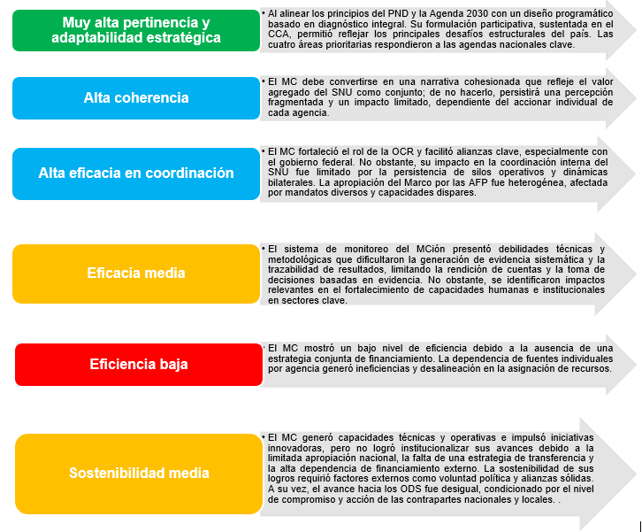

El MC en México fue el primero en ser diseñado bajo los preceptos de la reforma del SDNU de 2018, lo que lo convirtió en un marco de transición hacia una nueva manera de abordar la cooperación internacional. A pesar de que el MC presenta diversas áreas de oportunidad, el trabajo realizado por el SNU en México ha sido fundamental para incrementar la legitimidad de la organización como un actor clave y valioso en el desarrollo sostenible del país.
Frente a los desafíos del multilateralismo y la crisis económica global, el MC debe consolidarse como una herramienta clave para la coordinación efectiva entre actores internacionales, promoviendo una colaboración que no sólo sea reactiva ante crisis, sino también proactiva en la construcción de soluciones sostenibles a largo plazo. La coherencia interagencial y la articulación de los esfuerzos de las agencias del SNU serán esenciales para superar los obstáculos derivados de las disfuncionalidades estructurales que se han evidenciado durante la implementación. Este proceso no será fácil, pero la consolidación del MC puede transformar el sistema de cooperación internacional, haciendo de esta cooperación una fuerza más integrada, transformadora y alineada con las prioridades de desarrollo del país.

7. Recomendaciones
Criterios de evaluación | Dirigido a | Recomendación | Hallazgos relacionados | Prioridad
Pertinencia y Adaptabilidad Estratégica | UNCT/PMT | 1. Asegurar la actualización periódica del CCA en el sharepoint habilitado para ello -al menos de forma anual- y asegurar su difusión sistemática entre todas las agencias del SNU, de modo que se utilice comINformeo insumo activo y compartido para la toma de decisiones, el ajuste programático y la articulación de alianzas. | Hallazgo 2 | Alta
Pertinencia y Adaptabilidad Estratégica | UNCT/UNETE | 2. Seguir fortaleciendo/actualizar los mecanismos de coordinación del protocolo de acción conjunta para emergencias que articule las capacidades de las agencias bajo el Marco, definiendo roles operativos diferenciados, canales de comunicación unificados y una estructura de coordinación técnica liderada por OCR en las primeras 72 horas. | Hallazgo 3 | Alta
Coherencia | OCR, UNCT, GdR, Grupos Interagenciales | 3. Reforzar la estrategia de visibilidad conjunta del Marco de Cooperación más allá de los informes anuales, mediante una narrativa proactiva, transversal y multicanal que evidencie los logros interagenciales como resultados del trabajo articulado del SNU. Esto implica comunicar cómo se construye colectivamente el impacto. Para ello, el primer paso es fortalecer el reporteo de las AFP a través de la plataforma UNINFO. | Hallazgo 4 | Alta
Coherencia | UNCT | 4. Se recomienda fortalecer una cultura de diálogo y cooperación horizontal entre el personal del SNU, evitando actitudes impositivas. Para ello, es clave promover procesos de consulta y co-creación, donde las contrapartes sean protagonistas, e implementar mecanismos de retroalimentación que permitan corregir asimetrías y mejorar la relación con las comunidades. | Hallazgo 5 | Alta
Coordinación | OCR, UNCT, GdR, Grupos interagenciales | 5. Fortalecer la gobernanza del Marco de Cooperación mediante un liderazgo compartido y corresponsabilidad efectiva, con acciones diferenciadas a nivel interno y externo:  A nivel interno del SNU:  - Reforzar los GdR e Interagenciales como espacios de decisión estratégica, mediante mecanismos ágiles de comunicación y seguimiento.  - Promover la alineación efectiva de las estrategias de las agencias con el Marco, a través de acciones de sensibilización, reconocimiento a la colaboración interagencial y herramientas de monitoreo que visibilicen avances y alerten desviaciones.  A nivel externo:  - Con el gobierno: Establecer espacios institucionalizados de codiseño, seguimiento y evaluación conjunta del Marco, con contrapartes técnicas permanentes por sector.  - Con otros actores: Crear mesas temáticas multiactor (sociedad civil, sector privado, sindicatos, academia) como plataformas de consulta y co-creación de soluciones alineadas con los efectos del Marco y las prioridades nacionales. | Hallazgos: 7, 8, 9 y 10 | Alta
Eficacia | OCR, M&E, Grupos de Resultados, Grupos Interagenciales | 6. Fortalecer la implementación del sistema global de indicadores Output Indicator Framework. Sería deseable priorizar un subconjunto de indicadores relevantes para el contexto mexicano, definir fichas técnicas con mayor claridad operativa. Como parte de este esfuerzo, se propone incorporar estos indicadores en una pestaña específica del sistema UNINFO, que permita consolidar la información de seguimiento de productos del Marco. | Hallazgos 11 y 12 | Alta
Eficacia | OCR, M&E, Grupos de Resultados, Grupos Interagenciales | 7. Fortalecer los mecanismos de documentación y trazabilidad de resultados mediante el uso de herramientas estandarizadas como fichas de registro de cambios de capacidad, o estudios de caso breves. | Hallazgo 13 | Alta
Eficiencia | OCR, UNCT | 8. Desarrollar un marco integrado de financiamiento y movilización de recursos para el Marco de Cooperación acompañado de un plan que identifique las necesidades financieras anuales del Marco (desglosadas por resultado) y posibles fuentes para cubrirlas (donantes internacionales, sector privado, fondos verticales, aportes gubernamentales, etc.). Esta estrategia debe incluir metas medibles (monto de nuevos recursos movilizados al año, número de alianzas financieras establecidas). Para operarlo se recomienda el desarrollo de un módulo de alianzas y cofinanciamiento en una plataforma digital interagencial, que incluya una función de crowdfunding temático, dirigido a socios donantes, sector privado y fundaciones. | Hallazgo 14 | Alta
Sostenibilidad | OCR/UNCT | 9. Incorporar, desde el diseño del nuevo MC, una estrategia de sostenibilidad, que contemple mecanismos graduales de transferencia de responsabilidades a instituciones nacionales, planes de escalamiento institucional y presupuestal, y criterios de selección de proyectos basados en su potencial de apropiación y continuidad. Como herramienta de apoyo, se recomienda desarrollar una plataforma digital interagencial de sistematización de buenas prácticas, que funcione como repositorio de modelos replicables, herramientas técnicas y lecciones aprendidas. | Hallazgos 15 y 16 | Alta
Sostenibilidad | UNCT | 10. Fortalecer la articulación con el sector privado mediante una estrategia de involucramiento gradual que promueva su participación como socio técnico y financiero en la implementación del Marco. Esta estrategia podría incluir la identificación de áreas temáticas de interés común (como innovación social, economía verde o cadenas de valor inclusivas), el establecimiento de mecanismos de consulta estructurada con actores empresariales, y el diseño de esquemas piloto de coinversión o cooperación técnica. Asimismo, se recomienda visibilizar los beneficios mutuos de estas alianzas y reconocer las capacidades instaladas del sector. | Hallazgo 17 | Alta
Sostenibilidad | OCR | 11. Acompañar el establecimiento de mecanismos de gobernanza participativa multinivel enfocados en los ODS; planes de acción conjuntos para los ODS prioritarios en las zonas rezagadas; acompañar la implementación de estrategias de sensibilización y capacitación dirigidas a funcionarios públicos locales sobre la Agenda 2030. | Hallazgo 18 | Alta
Enfoques Transversales (Género y DDHH) | UNCT | 12. Asegurar la incorporación sustantiva de los enfoques de género y DDHH en todas las fases del Marco de Cooperación, mediante el desarrollo de instrumentos específicos como diagnósticos de brechas, indicadores sensibles al contexto y mecanismos de seguimiento sistemático. | Hallazgos 19, 20 y 21 | Alta
Enfoques Transversales (Género y DDHH) | OCR | 13. Fortalecer las capacidades técnicas y operativas de los mecanismos interagenciales existentes (como el GIG y el GIMA), dotándolos de recursos adecuados y funciones vinculantes. |  | Alta

Bibliografía
ACNUR, OIM y OIT. (2021, 7 de abril). Sistema de Naciones Unidas en Chile y en México presentan programa conjunto que promoverá la integración socioeconómica de personas migrantes y refugiadas. [Comunicado de prensa]​
Asamblea General de las Naciones Unidas. (2018). Resolución aprobada por la Asamblea General sobre el nuevo posicionamiento del sistema de las Naciones Unidas para el desarrollo en el contexto de la revisión cuadrienal amplia de la política relativa a las actividades operacionales del sistema de las Naciones Unidas para el desarrollo (A/RES/72/279). Recuperado de https://undocs.org/A/RES/72/279
Banco Interamericano de Desarrollo (BID). (2023). Desarrollo en las Américas 2023: Caminos para crecer en un mundo desigual. https://publications.iadb.org/es/desarrollo-en-las-americas-2023
Banco de México. (2020). Informe Anual 2020. Ciudad de México, México: Banco de México. Recuperado de https://www.banxico.org.mx
Banco de México. (2021). Informe anual 2021. Banco de México. Recuperado de https://www.banxico.org.mx
Banco de México. (2021). Informe sobre la situación económica, las finanzas públicas y la deuda pública. Recuperado de https://www.banxico.org.mx
Banco de México. (2022). Informe sobre la situación económica, las finanzas públicas y la deuda pública. Recuperado de https://www.banxico.org.mx
Banco Mundial. (2021). Informe sobre la recuperación económica tras la pandemia en América Latina y el Caribe. Recuperado de https://www.bancomundial.org
Cámara de Diputados. (2019). Reforma constitucional sobre la paridad de género en cargos públicos. Recuperado de https://www.diputados.gob.mx
CCA. (2018). Análisis Conjunto de País (CCA) 2018.
CCA. (2021). Análisis Conjunto de País (CCA) 2020/2021.
CCA. (2023). Análisis Conjunto de País (CCA) 2023.
CEPAL. (2022). Los impactos sociodemográficos de la pandemia de COVID-19 en América Latina y el Caribe. Naciones Unidas. Recuperado de https://repositorio.cepal.org/
Citibanamex. (2023). Índice de Ciudades Sostenibles. Recuperado de https://ics.novagob.mx
CONAPO. (2023). Proyecciones de la población de México y las entidades federativas, 2020-2070. Consejo Nacional de Población. Recuperado de https://www.gob.mx/conapo
Consejo Nacional de Evaluación de la Política de Desarrollo Social (CONEVAL). (2019). Medición de la pobreza 2018. Recuperado de https://www.coneval.org.mx
Consejo Nacional de Evaluación de la Política de Desarrollo Social (CONEVAL). (2020). Medición de la pobreza 2020. Recuperado de https://www.coneval.org.mx
Consejo Nacional de Evaluación de la Política de Desarrollo Social (CONEVAL). (2022). Resultados de pobreza en México 2022. Recuperado de https://www.coneval.org.mx/Medicion/MP/Paginas/Pobreza_2022.aspx
Consejo Nacional de Evaluación de la Política de Desarrollo Social (CONEVAL). (2023). Informe sobre el estado de la pobreza en México. Recuperado de https://www.coneval.org.mx
Consejo de Derechos Humanos de las Naciones Unidas. (2023, noviembre 10). Informe del Grupo de Trabajo sobre el Examen Periódico Universal: México (Cuarto ciclo). A/HRC/55/10.
Comisión Económica para América Latina y el Caribe (CEPAL). (2022). Panorama social de América Latina y el Caribe 2022. https://repositorio.cepal.org/handle/11362/47719
Comisión Nacional del Agua. (2022). Monitor de Sequía de México al 31 de diciembre de 2022. Recuperado de https://www.gob.mx/cms/uploads/attachment/file/802238/Monitor_de_Sequ_a-31-Diciembre2022.pdf
EPU (Examen Periódico Universal). (2024). Recomendaciones y seguimiento de derechos humanos en México. Recuperado de https://www.ohchr.org
Fondo de las Naciones Unidas para la Infancia (UNICEF). (2023). Estado mundial de la infancia 2023. https://www.unicef.org/reports/state-of-the-worlds-children-2023
Gabriela Rodríguez. (2023). México ante el Consenso de Montevideo sobre Población y Desarrollo. En La situación demográfica de México. Consejo Nacional de Población.
Gobierno de México. (2023). Acuerdo entre México, Estados Unidos y Canadá (T-MEC) y sus implicaciones comerciales. Recuperado de https://www.gob.mx
Gobierno de México. (2018). Decreto por el que se reforman, adicionan y derogan diversas disposiciones de la Ley de Planeación. Diario Oficial de la Federación. Recuperado de https://dof.gob.mx/nota_detalle.php?codigo=5595662&fecha=26/06/2020
Gómez García, B. E. (2019). Informe sobre el estatus de la dimensión social de la Agenda 2030 en los miembros de la CISS. Conferencia Interamericana de Seguridad Social (CISS).
HERA. (2024). Comprehensive evaluation of the UNICEF Mexico 2020–2025 country programme document. Recuperado de https://www.hera.eu/news/comprehensive-evaluation-unicef-mexico-2020-2025-country-programme-document
Human Rights Watch. (2023). Informe Mundial 2023 – México: Migrantes y solicitantes de asilo
IMS. (2022a). Annual Survey: Normative Areas-Mexico. Internal Monitoring System, United Nations.
IMS. (2022b). Annual Survey: Programmatic and Coordination Areas – Mexico. Internal Monitoring System, United Nations.
IMS. (2023a). Annual Survey: Normative Areas – Mexico. Internal Monitoring System, United Nations.
IMS. (2023b). Annual Survey: Programmatic and Coordination Areas – Mexico. Internal Monitoring System, United Nations.
Índice de Desarrollo Democrático de México (IDDMEX). (2023). Informe de Índice de Desarrollo Democrático. Recuperado de https://idd-mex.org/estudios-y-datos/
Instituto Nacional de Estadística y Geografía (INEGI). (2020). Estadísticas de movilidad humana en México. Recuperado de https://www.inegi.org.mx
Instituto Nacional de Estadística y Geografía (INEGI). (2021). Indicadores de la economía mexicana. Recuperado de https://www.inegi.org.mx
Instituto Nacional de Estadística y Geografía (INEGI). (2021). Producto Interno Bruto 2018-2019. Recuperado de https://www.inegi.org.mx
Instituto Nacional de Estadística y Geografía (INEGI). (2022). Estadísticas a propósito de la pobreza. Recuperado de https://www.inegi.org.mx
Instituto Nacional de Estadística y Geografía (INEGI). (2023a). Censo Nacional de Derechos Humanos Estatal y Federal 2023. Recuperado de https://www.inegi.org.mx/contenidos/programas/cndhe/2023/doc/cndhe_2023_resultados.pdf
Instituto Nacional de Estadística y Geografía (INEGI). (2023b). Encuesta Nacional de la Dinámica Demográfica
Instituto Nacional de Estadística y Geografía (INEGI). (2023c). Encuesta Nacional de Ocupación y Empleo (ENOE). Recuperado de https://www.inegi.org.mx
Instituto Nacional de Estadística y Geografía (INEGI). (2021). Mujeres y Hombres en México 2021-2022. Recuperado de https://www.inegi.org.mx/contenidos/productos/prod_serv/contenidos/espanol/bvinegi/productos/nueva_estruc/889463907381.pdf023. Recuperado de https://www.inegi.org.mx/programas/enadid/2023/
Instituto Nacional Electoral (INE). (2012). Resultados de las elecciones presidenciales. Recuperado de https://www.ine.mx
Instituto Nacional Electoral (INE). (2018). Resultados de las elecciones presidenciales. Recuperado de https://www.ine.mx
Instituto Nacional Electoral (INE). (2024). Resultados de las elecciones presidenciales. Recuperado de https://www.ine.mx
Instituto Nacional de las Mujeres (INMUJERES) (2020). Sistema Nacional de Cuidados: Una respuesta estructural a las desigualdades de género. Recuperado de http://www.inmujeres.gob.mx
JIU. (2024). Evaluación de la gestión y administración de ONU Mujeres. Naciones Unidas. Recuperado de https://www.unjiu.org/sites/www.unjiu.org/files/jiu_rep_2024_1_es.pdf
López-Calva, L. F., & Lustig, N. (2023). Desigualdad y pobreza en México: Retos y oportunidades. Centro de Investigación y Docencia Económicas (CIDE).
Montero, P. (2024). Metaanálisis de la evaluación de los marcos de cooperación de Naciones Unidas en 5 países de Latinoamérica. Universidad de Chile.
NovaGob México. (2023). Índice de Estados Sostenibles. Recuperado de https://ics.novagob.mx/2023/e
Observatorio de Mortalidad Materna. (2021). La mortalidad materna continúa en cifras alarmantes. Recuperado de https://omm.org.mx/wp-content/uploads/2021/08/La-mortalidad-materna-sigue-aumentando-durante-la-pandemia-semana-30.pdf
Oficina de Coordinación Residente del Sistema de Naciones Unidas en México. (2024, julio 18). Marco de financiación 2024-2025 del Marco de Cooperación de las Naciones Unidas para el Desarrollo Sostenible 2020-2025.
Oficina de Coordinación Residente del Sistema de Naciones Unidas en México & Instituto de Investigaciones Dr. José María Luis Mora. (2024, mayo 6). Mapeo sobre la cooperación internacional para el desarrollo (CID) en México y su alineación con prioridades del Marco de Cooperación para el Desarrollo Sostenible del Sistema de las Naciones Unidas en México, 2020–2025.
Organización Internacional del Trabajo (OIT). (2023). Perspectivas sociales y del empleo en el mundo 2023. https://www.ilo.org/global/research/global-reports/weso/2023/lang--es/index.htm
ONU. (2020). Marco de Cooperación de las Naciones Unidas para el Desarrollo Sostenible 2020-2025. Recuperado de https://www.un.org
ONU. (2024). Marco de Financiación 2024-2025. Recuperado de https://www.un.org
ONU México. (2020). Informe de Resultados 2020. https://mexico.un.org/es/134779-informe-de-resultados-2020
ONU México. (2021). Informe de Resultados 2021. https://mexico.un.org/es/176203-informe-de-resultados-2021
ONU México. (2022). Informe de Resultados 2022. https://mexico.un.org/es/226713-informe-de-resultados-2022
ONU México. (2023). Informe de Resultados 2023. https://mexico.un.org/es/284229-informe-de-resultados-2023
ONU México. (2023a). México: Huracán Otis – Informe de Situación No. 01 (8 de noviembre de 2023). ReliefWeb. https://reliefweb.int/report/mexico/mexico-hurricane-otis-situation-report-no-01-8-november-2023
ONU México. (2023b). México: Huracán Otis – Informe de Situación No. 02 (15 de noviembre de 2023). ReliefWeb. https://reliefweb.int/report/mexico/mexico-hurricane-otis-situation-report-no-02-15-november-2023
ONU México. (2024). National SITREP México – septiembre 2024. ReliefWeb. https://reliefweb.int/report/mexico/national-sitrep-mexico-september-2024
Ortuño, A., & Loayza, N. (2024a). Percepciones sobre el trabajo de Naciones Unidas en México. Ciudad de México: Sistema de Naciones Unidas.
Ortuño, A., & Loayza, N. (2024b). Escenarios de mediano plazo en México 2024–2028. Ciudad de México: Sistema de Naciones Unidas.
Organización de las Naciones Unidas para la Educación, la Ciencia y la Cultura (UNESCO). (2023). Informe de seguimiento de la educación en el mundo 2023. https://es.unesco.org/gem-report/report/2023
Organización Internacional para las Migraciones (OIM). (2023). Informe sobre migración irregular en México. Recuperado de https://www.oim.int
Organización para la Cooperación y el Desarrollo Económicos (OCDE). (2022). Estudios económicos de la OCDE: México 2022. https://www.oecd.org/economy/mexico-economic-snapshot/
Organización Mundial de la Salud (OMS). (2022). Informe sobre la salud en México post-pandemia. Recuperado de https://www.who.int
Organización Mundial de la Salud. (2024). Informe de análisis de situación de la mortalidad materna para América Latina y el Caribe. Recuperado de https://lac.unfpa.org/sites/default/files/pub-pdf/2024-12/LAC.pdf
Presidencia de la República. (2023). Informe de la presidencia Pro Tempore de la Alianza del Pacífico. Recuperado de https://www.gob.mx/presidencia
Presidencia de la República. (2024). Participación de México en la Conferencia de Estados Parte del Tratado sobre la Prohibición de las Armas Nucleares. Recuperado de https://www.gob.mx/presidencia
Programa de las Naciones Unidas para el Desarrollo. (2021). Informe Anual 2021. Recuperado de https://annualreport.undp.org/2021/es/
Programa de las Naciones Unidas para el Desarrollo (PNUD). (2022, agosto). La complejidad del fenómeno migratorio en México y sus desafíos (Elena Sánchez-Montijano y Roberto Zedillo, Eds.)​
Programa de las Naciones Unidas para el Desarrollo (PNUD). (2023). Informe de desarrollo humano 2023: El futuro que queremos. Recuperado de https://www.undp.org/es/global
R4V. (2021). Informe de Situación: Centroamérica y México – noviembre 2021. ReliefWeb. https://reliefweb.int/report/costa-rica/r4v-situation-report-central-america-mexico-november-2021
R4V. (2022). Informe de Situación: Centroamérica y México – julio-agosto 2022. ReliefWeb. https://reliefweb.int/report/costa-rica/r4v-situation-report-central-america-mexico-july-august-2022
Rojas, C. (2023). Migración y desarrollo en México: Perspectivas actuales. El Colegio de México (COLMEX).
Secretaría de Gobernación. (2018). Informe Nacional Voluntario de México para el Foro Político de Alto Nivel sobre Desarrollo Sostenible 2016, 2018. Recuperado de https://mision.sre.gob.mx/onu/images/Documentos/2018/INFORME-NACIONAL-VOLUNTARIO_ESP.pdf
Secretaría de Medio Ambiente y Recursos Naturales (SEMARNAT). (2022). Informe de la situación del medio ambiente en México 2022. https://www.gob.mx/semarnat/documentos/informe-de-la-situacion-del-medio-ambiente-en-mexico-2022
Secretaría de Desarrollo Social (SEDESOL). (2023). Informe anual de evaluación de la política de desarrollo social 2023. https://www.gob.mx/sedesol/documentos/informe-anual-de-evaluacion-2023
Secretaría de Salud. (2022). Informe semanal de notificación inmediata de muerte materna. Recuperado de https://www.gob.mx/cms/uploads/attachment/file/788958/MM_2022_SE52.pdf
Sistema de las Naciones Unidas en México. (2022, junio 9). Estrategia de alianzas 2022–2025 para la aceleración de los ODS y la implementación del Marco de Cooperación de las Naciones Unidas para el Desarrollo Sostenible de México (UNSDCF) 2020–2025. https://mexico.un.org/es/195603-estrategia-de-alianzas-2022-2025
Sistema de las Naciones Unidas en México (ONU México). (2021, agosto). Agencias de la ONU expresan preocupación frente al deterioro de las condiciones humanitarias de las personas migrantes y solicitantes de asilo en las fronteras norte y sur de México [Comunicado conjunto]​
UNEG. (2016). Normas y estándares de evaluación. Recuperado de https://unevaluation.org/document/download/2701
UNEG. (2020). Ethical Guidelines for Evaluation. UNEG.
UNEG. (2021). Directrices para la Evaluación del Marco de Cooperación de las Naciones Unidas para el Desarrollo Sostenible. Recuperado de https://www.unevaluation.org/document/detail/2972
UNFPA. (2024). Evaluación del séptimo programa del UNFPA para México (2020–2024). Recuperado de https://www.unfpa.org/sites/default/files/2025-03/Evaluacio%CC%81n%20del%20se%CC%81ptimo%20programa%20del%20UNFPA%20para%20Me%CC%81xico%20%282020-2024%29.pdf
UNICEF. (2024a). UNICEF México – Informe de Situación Humanitaria No. 7 (Huracán Otis – febrero 2024). ReliefWeb. https://reliefweb.int/report/mexico/unicef-mexico-humanitarian-situation-report-no-7-hurricane-otis-february-2024
UNICEF. (2024b). Humanitarian Situation Report No. 1 – México y Centroamérica (enero-junio 2024). ReliefWeb. https://reliefweb.int/report/mexico/unicef-lacro-humanitarian-situation-report-no-1-mexico-and-central-america-children-move-and-other-crises-reporting-period-01-january-30-june-2024
UNICEF. (2025). Humanitarian Situation Report No. 2 – México y Centroamérica (enero-diciembre 2024). ReliefWeb. https://reliefweb.int/report/mexico/unicef-lacro-humanitarian-situation-report-no-2-mexico-and-central-america-children-move-and-other-crises-reporting-period-1-january-31-december-2024
UNINFO. (2024). México. Recuperado de https://uninfo.org/location/113/unct-overview

La reforma al Sistema de Desarrollo de las Naciones Unidas (SDNU) inició en 2018 con la resolución A/RES/72/279 de la Asamblea General, bajo la dirección del Secretario General António Guterres. Este esfuerzo responde a la necesidad de adaptar el sistema a los desafíos globales actuales, alineando sus acciones con la Agenda 2030 para el Desarrollo Sostenible y sus 17 ODS que abordan temas como la pobreza, el cambio climático, la desigualdad y la paz, y que, en palabras del Secretario General, es la iniciativa más ambiciosa para la humanidad que, para alcanzarla, requiere transformaciones profundas en el funcionamiento del SDNU.
No todas las agencias del SNU reportan la totalidad de sus proyectos en la plataforma UNINFO. Además, en 2021 no se realizó cargado de información en dicha herramienta. No obstante, UNINFO sigue siendo la fuente más completa y sistematizada disponible de la actividad del SNU en México, ya que concentra la mayor parte de las acciones desarrolladas por el Sistema en el país. Su utilidad radica en que permite identificar tendencias generales de intervención y áreas prioritarias de cooperación.
Es importante mencionar que este análisis se realizó con la información disponible en UNINFO. Se debe tomar en cuenta que esta herramienta aun presente áreas de oportunidad en su fortalecimiento, sin embargo, es la herramienta que aglutina los datos más exactos del ejercicio del presupuesto por parte de las agencias.

